JELGAVAS TEHNIKUMS
AGNIJA BENDZIKA
Prototipa izveide mūzikas atskaņošanas aplikācijai Windows un Arch Linux darbvirsmu vidēm
Kvalifikācijas darbs
kvalifikācijas ieguvei
programmēšanas tehniķis
Darba izpildītājs: 410.gr.izgl. A. Bendzika
Jelgava 2026

Anotācija
Bendzika A. Prototipa izveide mūzikas atskaņošanas aplikācijai Windows un Arch Linux darbvirsmu vidēm: kvalifikācijas darbs. Jelgava: JT, 2026. 179 lpp., 39 attēli, 20 tabulas, 19 pielikumi.
Kvalifikācijas darbā tiek aprakstīta darbvirsmas mūzikas atskaņotāja prototipa izstrāde, kas atbalsta darbību Windows un Linux operētājsistēmās. Darba mērķis ir izveidot funkcionālu prototipu atbilstoši klienta prasībām, ar uzsvaru uz pielāgošanas iespējām (karstie taustiņi, fontu un krāsu tēmu maiņa) un saskarnes draudzīgumu.
Darba gaitā tika veikta esošo risinājumu analīze, izstrādāts vispārējs lietotāja saskarnes makets un izvērtēti labākie rīki izstrādei, secinot, ka prototipam un klientam vislabāk piemērots pirmkoda brīva palaišana GitLab vidē. Pati programmatūra ir realizēta Java platformā ar JavaFX grafisko saskarni, izmantojot SQLite datubāzi datu glabāšanai un pārvaldībai.
Izstrādes laikā tika veiksmīgi ieviestas svarīgākās klienta prasības, piemēram, audio failu atskaņošana, metadatu nolasīšana, kā arī saskarnes pielāgojamības mehānismi. Sistēmas arhitektūra ir balstīta uz trīs slāņu modeli, sekojot veselīga koda uzturēšanas principiem, nodrošinot atbildību nošķiršanu un koda uzturēšanas efektivitāti.
Prototips tika testēts Windows 10 un 11 un Arch Linux sistēmās vairākos izstrādes posmos, kā arī tika veikta lietojamības novērtēšana kopā ar klientu. Klients apstiprināja gala rezultātu.
Rezultātā iegūts darbspējīgs prototips ar divām versijām priekš Windows un Linux sistēmām. Tas atbilst visām noteiktajām obligātajām prasībām un ir gatavs tālākai attīstībai un pilnveidošanai.

Annotation
Bendzika A. Prototype development for a music listening application for Windows and Arch Linux systems: qualification thesis. Jelgava: JT, 2026. 179 pages, 39 images., 13 tables, 20 attachments.
This thesis describes the development of a desktop music player prototype that is supported on Windows and Linux operating systems. The aim of the work is to create a functional prototype according to the client requirements, with an emphasis on customization options (hotkeys, changing font and color themes) and interface friendliness.
During the planning phase, an analysis of existing products was carried out, a general user interface mockup was developed, and the best development tools were evaluated, concluding that releasing the source code as open-source on GitLab is most suitable solution for the prototype and the client. The software itself is implemented in Java with a JavaFX graphical interface, using an SQLite database for data storage and management.
During development, the most important client requirements were successfully implemented, such as audio file playback, metadata reading, as well as interface customization mechanisms. The system architecture is based on a three-layer model, following healthy code maintenance principles, ensuring separation of responsibilities and code maintainability efficiency.
The prototype was tested on Windows 10 and 11 and Arch Linux systems at several development stages, and usability evaluation was carried out together with the client. The client approved the final result.
The result is a working prototype with two versions for Windows and Linux systems. It meets all specified mandatory requirements and is ready for further development and improvement.

Saturs
Ievads 13
Akronīmi un saīsinājumi 14
Termini 15
1. Uzdevuma nostādne 16
1.1. Ievads 16
1.2. Vispārējas klienta prasības 16
1.3. Darba uzdevumi 17
1.4. Līdzīgu produktu analīze 18
1.4.1. Ievads 18
1.4.2. HUAWEI Music 18
1.4.2.1. Apraksts 18
1.4.2.2. Salīdzinājums 20
1.4.3. Spotify 20
1.4.3.1. Apraksts 20
1.4.3.2. Salīdzinājums 21
1.4.4. Windows Media Player 22
1.4.4.1. Apraksts 22
1.4.4.2. Salīdzinājumi 23
1.4.5. Secinājums 23
2. Uzdevumu risināšanas līdzekļu pamatojums 24
2.1. Ievads 24
2.2. Izstrādes vide 24
2.3. Produkta izstrādes vides iekārtošana 24
2.3.1. IntelliJ IDEA 24
2.3.2. SQLite 25
2.3.3. DBeaver 25
2.3.4. Git un GitLab 26
2.3.5. Java 26
2.3.6. JavaFX 26
2.3.7. JUnit 27
2.3.8. Maven 27
2.3.9. CodeScene.io 27
2.4. Tehniskie ierobežojumi 28
3. Prasību specifikācija 30
3.1. Ievads 30
3.1.1. Darbības sfēra 30
3.2. Mērķauditorija 30
3.3. Vispārīgs apraksts 31
3.3.1. Sistēmas pārskats 31
3.3.2. Galvenās sistēmas komponentes 31
3.3.2.1. Prezentācijas slānis 31
3.3.2.2. Darbības slānis 31
3.3.3. Lietošanas vide un sistēmas prasības 32
3.4. Funkcionālās prasības 32
3.4.1. Ievads 32
3.4.2. Funkcionālo prasību saraksts 33
3.4.2.1. Audio failu atskaņošana 33
3.4.2.2. Formātu atbalsts 33
3.4.2.3. Pamata atskaņošanas vadība 33
3.4.2.4. Atskaņošanas rindu (queue) pārvaldība 33
3.4.2.5. Mūzikas bibliotēkas pārvaldība 34
3.4.2.6. Meklēšana bibliotēkā 34
3.4.2.7. Metadatu nolasīšana 34
3.4.2.8. Saskarnes motīvu pielāgošana 35
3.4.2.9. Teksta noformējuma pielāgošana 35
3.4.2.10. Karsto taustiņu atbalsts 35
3.4.2.11. Lietotāja iestatījumu saglabāšana 35
3.4.3. Lietojumgadījumu diagrammas 36
3.4.3.1. Bibliotēkas iestatīšanas un uzturēšanas diagramma 36
3.4.3.2. Atskaņošanas un vadības diagramma 37
3.4.3.3. Atskaņošanas rindas (queue) pārvaldības diagramma 38
3.4.3.4. Meklēšanas un satura atrašanas diagramma 39
3.4.3.5. Personalizācijas un iestatījumu diagramma 40
3.5. Nefunkcionālās prasības 41
3.5.1. Ievads 41
3.5.2. Lietojamība un UI struktūra 41
3.5.3. Navigācijas panelis 43
3.5.4. Mūzikas vadības elementu panelis 44
3.5.5. Satura apgabala struktūra 46
3.5.5.1. Variācija lapu galvenēs 47
3.5.5.2. Lietotāja pamācības lapa 48
3.5.5.3. Iestatījumu lapa 49
3.5.5.4. Atskaņošanas rindu (queue) panelis 51
3.5.5.5. Lielais atskaņošanas skats 53
3.5.5.6. Meklēšanas lapa 54
3.5.6. Vizualizācija un tēmu sistēma 54
3.5.7. Veiktspēja 55
3.5.8. Uzturamība un paplašināmība 55
3.5.9. Uzticamībā 56
3.6. Datu struktūru plāns 57
3.6.1. Ievads 57
3.6.2. Datu plūsma produktā 57
3.6.3. Datubāzes apraksts 58
3.6.3.1. ER modelis 59
3.6.3.2. Tabula “audio” 61
3.6.3.3. Tabula “artist” 62
3.6.3.4. Tabula “artist_audio” 62
3.6.3.5. Tabula “album” 63
3.6.3.6. Tabula “album_audio” 63
3.6.3.7. Tabula “playlist” 64
3.6.3.8. Tabula “playlist_audio” 64
3.6.3.9. Tabula “cover_image” 65
3.6.3.10. Tabula “queue_item” 66
3.6.3.11. Tabula “play_history” 66
3.6.3.12. Tabula “player_state” 66
3.6.4. Struktūras ārpus datubāzes 67
4. Sistēmas realizācija 69
4.1. Ievads 69
4.2. Projekta uzbūve 69
4.2.1. Maven projekta definīcija 70
4.2.2. Programmas palaišanas ķēde 71
4.2.3. Java pakotņu organizācija 72
4.2.4. Resursi 73
4.3. Arhitektūras realizācija 74
4.3.1. Prezentācijas slānis 75
4.3.2. Darbības slānis 77
4.3.3. Datu slānis 78
4.3.4. Konfigurācijas komponentes 79
4.4. Testēšana 80
4.4.1. Testēšanas pieeja un rīki 80
4.4.2. Lietojamības testēšana 80
4.5. Realizācijas secinājumi 80
4.5.1. Prasību izpildes kopsavilkums 80
4.5.2. Izstrādes secinājumi un ierobežojumi 81
5. Lietotāja ceļvedis 82
5.1. Ievads 82
5.2. Instalācija un sistēmas prasības 82
5.2.1. Windows instalācija 82
5.2.2. Linux instalācija 83
5.2.3. Lietotāja datu vieta 83
5.3. Pirmie soļi - mūzikas bibliotēkas izveide 83
5.3.1. Avota mapes pievienošana 83
5.3.2. Bibliotēkas pārlāde 85
5.3.3. Avota mapes noņemšana 85
5.3.4. Bibliotēkas pārbaude startā 86
5.3.5. Pazuduši vai pārvietoti faili 86
5.4. Saskarnes pārskats un navigācija 86
5.4.1. Navigācijas panelis 86
5.4.2. Konteksta izvēlne 89
5.4.3. Karstie taustiņi 89
5.5. Atskaņošanas vadība 90
5.5.1. Pamatvadība 90
5.5.2. Atskaņošanas režīmi 90
5.5.3. Skaļums 91
5.5.4. Favorīts 91
5.5.5. Lielais atskaņošanas skats (Big Player) 91
5.5.6. Atskaņošanas rindas panelis (Queue) 91
5.6. Bibliotēkas skati un saraksti 92
5.6.1. All Songs 92
5.6.2. Grupu rindas un pārklājumi 92
5.6.3. Dziesmu rindas 93
5.6.4. Playlists 93
5.6.5. Favorites un Recently Played 93
5.7. Meklēšana 93
5.8. Konteksta izvēlnes darbības 93
5.8.1. Darbības uz dziesmu rindām 93
5.8.2. Darbības uz grupu rindām 94
5.8.3. Darbības rindas panelī 94
5.8.4. Vispārīga darbība 94
5.9. Personalizācija un iestatījumi 94
5.9.1. Appearance (izskats) 95
5.9.2. Accessibility (pieejamība) 95
5.9.3. File Options 95
5.9.4. Key Bindings 95
5.9.5. About 95
5.10. Iebūvētā lietotāja pamācība (User Guide) 95
Secinājumi un priekšlikumi 97
Atsauces 98
Pielikumi 107
1. pielikums. pom.xml 108
2. pielikums. Launcher.java 121
3. pielikums. SoufoneApplication.java 122
4. pielikums. MainLayoutController.java 124
5. pielikums. module-info.java 132
6. pielikums. MainLayout.fxml 132
7. pielikums. AllSongsPage.fxml 136
8. pielikums. QueuePanel.fxml 137
9. pielikums. SettingsPage.fxml 138
10. pielikums. GuidePage.fxml 138
11. pielikums. AudioItem.fxml 139
12. pielikums. GlobalContextMenu.fxml 140
13. pielikums. base-structure.css 141
14. pielikums. DatabaseConfig.java 157
15. pielikums. AppConfigPaths.java 158
16. pielikums. LazyAudioList. java 160
17. pielikums. LibraryIndexCache.java 163
18. pielikums. AudioPlayerService.java 165
19. pielikums. BaseDAO.java 179

Attēlu saraksts
1. attēls HUAWEI Music aplikācijas izskats mobilajos telefonos [10] 19
2. attēls HUAWEI Music funkciju apraksti [Autora veidota ekrānkopija] 19
3. attēls Spotify izskats dažādās ierīcēs [3] 21
4. attēls Media player noklusējuma izskats [Autora veidota ekrānkopija] 22
5. attēls Vispārīga lietojumgadījuma diagramma [Autora veidots attēls] 36
6. attēls Bibliotēkas iestatīšanas un uzturēšanas diagramma [Autora veidots attēls] 37
7. attēls Atskaņošanas un vadības diagramma [Autora veidots attēls] 38
8. attēls Atskaņošanas rindas (queue) pārvaldības diagramma [Autora veidots attēls] 39
9. attēls Meklēšanas un satura atrašanas diagramma [Autora veidots attēls] 40
10. attēls Personalizācijas un iestatījumu diagramma [Autora veidots attēls] 40
11. attēls Vispārēja prototipa izkārtojuma struktūrskice [Autora veidots attēls] 42
12. attēls Navigācijas paneļa struktūrskice parastajā režīmā [Autora veidots attēls] 43
13. attēls Navigācijas paneļa struktūrskice ikonu režīmā [Autora veidots attēls] 44
14. attēls Mūzikas vadības paneļa struktūrskice [Autora veidots attēls] 45
15. attēls Satura lapas vispārīga izkārtojuma struktūrskice [Autora veidots attēls] 46
16. attēls "All Songs" lapas galvenes skice [Autora veidots attēls] 47
17. attēls Vienkāršota galvenes skice [Autora veidots attēls] 48
18. attēls "Playlist" lapas galvenes skice [Autora veidots attēls] 48
19. attēls Lietotāja pamācības lapas struktūrskice [Autora veidots attēls] 49
20. attēls Iestatījum lapas pilna struktūrskice [Autora veidots attēls] 50
21. attēls Atskaņošanas rindas struktūrskice [Autora veidots attēls] 52
22. attēls Lielā atskaņošanas skata struktūrskice [Autora veidots attēls] 53
23. attēls Meklēšanas lapas struktūrskice [Autora veidots attēls] 54
24. attēls Pirmā līmeņa konteksta diagramma [Autora veidots attēls] 57
25. attēls ER diagramma priekš SQLite datubāzes [Autora veidots attēls] 60
26. attēls Projekta repozitorijas struktūrskice [Autora veidots attēls] 70
27. attēls Realizētā trīsslāņu arhitektūra ar galvenajām klasēm [Autora veidots attēls] 75
28. attēls Mapes izvēle no iestatījumiem [Autora veidots attēls] 84
29. attēls Add Source Directory novietojums [Autora veidots attēls] 84
30. attēls Avota mapes noņemšana [Autora veidots attēls] 85
31. attēls All Songs lapa [Autora veidota ekrānkopija] 87
32. attēls Playlist lapa [Autora veidota ekrānkopija] 87
33. attēls Favorites lapa [Autora veidota ekrānkopija] 88
34. attēls History lapa [Autora veidota ekrānkopija] 88
35. attēls User Guide lapa [Autora veidota ekrānkopija] 89
36. attēls Settings lapa [Autora veidota ekrānkopija] 89
37. attēls Atskaņošanas vadības panelis [Autora veidots attēls] 90
38. attēls Big Player skats [Autora veidots attēls] 91
39. attēls Queue skats [Autora veidots attēls] 92

Tabulu saraksts
1. tabula "audio" tabulas specifikācija [Autora veidota tabula] 61
2. tabula “artist” tabulas specifikācija [Autora veidota tabula] 62
3. tabula “artist_audio” tabulas specifikācija [Autora veidota tabula] 63
4. tabula “album” tabulas specifikācija [Autora veidota tabula] 63
5. tabula “album_audio” tabulas specifikācija [Autora veidota tabula] 64
6. tabula “playlist” tabulas specifikācija [Autora veidota tabula] 64
7. tabula “playlist_audio” tabulas specifikācija [Autora veidota tabula] 64
8. tabula "cover_image" tabulas specifikācija [Autora veidota tabula] 65
9. tabula “queue_item” tabulas specifikācija [Autora veidota tabula] 66
10. tabula “play_history” tabulas specifikācija [Autora veidota tabula] 66
11. tabula "player_state" tabulas specifikācija [Autora veidota tabula] 67
12. tabula Konfigurācijas faili [Autora veidota tabula] 67
13. tabula Projekta atkarības [Autora veidota tabula] 71
14. tabula Java pakotnes un to nozīme [Autora veidota tabula] 72
15. tabula Kontrolieri un to loma [Autora veidota tabula] 76
16. tabula Pārvaldnieki un to atbildība [Autora veidota tabula] 76
17. tabula Galvenie servisi [Autora veidota tabula] 77
18. tabula Galvenās konfigurācijas [Autora veidota tabula] 79
19. tabula Noklusējuma saīsinājumi [Autora veidota tabula] 90
20. tabula Konteksta izvēlnes darbības uz dziesmu rindām [Autora veidota tabula] 94

Ievads
Mūzika ir svarīga ikdienas daļa, to lieto ne tikai atpūtai, bet arī darbā, lai uzturētu ritmu un uzmanību veicot uzdevumu. Tāpēc ir svarīgi, ka mūzikas atskaņotāji strādā ātri un nepamanāmi, lai mūzika nekļūtu par traucēkli. Diemžēl, daudzi mūzikas atskaņotāji darbvirsmas vidē ir nepilnīgi, vai arī ar ierobežotu pielāgojamību un personalizāciju. Projekta temats tika izvēlēts, lai apmierinātu klienta prasības pēc darbvirsmas mūzikas atskaņotāja ar paplašinātām pielāgošanas iespējām un pilnīgu funkcionalitāti.
Programma veiks visas pamatfunkcijas, ko veic mūzikas atskaņotāji: atskaņo mūziku, izveido sarakstus, pievieno vāka attēlu, u.tml. Viena no lielajām prioritātēm prototipa izveidē būs pielāgojamības pilnveidošana, lai veicinātu labvēlīgu lietotāja pieredzi: karsto atslēgu ieviešanu, kas dod iespēju lietot aplikāciju bez peles, teksta fonta un lieluma maiņu, kā arī pilnas pamācības ieviešana programmā un spēja darboties gan Windows, gan Arch Linux vidēs.
Prototipā tiks realizēta pamat funkcionalitāte audio failu atskaņošanai un organizēšanai un pilnveidota saskarnes pielāgojamība un vizuāla pievilcība.
Darba mērķis: Veidot mūzikas atskaņošanas aplikācijas prototipu pēc klienta prasībām.
Uzdevumi:
- Prasību un esošu risinājumu izpēte;
- Realizēt audio failu atskaņošanu, filtrāciju un meta datu rediģēšanu;
- Darbības maketa izveide;
- Motīvu un vizuālu efektu ieviešana;
- Ieviest programmas pielāgojamības iespējas;
- Programmas darbību testēšana Windows un Arch Linux vidēs;
- Prototipa vides testēšana pie klienta.

Akronīmi un saīsinājumi
MP3 | MPEG-1 Audio Layer 3 - plaši izplatīts audio saspiešanas formāts.
M4A | MPEG-4 Audio - audio failu formāts, balstīts uz MPEG-4 konteineru.
AAC | Advanced Audio Coding - audio kodēšanas standarts ar augstu kvalitāti un mazāku faila izmēru nekā MP3.
WAV/WAVE | Waveform Audio File Format - nesaspiests audio failu formāts ar augstu skaņas kvalitāti.
FLAC | Free Lossless Audio Codec - bezpostošas saspiešanas audio kodeks.
OGG | Ogg Vorbis — atvērtā pirmkoda audio saspiešanas formāts.
UUID | Akronīms “Universally unique identifier”.
UI | User Interface - lietotāja saskarne, vizuālā vide, ar ko lietotājs mijiedarbojas.
UX | User Experience - lietotāja pieredze, vispārējais iespaids no produkta lietošanas.
SQL | Structured Query Language - standarta vaicājumu valoda relāciju datubāzu pārvaldībai.
DB | Database - datubāze.
ER | Entity-Relationship - entītiju-attiecību modelis datubāzes struktūras attēlošanai.
API | Application Programming Interface - lietojumprogrammu saskarnes protokols, kas ļauj komponentēm savstarpēji komunicēt.
CSS | Cascading Style Sheets - stilu valoda grafiskā izskata definēšanai.
FXML | FX Markup Language - JavaFX lietotāja saskarnes apraksta valoda, balstīta uz XML.
XML | Extensible Markup Language - paplašināma iezīmēšanas valoda datu strukturēšanai.
JVM | Java Virtual Machine - Java virtuālā mašīna, izpildlaika vide Java programmu darbināšanai.
IDE | Integrated Development Environment - integrēta izstrādes vide (piem., IntelliJ IDEA).
DAO | Data Access Object - projektēšanas modelis datu piekļuves loģikas nošķiršanai.
MVC | Model-View-Controller - arhitektūras modelis, kas sadala sistēmu datos, skatā un vadības loģikā.
OS | Operating System — operētājsistēma.
GUI | Graphical User Interface - grafiskā lietotāja saskarne.
CI/CD | Continuous Integration / Continuous Deployment - nepārtrauktas integrācijas un izstrādes prakse programmatūras izstrādē.

Termini
Prototips | Pirmatnēja produkta parauga versija vai simulācija, ko izmanto ideju pārbaudei un testēšanai pirms galīgā produkta izstrādes. [9]
Metadati | Strukturēta informācija par audio failu, piemēram, dziesmas nosaukums, izpildītājs, albums un žanrs, kas tiek glabāta faila iekšienē.
Datubāze | Organizēta datu kopa, kas ļauj efektīvi glabāt, pārvaldīt un atlasīt informāciju; šajā projektā izmantota SQLite datubāze.
SQLite | Viegla relāciju datubāzes pārvaldības sistēma, kas glabā datus vienā failā un ir piemērota lokālām lietojumprogrammām.
Java | Plaši izmantota, platformneatkarīga programmēšanas valoda, uz kuras bāzes izstrādāts šis prototips.
Maven | Java projektu celtniecības un atkarību pārvaldības rīks, kas automatizē bibliotēku lejupielādi un projekta kompilāciju.
Repozitorijs | Krātuve, kurā tiek glabāts projekta pirmkods un tā versiju vēsture, parasti pārvaldīta ar Git.
Git | Izplatīta versiju kontroles sistēma, kas ļauj izsekot pirmkoda izmaiņām un sadarboties izstrādē.
GitLab | Tīmekļa platforma Git repozitoriju mitināšanai, projektu pārvaldībai un pirmkoda publiskai vai privātai publicēšanai.
Windows | Microsoft Windows ir grafiska operētājsistēma, ko izstrādājusi un izdevusi Microsoft. [2]
Arch Linux | Arch Linux ir neatkarīgi izstrādāta, x86-64 universāla GNU/Linux distribūcija, kas ir pietiekami daudzpusīga, lai atbilstu jebkuru lietošanas mērķi. [1]
Karstie taustiņi | Karstie taustiņi (hotkeys) ir viena taustiņa vai taustiņu kombinācija, ko nospiežat uz tastatūras, lai veiktu konkrētu darbību vai komandu programmā. [5]
JavaFX | JavaFX ir grafisko un multivides pakotņu kopums, kas ļauj izstrādātājiem projektēt, izveidot, testēt, atkļūdot un ieviest bagātīgas klienta lietojumprogrammas, kas darbojas vienādi dažādās platformās. [7]
Google Play | Google Play veikals ir digitāls veikals, kurā pieejami dažāda veida mediji. Lietotāji visbiežāk izmanto šo lietotni, lai lejupielādētu lietotnes un spēles. [4]
App Gallery | HUAWEI AppGallery ir HUAWEI oficiālais lietotņu veikals, kas kalpo kā programmatūras izplatīšanas platforma mobilajām ierīcēm. [8]
Podkāsts | Podkasts ir digitālo audio failu kopums vai sērija, kas ir pieejama lejupielādei vai klausīšanai internetā. Katrs atsevišķs audio ieraksts tiek saukts par podkasta sēriju. [6]
Atskaņošanas rinda (Queue) | Secīgs saraksts ar dziesmām, kas gaida atskaņošanu pēc kārtības.
Trīs slāņu arhitektūra | Programmatūras projektēšanas modelis, kas sistēmu sadala prezentācijas, darbības un datu slāņos, nodrošinot atbildību nošķiršanu.
Pirmkods | Cilvēkam lasāms programmas teksts, uzrakstīts programmēšanas valodā, kas tiek kompilēts izpildāmā programmā.
Motīvs (Theme) | Saskarnes vizuālā noformējuma kopums, kas nosaka krāsas, fontus un elementu izskatu.

- Uzdevuma nostādne
  - Ievads
Kvalifikācijas darbs ir veltīts audio atskaņošanas programmas prototipa izstrādei, kas tiek veikts pēc klienta pasūtījuma. Paša projekta mērķis ir izstrādāt funkcionālu mūzikas atskaņošanas programmas prototipu balstoties pēc klienta prasībām, kas ieskaita divu versiju izstrādi priekš Windows un Linux vidēm. Projekta pirmkods ir brīvi pieejams, pēc klienta norādēm.
Konkrētie mērķi:
- pārrunāt nepieciešamās prasības ar klientu;
- veikt līdzīgu produktu analīzi un veikt atkārtotas pārrunas ar klientu;
- izplānot sistēmas vispārējo struktūru, maketus un nepieciešamos izstrādes rīkus;
- izveidot mūzikas atskaņošanas programmu ar atbalstu vairākiem audio failu formātiem un to atskaņošanai;
- realizēt efektīvu mūzikas bibliotēkas pārvaldību ar iespējām meklēt, filtrēt un organizēt audio failus;
- izstrādāt pielāgojamu lietotāja saskarni ar iespējām mainīt vizuālo fontu izmērus un krāsu motīvus;
- integrēt palīgfunkcijas:
  - karstos taustiņus;
  - vietēju lietošanas pamācību;
  - atsaucīgus un draudīgus paziņojumus.
- nodrošināt vairākplatformu saderību;
- veikt secinājums.
  - Vispārējas klienta prasības
Klients prototipa izveidei ir noteicis sekojošās prasības:
Obligātās prasības:
- atskaņošanas atbalsts audio formātiem: MP3, M4A, AAC, WAV, FLAC;
- atskaņošanas rindu pārvaldība (organizēšana, dzēšana);
- mūzikas failu meklēšana pēc mūzikas metadatiem, albuma, autoriem;
- saskarnes teksta pielāgošana (teksta fonta, izmēra un krāsas pielāgošana);
- saskarnes krāsu motīvu pielāgošana;
- saskarne lieto angļu valodu;
- saderība ar Windows 10 un Arch Linux vidēm;
- karsto taustiņi mūzikas atskaņotāja kontrolei.
Vēlamās prasības:
- automātiska audio avotu atjaunošana un statusa pārbaude;
- iekļauta lietotāja pamācība programmā;
- iespēja paplašināt audio formātu atbalstu failu atlasei un atskaņošanai;
- paziņot par nepieejamiem vai pazudušiem failiem;
- iespēja slēpt un dzēst atsevišķus audio failus no bibliotēkas;
- audio failu metadatu pievienošana un rediģēšana;
- paplašināta saderība Windows 11 un citās Linux vidēs.
  - Darba uzdevumi
Prototipa izstrādei ir definēti sekojošie uzdevumi, sekojot klienta prasībām:
- Plānošanas fāze:
  - veikt detalizētu prasību analīzi;
  - izpētīt esošos mūzikas atskaņotājus un noskaidrot to priekšrocības/trūkumus;
  - izstrādāt sistēmas arhitektūras plānu;
  - izveidot lietotāja saskarnes maketu;
  - izstrādāt funkcionālās specifikācijas.
  - Izplānot un implementēt datubāzes struktūru;
- Izstrādes fāze:
  - implementēt audio atskaņošanas funkciju ar formātu atbalstu;
  - izveidot datu pārvaldības sistēmu audio failu metadatu apstrādei;
  - realizēt mūzikas bibliotēkas apsekošanu (meklēšana);
  - izstrādāt lietotāja saskarni ar JavaFX un pievienot pielāgošanas iespējas;
  - ieviest karsto taustiņu atbalstu;
  - izveidot konfigurācijas sistēmu iestatījumu saglabāšanai.
- Testēšanas un optimizācijas fāze:
  - veikt pieņemšanas testēšanu ar klientu;
  - testēt aplikācijas darbību uz Windows un Arch Linux platformām;
  - optimizēt resursu lietojumu;
  - sagatavot lietotāja dokumentāciju.
- Piegādes fāze:
  - sagatavot programmas instalācijas pakotni, veidojot vienkāršu instalācijas procesu un skaidrus norādījumus, kā to izdarīt;
  - sagatavot galīgo prototipa versiju klientam;
  - dokumentēt atziņas.
Gala rezultāts:
- darbspējīgs mūzikas atskaņotāja prototips ar visām obligātajām funkcijām;
- vairākplatformu atbalstu ar stabilu darbību;
- intuitīva un pielāgojama lietotāja saskarne;
- pilnīga tehniskā dokumentācija un lietotāja pamācība.
  - Līdzīgu produktu analīze
    - Ievads
Projekta plānošanas procesā tiek apskatīti līdzīgi mūzikas atskaņošanas programmu un platformu risinājumi. Apskatot citu produktu priekšrocības un trūkumus ir iespējams ietaupīt laiku plānošanas fāzē, redzot reālus rezultātus mūzikas atskaņošanas produktiem un gūt ieskatu lietotāju atsauksmēs un domās par attiecīgām funkcijām. Tirgus izpēte veicina modernas saskarnes un noderīgu funkciju izstrādi.
    - HUAWEI Music
      - Apraksts
HUAWEI Music aplikācijas mērķis ir gādāt augstas kvalitātes un visaptverošu vietējās mūzikas klausīšanas pieredzi.
Produkts ir paredzēts HUAWEI mobilo telefonu īpašniekiem un plašām vecuma grupām, izceļot aplikācijas saskarnes draudzīgumu. Šī aplikācija nav pieejama Google Play ekosistēmā, tā ir ekskluzīvi atrodama tikai App Gallery veikalā.
Aplikācijas galvenās funkcijas ir:
- vietējās mūzikas atskaņošana un apstrāde – ļaujot rediģēt metadatu informāciju;
- sarakstu izveide;
- citas funkcijas:
  - audio apgriešana;
  - miega taimeris;
  - favorīti;
  - dažādas atskaņotāja vizuālie motīvi;
  - audio straumēšana;
  - failu paslēpšana/dzēšana.
Aplikācija ir ļoti labi vizuāli veidota ar intuitīvu un elegantu saskarni, dodot iespēju pielāgot kā tiek rādītas animācijas un uzveidot personisku motīvu. Pieejamas arī dažādās atskaņošanas opcijas, kas paredzētas dažādām klausīšanās vidēm – austiņām, braukšanai mašīnā, 3D efektiem u.tml. Aplikācija ir tikai pieejama mobilajām ierīcēm. (skatīt 1. attēlu)
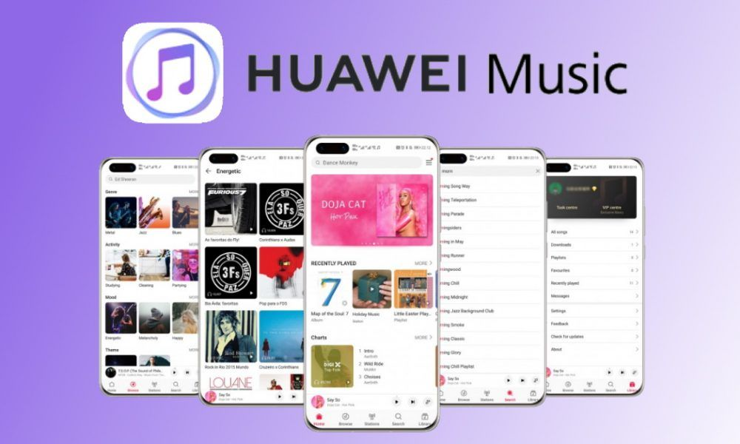
1. attēls HUAWEI Music aplikācijas izskats mobilajos telefonos [10]
Aplikācijai nav pieejamas lietotāja pamācība tiešsaistes vai bezsaistes formā. Paskaidrojumi ir tikai doti sarežģītākām funkcijām. (skatīt 2. attēlu)
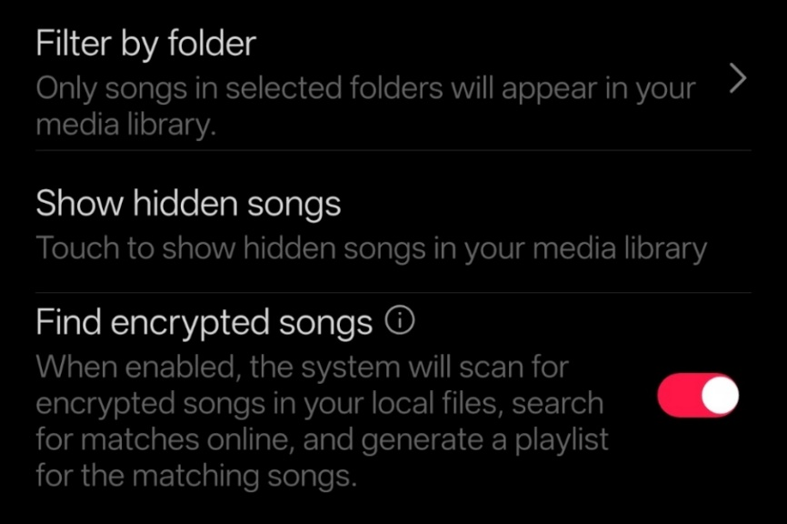
2. attēls HUAWEI Music funkciju apraksti [Autora veidota ekrānkopija]
      - Salīdzinājums
Apkopojot lietotāju atsauksmes App Gallery veikalā - lietotne ir viegli lietojama un saprotama, bet atjauninājumi un izstrādātāju atbalsts liek vilties. Lietotāji pozitīvi atsaucas uz programmas pielāgojamību, izkārtojuma saprotamību un klausīšanās pieredzi, bet atjauninājumu nestabilitāte, kas izraisījusi darbspējas pasliktināšanos, veicina neapmierinātību lietotājos.
Prototips lietotāju pieredzi uzlabo ar plašākas pielāgojamības iespējas nekā konkurents. Jāmin, ka klients specifiski nosauca HUAWEI Music kā galveno iedvesmu prototipa vēlamajam saskarnes rezultātam.
    - Spotify
      - Apraksts
Spotify ir digitālas mūzikas, podkāstu un video straumēšanas serviss, kas nodrošina piekļuvi miljoniem dziesmu un citiem saturiem no visas pasaules.
Produkts ir paredzēts dažāda vecuma personām, kas vēlas klausīties un sinhronizēt mūziku starp dažādām ierīcēm un sekot savu mīļāko mākslinieku jaunajiem un vecajiem singliem.
Spotify ir šādas galvenās funkcijas:
- mūzikas, video un podkastu straumēšana;
- atskaņošanas sarakstu veidošana;
- piekļuve audio grāmatām;
- citas funkcijas:
  - vietējās krātuves savienošana ar aplikāciju;
  - klausīšanās bezsaistē.
Platformas izkārtojums ir atpazīstams un ikonisks. Tomēr saskarnei pielāgojamības iespēju nav plašu, tās dodot tikai maksas lietotājiem. Platforma atbalsta vairums ierīču veidus, palielinot savu lietotāju klāstu. (skatīt 3. attēlu)
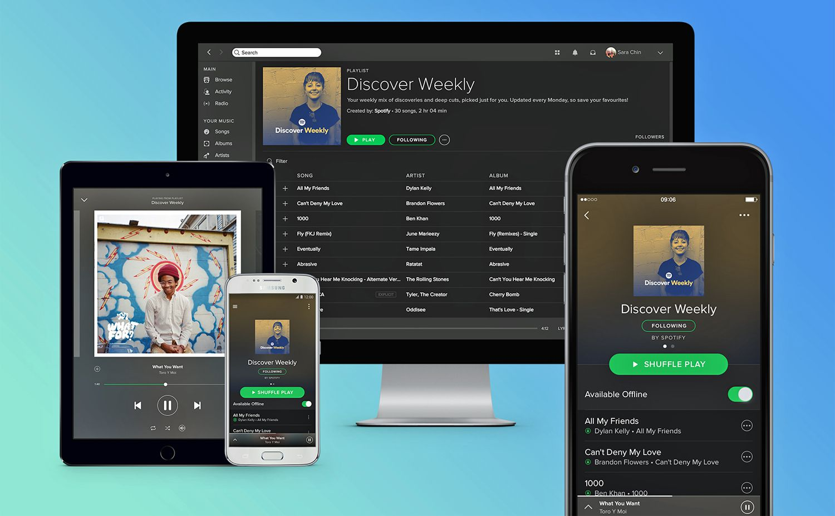
3. attēls Spotify izskats dažādās ierīcēs [3]
Spotify nodrošina lietošanas paskaidrojumus viņu mājaslapā tiešsaistē, kas paskaidro dažādas funkcijas un darbības attiecīgi pēc ierīces veida.
      - Salīdzinājums
Apkopojot lietotāju atsauksmes no Google Play veikala, aplikācijas stiprās puses ir plašais audio bibliotēku klāsts, intuitīvā saskarne, lieliska skaņas kvalitāte un personalizētie mūzikas ieteikumi. Tomēr lietotāji izsaka neapmierinātību par biežajām reklāmām bezmaksas versijā, nepietiekamu klientu atbalstu tehnisku problēmu gadījumos, mākslīga intelekta (AI) integrācijas kvalitātes trūkumiem, viltus mākslinieku klātbūtni katalogā, kā arī par Premium versijas nepilnību, turpinot rādīt reklāmas maksājošiem klientiem.
Prototips nesaskarsies ar vairums no šīm problēmām, jo programmas darbība notiek tikai bezsaistē. Salīdzinot ar Spotify aplikāciju, projekta darbības sfēra ir daudz vienkāršāka, kas mazina iespējamās neērtības lietošanas laikā – neiekļaujot reklāmas un nevēlamus autoru darbus. Jāmin, ka Spotify plašais ierīču atbalsta klāsts ir nesalīdzināms ar prototipa prasībās noteikto, kas noteikti dod priekšrocību konkurentam.
    - Windows Media Player
      - Apraksts
Media Player ir multivides atskaņotājs priekš Windows sistēmām, kas par savu galveno mērķi uzskata ērtu un patīkamu multimediju satura klausīšanos un skatīšanos Windows lietotājiem, aizvietojot to priekšteci Gorove Music.
Media Player ir sekojošās galvenās funkcijas:
- mūzikas un video atskaņošana;
- sarakstu izveide un pārvaldība;
- automātiska failu atlase no vietējās datora krātuves;
- karstie taustiņi un pieejamības funkciju atbalsts;
- citas funkcijas:
  - mini atskaņotājs;
  - automātiska trūkstošo codec instalācija no Microsoft veikala;
  - motīvu iestatījumi;
  - atskaņošanas ātruma un skaļuma regulēšana.
Programmai ir paredzēta plaša vecuma klāstam un ir vizuāli pievilcīga (skatīt 4. attēlu). Tā ir veidota vienkāršai lietošanas pieredzei, atbalstot paplašinātas pieejamības opcijas.
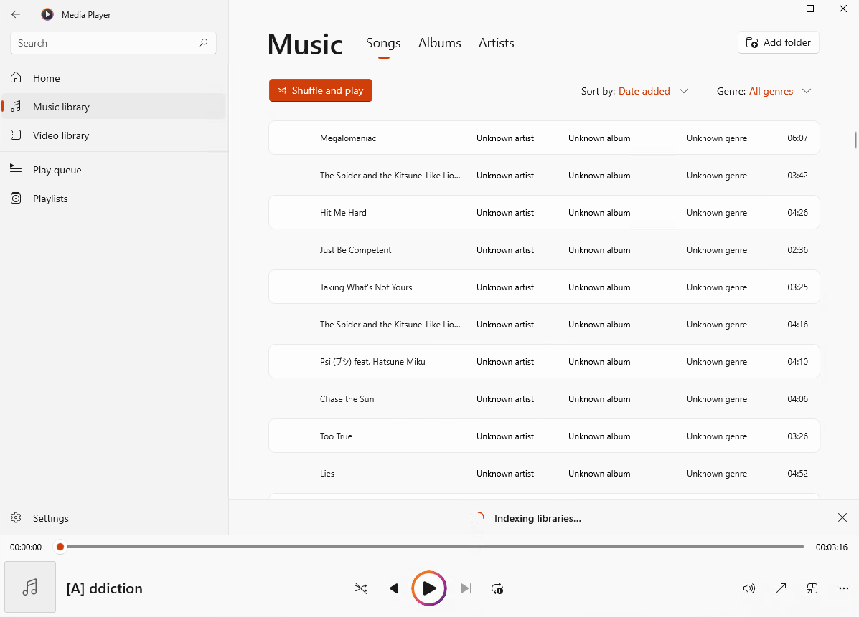
4. attēls Media player noklusējuma izskats [Autora veidota ekrānkopija]
Media Player nodrošina lietotāju atbalstu tiešsaistē Microsoft atbalsta mājaslapā. Šeit var atrast diskusijas forumos, tehnisku informāciju par programmu un konkurētu darbību paskaidrojumus, meklējot ar atslēgvārdiem.
      - Salīdzinājumi
Apkopojot lietotāju atsauksmes no Microsoft veikala un atsevišķiem novērtētājiem, programmas stiprās puses ir vienkāršā un saprotamā saskarne, automātiskā failu atlase un pilnvērtīgs papildu funkciju klāsts. Tomēr lietotāji izsaka neapmierinātību ar programmas optimizāciju priekš sistēmām ar minimāliem resursiem, aizņemot ievērojamu laiku liela daudzuma mediju failu kārtošanā un novērojot darbību atpalikšanu.
Prototips tiek būvēts ar nolūku efektīvi strādāt ar salīdzinoši minimāliem resursiem. Saskarnes izstrādes plānošanā iecerēts ņemt par piemēru Media Player saskarni un lietošanas pieredzi.
    - Secinājums
Līdzīgu produktu analīze atklāj, ka, lai gan katram produktam ir savas stiprās puses, visiem piemīt noteikti trūkumi.
Visos produktos var redzēt kopīgu tendenci, kompromisu starp funkcionalitāti, lietošanas pieredzi vai veiktspējas stabilitāti. HUAWEI Music, neskatoties uz tā veiksmīgi izstrādāto saskarni un plašajām personalizācijas iespējām, cieš no atjauninājumu nestabilitātes, kas negatīvi ietekmē lietotāju pieredzi. Līdzīgi, Windows Media Player, kam piemīt elegants dizains un pilnīgs funkcionalitātes klāsts, cieš no veiktspējas problēmām sistēmās ar ierobežotiem resursiem. Savukārt Spotify, neskatoties uz tā milzīgo popularitāti un plašo satura klāstu, cieš no uzbāzīgām reklāmām, saskarnes limitiem un nevēlamiem aktieriem, kas pasliktina lietotāja pieredzi.
Šī analīze tieši apstiprina prototipa izstrādes mērķa aktualitāti. Prototipu var pasniegt kā risinājumu, apvienojot analizēto produktu stiprās puses – intuitīva saskarne, pilnīgs funkciju klāsts un personalizācijas iespējas – un risinot to galvenos trūkumus. Kopā ar pilnīgu dokumentāciju un palīgfunkciju ieviešanu, prototipu var nostādināt kā konkurētspējīgu risinājumu mūzikas atskaņošanas programmu klāstā.
- Uzdevumu risināšanas līdzekļu pamatojums
  - Ievads
Šajā sadaļā tiek aprakstītas un pamatotas galvenās tehnoloģijas un rīki, kas izmantoti prototipa izstrādē. Pamatojums balstās uz tehnoloģiju piemērotību projekta prasībām, izstrādes efektivitāti un ekonomisku izdevīgumu, sekojot klienta vajadzībām.
  - Izstrādes vide
Prototipa izstrādes procesam ir specializēta izstrādes vide, kas nodrošina efektīvu darbu un atbilstību projekta prasībām. Galvenā izstrādes vide balstās uz Arch Linux operētājsistēmu, kas izvēlēta dēļ tās modernās programmatūras pieejamības, plašās dokumentācijas, iespējām ātri iegūt jaunākās izstrādes rīku versijas un uz projekta izstrādātāja ietekumu.
Pamata izstrādes stacijas uzstādījums:
- operētājsistēma: Arch Linux ar i3wm darbvirsmas vidi/logu pārvaldītāju;
- procesors: Intel i5-10300H (8) @ 4.500GHz;
- atmiņa: 16 GB RAM;
- krātuve: SSD 500 GB;
- grafiskā karte: Intel CometLake-H GT2 [UHD Graphics] un NVIDIA GeForce GTX 1650 Mobile / Max-Q.
Sistēma ļauj vienlaicīgi strādāt ar IDE, datubāzēm un testēt programmu bez veiktspējas ierobežojumiem un ir pietiekami resursi virtuālo mašīnu darbināšanai testēšanas nolūkiem. Arch Linux vide nodrošina stabilu izstrādi ar jaunākajām Java un JavaFX versijām.
  - Produkta izstrādes vides iekārtošana
    - IntelliJ IDEA
Prototipa izstrādei tiek izmantota IntelliJ IDEA 2025.2.3 (Community Edition) izstrādes vide. Šīs IDE izvēle ir pamatota ar tās piemērotību Java un JavaFX projektu izstrādei, kā arī ar tās pieejamību bez maksas.
IntelliJ IDEA nodrošina vairākas praktiskas priekšrocības:
- kvalitatīvu koda automātisko pabeigšanu un sintakses analīzi, kas samazina kļūdu skaitu izstrādes laikā;
- integrētu atkļūdošanas vidi, kas atvieglo programmas loģikas pārbaudi un kļūdu novēršanu;
- ērtu Maven projekta konfigurēšanu un atkarību pārvaldību;
- atbalstu JavaFX lietotņu izstrādei un palaišanai, kas ir būtiski grafiskā lietotāja interfeisa prototipēšanai.
Līdz ar to IntelliJ IDEA ir piemērota un pamatota izvēle šī prototipa izstrādei, jo tā uzlabo izstrādes procesa efektivitāti un palīdz nodrošināt stabilāku gala rezultātu.
    - SQLite
Prototipa datu glabāšanai tiek izmantota SQLite datubāze (projekta Java pusē caur sqlite-jdbc draiveri). Šīs datubāzes izvēle ir pamatota ar tās piemērotību darbvirsmas lietotnei, kurai jāspēj strādāt bezsaistē, kā arī ar vienkāršu integrāciju Java projektā.
SQLite nodrošina vairākas praktiskas priekšrocības:
- datu glabāšanu vienā lokālā failā bez atsevišķa servera;
- vienkāršāku izvietošanu lietotāja datorā, jo nav jāuztur DB serveris;
- pietiekamu veiktspēju bibliotēkas metadatu, atskaņošanas vēstures un sarakstu glabāšanai;
- drošāku un pārskatāmāku lokālo datu pārvaldību prototipa līmenī.
Līdz ar to SQLite ir piemērota un pamatota izvēle šī prototipa izstrādei, jo tā nodrošina vienkāršu arhitektūru un atbilst projekta bezsaistes prasībām.
    - DBeaver
Datubāzes struktūras un datu pārvaldībai izstrādes laikā tiek izmantots DBeaver Community 25.2. Šī rīka izvēle ir pamatota ar tā universālo pielietojumu SQL datubāžu darbā un pieejamību bez maksas.
DBeaver nodrošina vairākas praktiskas priekšrocības:
- ērtu tabulu, kolonnu un indeksu struktūras pārskatīšanu;
- ātru SQL vaicājumu izpildi un rezultātu analīzi;
- vienkāršu testa datu ievadi un rediģēšanu;
- pārskatāmu vidi datu modeļa validācijai izstrādes gaitā.
Līdz ar to DBeaver ir piemērota un pamatota izvēle šī prototipa izstrādei, jo tas paātrina darbu ar datubāzi un samazina konfigurācijas sarežģītību.
    - Git un GitLab
Prototipa koda versiju kontrolei tiek izmantots Git 2.51.1 kopā ar GitLab platformu. Šīs kombinācijas izvēle ir pamatota ar nepieciešamību uzturēt pārskatāmu izmaiņu vēsturi un nodrošināt strukturētu izstrādes procesu.
Git un GitLab nodrošina vairākas praktiskas priekšrocības:
- precīzu izmaiņu izsekojamību un iespēju atgriezties pie iepriekšējām versijām;
- drošu darbu ar zariem (branches), atdalot jaunu funkciju izstrādi;
- centralizētu repozitoriju sadarbībai un koda pārskatīšanai;
- CI/CD (Continued Integration/Continued Development) procesu integrāciju būvēšanai un testu izpildei.
Līdz ar to Git un GitLab ir piemērota un pamatota izvēle šī prototipa izstrādei, jo tie uzlabo kvalitātes kontroli un izstrādes procesa pārvaldību.
    - Java
Kā galvenā programmēšanas valoda prototipa izstrādei tiek izmantota Java 25. Šīs valodas izvēle ir pamatota ar tās saderību ar projekta tehnoloģisko steku un piemērotību vairākplatformu darbvirsmas lietotnes izstrādei.
Java nodrošina vairākas praktiskas priekšrocības:
- stabilu izpildi JVM vidē dažādās operētājsistēmās;
- plašu bibliotēku un rīku ekosistēmu;
- ērtu integrāciju ar JavaFX, Maven un JUnit;
- vienotu izstrādes pieeju gan Windows, gan Linux vidē.
Līdz ar to Java ir piemērota un pamatota izvēle šī prototipa izstrādei, jo tā nodrošina tehnoloģisku saderību un uzticamu pamatu lietotnes realizācijai.
    - JavaFX
Grafiskā lietotāja interfeisa izstrādei tiek izmantots JavaFX 21.0.6. Šīs platformas izvēle ir pamatota ar tās piemērotību Java darbvirsmas lietotņu izstrādei un nepieciešamo multimediju iespēju pieejamību.
JavaFX nodrošina vairākas praktiskas priekšrocības:
- modernu lietotāja interfeisa komponentu kopu;
- notikumu apstrādes mehānismus interaktīvai saskarnei;
- iebūvētu atbalstu multimediju funkcionalitātei;
- tiešu integrāciju ar Java projektu bez papildu sarežģītas konfigurācijas.
Līdz ar to JavaFX ir piemērota un pamatota izvēle šī prototipa izstrādei, jo tā ļauj efektīvi veidot funkcionālu un vizuāli pārskatāmu mūzikas atskaņotāja saskarni.
    - JUnit
Prototipa testēšanai tiek izmantota JUnit 5.12.1 testēšanas bibliotēka. Šīs bibliotēkas izvēle ir pamatota ar tās plašo pielietojumu Java projektos un piemērotību vienību testu izveidei.
JUnit nodrošina vairākas praktiskas priekšrocības:
- sistemātisku kritisko loģikas daļu pārbaudi;
- agrīnu kļūdu atklāšanu pirms nākamo funkciju ieviešanas;
- drošāku koda pārstrukturēšanu (refaktorēšanu);
- vienotu testu izpildi gan lokāli, gan CI vidē.
Līdz ar to JUnit ir piemērota un pamatota izvēle šī prototipa izstrādei, jo tā palīdz paaugstināt koda kvalitāti un samazināt regresijas risku.
    - Maven
Projekta būvēšanai un atkarību pārvaldībai tiek izmantots Maven (ar Maven Wrapper mvnw). Šī rīka izvēle ir pamatota ar nepieciešamību nodrošināt standartizētu un reproducējamu būvēšanas procesu.
Maven nodrošina vairākas praktiskas priekšrocības:
- centralizētu atkarību pārvaldību;
- automatizētu kompilācijas, testēšanas un pakotņu veidošanas procesu;
- vienotu projekta dzīves cikla pārvaldību izstrādes un CI vidē;
- ērtu integrāciju ar Java un JavaFX projektu konfigurāciju.
Līdz ar to Maven ir piemērota un pamatota izvēle šī prototipa izstrādei, jo tas uzlabo izstrādes procesa stabilitāti un nodrošina konsekventus būvēšanas rezultātus.
    - CodeScene.io
Projekta koda kvalitātes uzraudzībai un regresijas risku agrīnai identificēšanai tiek izmantots CodeScene.io rīks. Šī rīka izvēle ir pamatota ar tā spēju analizēt ne tikai statisku kodu, bet arī izmaiņu vēsturi, tādējādi palīdzot savlaicīgi pamanīt riskantās koda zonas.

CodeScene.io nodrošina vairākas praktiskas priekšrocības:
- koda veselības novērtējumu, kas palīdz identificēt tehniskā parāda uzkrāšanos;
- regresijas riska indikācijas, balstoties uz izmaiņu biežumu un koda sarežģītību;
- prioritizētu skatījumu uz failiem un moduļiem, kuriem nepieciešama refaktorēšana;
- pārskatāmus kvalitātes pārskatus, ko iespējams izmantot izstrādes plānošanā un koda pārskatē.
Līdz ar to CodeScene.io ir piemērota un pamatota izvēle šī prototipa izstrādei, jo tas palīdz pieņemt datos balstītus lēmumus par koda kvalitātes uzlabošanu un samazina regresijas risku turpmākā attīstībā.
  - Tehniskie ierobežojumi
Sekojot projekta prasībām, izmantotajam tehnoloģiskajam stekam un izstrādes vides robežām, tiek definēti šādi tehniskie ierobežojumi.
- Ārējie faktori
- izstrādes periods ir ierobežots līdz kvalifikācijas darba iesniegšanas termiņam, tādēļ prioritāri tiek realizētas pamatfunkcijas, bet daļa papildu funkcionalitātes tiek atlikta;
- projekta risinājumi tiek izvēlēti ar mērķi nodrošināt stabilu demonstrējamu prototipu noteiktā laikā, nevis pilna mēroga produkta funkcionalitāti.
- Resursu lietojuma ierobežojumi
- prototips ir paredzēts darbībai datoros ar vismaz 4 GB operatīvās atmiņas; ieteicams nodrošināt vismaz 1 GB brīvu RAM lietotnes palaišanas un bibliotēkas ielādes brīdī;
- mūzikas bibliotēkas ielādes ātrumu būtiski ietekmē diska ievades/izvades (I/O) veiktspēja un datu apjoms;
- lielām lokālajām mūzikas kolekcijām sākotnējā skenēšana var aizņemt ilgāku laiku, īpaši uz lēnākiem datu nesējiem.
- Platformas un izpildes vides ierobežojumi
- prototips ir testēts un pilnvērtīgi atbalstīts Windows 10 un Arch Linux (x86_64) vidē - citās operētājsistēmās vai versijās darbība netiek pilnībā garantēta;
- izplatāmās pakotnes ir paredzētas x86_64 arhitektūrai (Windows .msi un Linux .AppImage), tādēļ citām arhitektūrām (piemēram, ARM) nepieciešama atsevišķa būvēšana un validācija;
- Linux vidē noteiktu audio formātu (īpaši M4A/AAC) atskaņošanai nepieciešami sistēmā uzstādīti GStreamer spraudņi;
- Linux .AppImage palaišanai dažās sistēmās var būt nepieciešams FUSE atbalsts, ja tas nav pieejams, jāizmanto alternatīvais palaišanas režīms ar --appimage-extract-and-run;
- JavaFX grafiskās saskarnes stabilitāte un veiktspēja ir atkarīga no videokartes draiveru saderības, tāpēc novecojušās sistēmās iespējami attēlošanas traucējumi.
- Izstrādes un piegādes ierobežojumi
- projekts tiek būvēts ar Java/JDK 25 rīkkopu, un izmantotā būvēšanas konfigurācija ir pielāgota mērķa vidēm (Windows 10 un Linux x86_64);
- instalatoru/pakotņu būvēšanas laikā var būt nepieciešama interneta piekļuve ārējo resursu (piemēram, fontu pakotnes) lejupielādei;
- Windows .msi pakotnei bez koda paraksta var parādīties SmartScreen brīdinājums, kas ir tipisks neparakstītām instalācijas pakotnēm.
- Prasību specifikācija
  - Ievads
Šajā nodaļā tiek aprakstītas visas ar prasībām saistītās detaļas, iekļaujot aprakstu par funkcionālām un nefunkcionālām prasībām. Sadaļa iekļauj tikai plānošanas fāzē izstrādāto nevis gala rezultātu.
    - Darbības sfēra
Projekta darbības sfēra ir izstrādāt darbvirsmas audio atskaņotāja prototipu, kas paredzēts mūzikas klausīšanai bezsaistē. Projekta izveide balstās uz vajadzību pēc vienkāršas, bet funkcionālas lietotnes, kas nodrošina visu nepieciešamo audio atskaņošanas iespēju kopumu.
  - Mērķauditorija
Programmas izveide fokusējas uz vecuma grupu no 12 līdz 40 gadiem (jaunākas paaudzes), kas regulāri izmanto datorus ikdienas darbībās un ir pieraduši pie dažādām lietotāja saskarnēm. Tomēr, produkts arī ņem vērā saskarnes draudzīguma svarīgumu, tāpēc liels fokuss tiek ņemts uz lietošanas vienkāršumu neatkarīgi no prasmēm.
Nepieciešamās prasmes:
- angļu valodas zināšanas;
- spēja orientēties grafiskā lietotāja saskarnē;
- pamata izpratne par audio atskaņošanas programmu lietotajiem simboliem (favorītu, pauzēt/spēlēt u.tml simboliem);
- pamata datora lietošanas prasmes (peles un klaviatūras taustiņu spiešana, mapju atlase).
Mērķauditoriju veido gan ikdienas lietotāji, kas vēlas vienkāršu un efektīvu mūzikas klausīšanās pieredzi, gan spējīgāki lietotāji, kas novērtē papildus funkcionalitāti kā pielāgojamu saskarni un karstos taustiņus. Lietotāji var būt gan skolēni/studenti, kas izmanto programmu atpūtai, gan pieaugušie, kam nepieciešama fona mūzika darba vidē vai atpūtai mājās.
Lai noteiktu mērķauditoriju un tās vajadzības, tika veikta šādas izpētes metodes:
- esošo mūzikas atskaņotāju lietotāju atsauksmju analīze;
- tiešas konsultācijas ar klientu.
Šīs izpētes rezultāti ļāva definēt funkcionālās un nefunkcionālās prasības, kā arī optimizēt lietotāja saskarni atbilstoši mērķauditorijas sagaidītajai lietošanas pieredzei.
  - Vispārīgs apraksts
    - Sistēmas pārskats
Prototips ir veidots kā alternatīvs populāriem darbvirsmu audio atskaņotājiem. Projektā tiek izstrādāta programma, kas piedāvā lietotājiem intuitīvu dizainu un personalizācijas iespējas.
Sistēmas arhitektūra ir sadalīta trīs loģikas slāņos, kas nodrošina, ka katru sistēmas daļu var attīstīt un uzturēt atsevišķi, netraucējot pārējās programmas daļas. Prezentācijas slānis pārvalda lietotāja saskarni un ievadi. Darbības slānis iekļauj audio un loģikas apstrādi. Visbeidzot, datu slānis pārvalda vietējo krātuvi un tā saistītās darbības.
Prototips darbojas neatkarīgi no citām programmām, nodrošinot pilnīgu funkcionalitāti bezsaistē.
    - Galvenās sistēmas komponentes
Sistēma sastāv no vairākiem savstarpēji saistītiem moduļiem, kas organizēti pēc slāņu arhitektūras principa: prezentācijas slānis, darbības slānis, datu slānis.
      - Prezentācijas slānis
Prezentācijas slānis pārvalda lietotāja saskarni un ievadi. Tas ietver visus logu, skatu un dialoga elementus, kā arī to mijiedarbības loģiku. Slānī tiek realizēta navigācija starp galvenajiem skatiem, piemēram, dziesmas, albumi, vēsture, u.c. Vizuālais noformējums ir atdalīts no loģikas, izmantojot CSS krāsu tēmas, kas ļauj dinamiski mainīt izskatu bez koda izmaiņām un ļauj uzturēt vienotu izskatu. Fontu maiņa un izmēru maiņa ir daļa no vizuāls apstrādes loģikas
      - Darbības slānis
Darbības slānis realizē visu programmas biznesa loģiku, kas nav tieši saistīta ar lietotāja saskarni vai datu glabāšanu. Tas darbojas kā starpnieks starp prezentācijas un datu slāni, apstrādājot lietotāja komandas un sagatavojot datus attēlošanai. Slānis ir organizēts četrās galvenajās funkcionālajās grupās:
- audio atskaņošanas servisi – nodrošina audio failu atskaņošanu, pauzēšanu, skaļuma regulēšanu un atskaņošanas pozīcijas pārvaldību.
- atskaņošanas rindas un vēstures servisi – pārvalda pašreizējo atskaņošanas rindu (dziesmu pievienošana, izņemšana, pārkārtošana, saglabāšana starp sesijām) un automātiski fiksē noklausīto dziesmu vēsturi ar laika zīmogiem.
- bibliotēkas pārvaldības servisi – uzrauga lietotāja norādītās mapes uz failu sistēmas izmaiņām, veic audio failu indeksēšanu, nolasa ID3 tagus un saglabā metadatus datubāzē.
- papildservisi un pārvaldnieki – nodrošina mīļāko dziesmu pārvaldību, albuma vāka attēlu kešošanu, globālo karsto taustiņu apstrādi, navigācijas loģiku starp skatiem un atskaņošanas vadības komandu koordināciju no dažādām saskarnes daļām.
Darbības slānis ir pilnīgi neatkarīgs no prezentācijas slāņa – visa komunikācija notiek caur skaidri definētām metožu izsaukumiem un atgriezeniskajiem datu modeļiem.
    - Lietošanas vide un sistēmas prasības
Programmas lietošanai ir nepieciešamas sekojošās sistēmas prasības pēc operētājsistēmas.
Windows:
- OS: Windows (64-bit / x64 ierīces);
- CPU arhitektūra: x86_64;
- Instalācijas prasības: lietotājam ir jābūt spējīgam instalēt programmas ar .msi paplašinājumu (var rādīties brīdinājums, jo instalētājs nav parakstīts).
Linux:
- OS: Linux (x64 / x86_64);
- CPU arhitektūra: x86_64;
- Palaišanas prasības: .AppImage aplikācijai jābūt atļaujai būt palaižamai (chmod +x);
- Audio codec prasība: Lai atskaņotu M4A/AAC failus, sistēmā jābūt instalētām GStreamer spraudnis (base, good, libav pakotnes).
  - Funkcionālās prasības
    - Ievads
Noteikt sistēmas funkcionālās prasības ir svarīgi, lai atvieglotu programmas izstrādes procesu un lai izprastu projekta apjomu. Šajā nodaļā tiek aprakstītas konkrētas darbības un iespējas, kas jārealizē prototipā, lai tas atbilstu klienta vajadzībām un projekta mērķiem. Katra funkcionālā prasība ir strukturēta atsevišķi, norādot tās mērķi un darbības principu.
    - Funkcionālo prasību saraksts
      - Audio failu atskaņošana
Prasības saturs:
Sistēmai jānodrošina lokālo audio failu atskaņošana no bibliotēkas un rindas, izmantojot JavaFX media atskaņošanas mehānismu kā pamata risinājumu. Atskaņošana jāuzsāk no lietotāja izvēlētā ieraksta, un sistēmai korekti jāapstrādā atskaņošanas stāvokļi (atskaņot / pauzēt / apstāties / ieraksta beigas).
Sagaidāmais rezultāts:
Lietotājs var izvēlēties dziesmu un uzreiz to atskaņot; atskaņošanas statuss tiek attēlots saskarnē un korekti mainās darbību laikā.
      - Formātu atbalsts
Prasības saturs:
Sistēmai jāatbalsta vismaz MP3, M4A, AAC, WAV un FLAC formāti. Realizācijā jāņem vērā, ka daļa formātu dekodēšanas Linux vidē balstās uz sistēmās GStreamer pieejamību (īpaši M4A/AAC gadījumos).
Sagaidāmais rezultāts:
Lietotājs var importēt un atskaņot klienta obligāti prasītos formātus; neatbalstīta vai bojāta faila gadījumā tiek sniegta saprotama kļūdas pazīme/paziņojums.
      - Pamata atskaņošanas vadība
Prasības saturs:
Jārealizē pamatvadība: atskaņot, pauzēt, apturēt, nākamais un iepriekšējais ieraksts, kā arī skaļuma un progresa pozīcijas kontrole. Vadības elementi jāsinhronizē ar aktuālo atskaņotāja stāvokli.
Sagaidāmais rezultāts:
Lietotājs var pilnībā kontrolēt atskaņošanu no galvenās saskarnes; darbības notiek bez nekonsekventiem stāvokļiem un ar paredzamu uzvedību.
      - Atskaņošanas rindu (queue) pārvaldība
Prasības saturs:
Sistēmai jānodrošina queue veidošana un pārvaldība: ierakstu pievienošana rindai, secības maiņa, atsevišķu ierakstu izņemšana un rindas tīrīšana. Atskaņošanas sistēmai jāstrādā ar aktuālo rindas secību.
Sagaidāmais rezultāts:
Lietotājs var izveidot sev vēlamu atskaņošanas secību un dinamiski to mainīt; atskaņotājs pāriet uz nākamo ierakstu pēc rindas loģikas.
      - Mūzikas bibliotēkas pārvaldība
Prasības saturs:
Jānodrošina bibliotēkas uzturēšana no lokālajiem avotiem (mapju/failu pievienošana), ierakstu indeksēšana un glabāšana lokālajā datu slānī (SQLite). Jāparedz bibliotēkas stāvokļa atjaunošana starp palaišanas reizēm un lietotāja izraisītu atjaunošanu.
Sagaidāmais rezultāts:
Pēc avotu pievienošanas bibliotēka satur pieejamos audio ierakstus ar to pamatinformāciju, pēc programmas pārstartēšanas bibliotēkas dati saglabājas.
      - Meklēšana bibliotēkā
Prasības saturs:
Jārealizē meklēšana pēc metadatiem (nosaukums, albums, autori), izmantojot bibliotēkā saglabātos datus. Meklēšanas rezultāti jāatgriež ātri un lietotājam saprotamā veidā.
Sagaidāmais rezultāts:
Ievadot atslēgvārdu, lietotājs saņem atbilstošu ierakstu sarakstu un var nekavējoties sākt atskaņošanu vai pievienot rezultātus queue, kā arī redzēt rezultātus par autoriem, albumiem un atskaņošanas sarakstiem.
      - Metadatu nolasīšana
Prasības saturs:
Importa laikā sistēmai jānolasa audio failu metadati (piem., nosaukums, izpildītājs, albums, ilgums), izmantojot izvēlēto Java bibliotēku kombināciju metadatu apstrādei, un jānormalizē dati glabāšanai datubāzē.
Sagaidāmais rezultāts:
Bibliotēkā ieraksti tiek attēloti ar lietotājam jēgpilniem metadatiem, kas tālāk tiek izmantoti meklēšanai un atskaņošanas skatiem.
      - Saskarnes motīvu pielāgošana
Prasības saturs:
Jānodrošina tēmu (krāsu motīvu) maiņa lietotāja saskarnē, balstoties uz JavaFX stilu apstrādes pieeju (CSS resursi). Motīva izvēle jāpielieto visam interfeisam konsekventi.
Sagaidāmais rezultāts:
Lietotājs var pārslēgt motīvu, un interfeiss uzreiz pielāgojas izvēlētajam vizuālajam stilam. Jābūt iespējai atgriezties uz noklusējuma stilu.
      - Teksta noformējuma pielāgošana
Prasības saturs:
Sistēmai jāļauj lietotājam pielāgot teksta noformējumu (fonts, izmērs) pieejamības un lietojamības uzlabošanai. Risinājumam jāstrādā kopā ar tēmu sistēmu, neradot konfliktējošu stilu.
Sagaidāmais rezultāts:
Lietotājs var pielāgot teksta attēlojumu savām vajadzībām, un izmaiņas korekti atspoguļojas visās galvenajās saskarnes zonās.
      - Karsto taustiņu atbalsts
Prasības saturs:
Jāievieš karstie taustiņi biežākajām atskaņošanas darbībām (vismaz play/pause, next, previous; pēc vajadzības arī papildu komandas). Taustiņu apstrādei jābūt stabilai un paredzamai aktīvā lietotnes loga kontekstā.
Sagaidāmais rezultāts:
Lietotājs var kontrolēt atskaņošanu ar tastatūru bez peles izmantošanas, tā paātrinot ikdienas lietošanu.
      - Lietotāja iestatījumu saglabāšana
Prasības saturs:
Jārealizē konfigurācijas sistēma, kas saglabā lietotāja izvēles (piem., tēma, teksta parametri, atskaņošanas iestatījumi un citi būtiski parametri) lokāli starp sesijām.
Sagaidāmais rezultāts:
Pēc programmas aizvēršanas un atkārtotas palaišanas lietotājs saņem iepriekšējo konfigurāciju bez atkārtotas manuālas iestatīšanas.
    - Lietojumgadījumu diagrammas
Lietojumgadījumu diagrammas dod vizuālu priekšstatu par lietotāja mijiedarbību ar programmu, pārskatāmā veidā atspoguļojot sistēmas funkcionālās prasības. Sadaļa apskatīs piecus galvenos lietojuma scenārijus: vispārīgo pārskatu (skatīt 5. attēlu), detalizētās diagrammas (skatīt no 6. attēla līdz 10. attēlam). Visu diagrammu aktieris ir Lietotājs. Attiecības <<include>> un <<extend>> attēlo attiecīgi obligātas apakšdarbības un papildu/alternatīvus scenārijus.
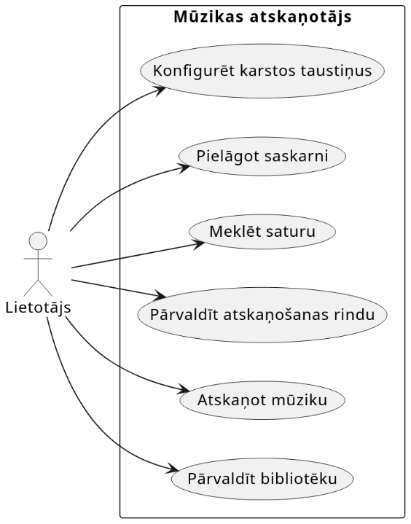
5. attēls Vispārīga lietojumgadījuma diagramma [Autora veidots attēls]
Galveno lietojumgadījumu pārskats:
- Pārvaldīt bibliotēku;
- Atskaņot mūziku;
- Pārvaldīt atskaņošanas rindu;
- Meklēt saturu;
- Pielāgot saskarni;
- Konfigurēt karstos taustiņus.
      - Bibliotēkas iestatīšanas un uzturēšanas diagramma
Šī diagramma attēlo pamata darbības, kas nepieciešamas, lai lietotājs varētu uzsākt programmas lietošanu un uzturēt mūzikas bibliotēku. Tās ir balsta funkcijas, no kurām ir atkarīgas pārējās lietotnes iespējas, īpaši pirmajā palaišanas reizē (skatīt 6. attēlu).
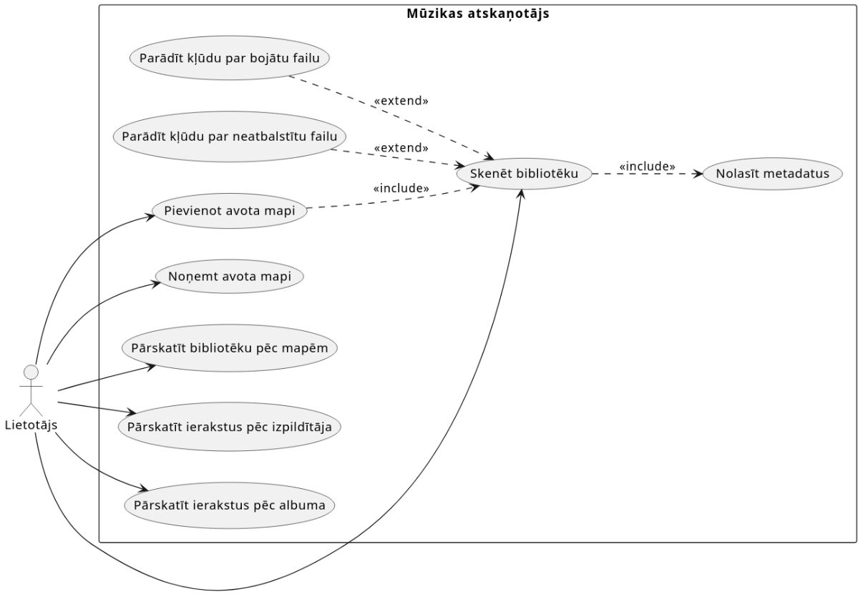
6. attēls Bibliotēkas iestatīšanas un uzturēšanas diagramma [Autora veidots attēls]
Diagrammā iekļautie lietojumgadījumi:
- Pievienot avota mapi;
- Skenēt bibliotēku;
- Noņemt avota mapi;
- Pārskatīt bibliotēku pēc mapēm;
- Pārskatīt ierakstus pēc izpildītāja;
- Pārskatīt ierakstus pēc albuma;
- Nolasīt metadatus (<> - obligāta darbība skenēšanas laikā);
- Parādīt kļūdu par neatbalstītu failu (<>);
- Parādīt kļūdu par bojātu failu (<>).
      - Atskaņošanas un vadības diagramma
Diagramma apraksta biežākās lietotāja darbības audio atskaņošanas vadībā - gan ieraksta palaišanu, gan tā pārtraukšanu un citus vadības parametrus (skatīt 7. attēlu).
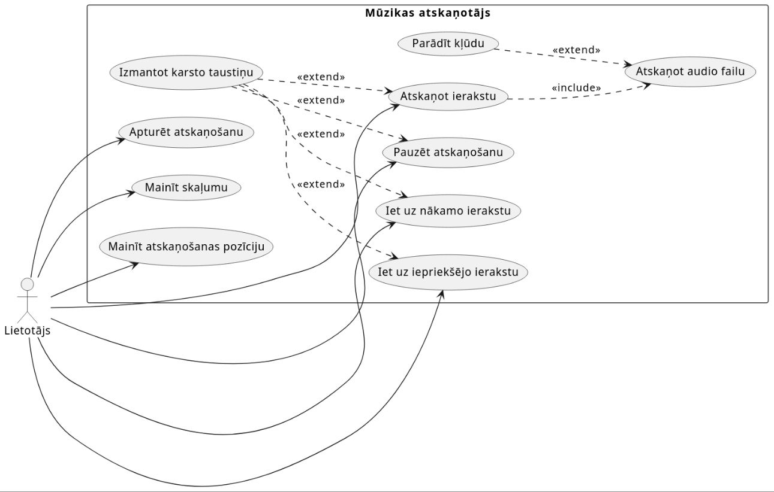
7. attēls Atskaņošanas un vadības diagramma [Autora veidots attēls]
Diagrammā iekļautie lietojumgadījumi:
- Atskaņot ierakstu;
- Atskaņot audio failu (<> - ietver faktisko atskaņošanu);
- Pauzēt atskaņošanu;
- Apturēt atskaņošanu;
- Pāriet uz nākamo ierakstu;
- Pāriet uz iepriekšējo ierakstu;
- Mainīt skaļumu;
- Mainīt atskaņošanas pozīciju;
- Izmantot karsto taustiņu (<> - papildu veids vadības darbībām);
- Parādīt atskaņošanas kļūdu (<>).
      - Atskaņošanas rindas (queue) pārvaldības diagramma
Diagramma attēlo lietojumgadījumus, kas saistīti ar aktīvās atskaņošanas rindas veidošanu un pārvaldību, kā arī ar atskaņošanas režīmu maiņu. Tā papildina 3.4.3.2 sadaļā aprakstīto atskaņošanas loģiku (skatīt 8. attēlu).
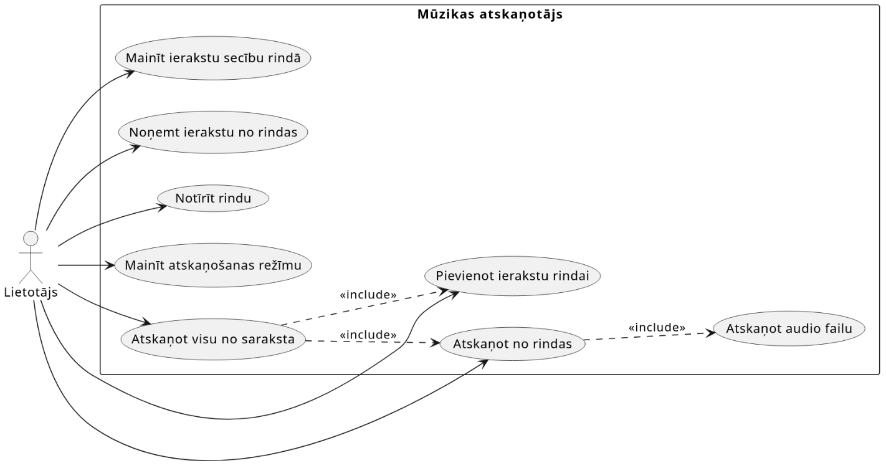
8. attēls Atskaņošanas rindas (queue) pārvaldības diagramma [Autora veidots attēls]
Diagrammā iekļautie lietojumgadījumi:
- Pievienot ierakstu rindai;
- Mainīt ierakstu secību rindā;
- Noņemt ierakstu no rindas;
- Notīrīt rindu;
- Mainīt atskaņošanas režīmu;
- Atskaņot no rindas;
- Atskaņot visu no saraksta;
- Atskaņot audio failu (<> - saistīts ar atskaņošanu no rindas);
- Pievienot ierakstu rindai (<> - saistīts ar “Atskaņot visu no saraksta”).
      - Meklēšanas un satura atrašanas diagramma
Diagramma attēlo lietotāja darbības, kas ļauj atrast un izmantot saturu no lielākās bibliotēkas – meklēšanu, rezultātu filtrēšanu un turpmākās darbības ar atrasto saturu (skatīt 9. attēlu)
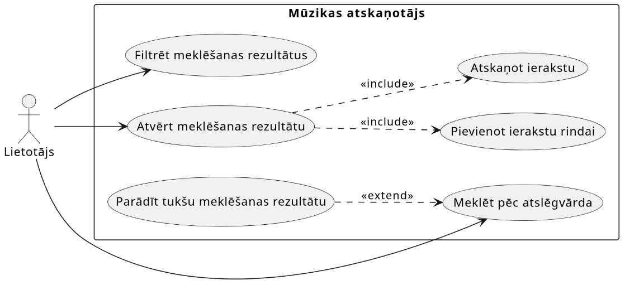
9. attēls Meklēšanas un satura atrašanas diagramma [Autora veidots attēls]
Diagrammā iekļautie lietojumgadījumi:
- Meklēt pēc atslēgvārda;
- Filtrēt meklēšanas rezultātus;
- Atvērt meklēšanas rezultātu;
- Atskaņot ierakstu (<> - pēc rezultāta atvēršanas);
- Pievienot ierakstu rindai (<> - pēc rezultāta atvēršanas);
- Parādīt tukšu meklēšanas rezultātu (<>).
      - Personalizācijas un iestatījumu diagramma
Diagramma attēlo lietotāja darbības, kas saistītas ar saskarnes pielāgošanu, karsto taustiņu konfigurāciju un iestatījumu saglabāšanu starp programmas palaišanas reizēm (skatīt 10. attēlu).
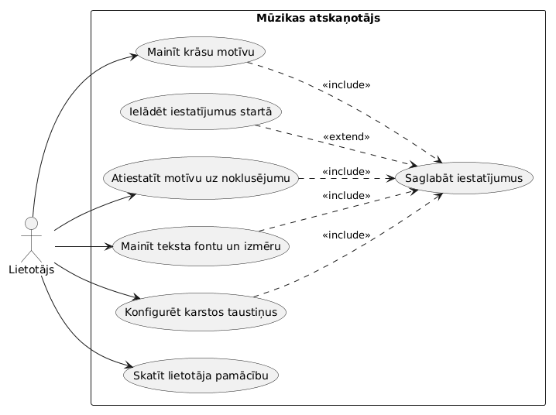
10. attēls Personalizācijas un iestatījumu diagramma [Autora veidots attēls]
Diagrammā iekļautie lietojumgadījumi:
- Mainīt krāsu motīvu;
- Atiestatīt motīvu uz noklusējumu;
- Mainīt teksta fontu un izmēru;
- Konfigurēt karstos taustiņus;
- Saglabāt iestatījumus (<> - saistīts ar izmaiņu veikšanu);
- Ielādēt iestatījumus programmas startā (<> - sistēmas darbība palaišanas brīdī);
- Skatīt lietotāja pamācību.
  - Nefunkcionālās prasības
    - Ievads
Nodaļa apraksta prototipa nefunkcionālās prasības - tās raksturo, cik labi un cik ērti sistēmai jādarbojas, nevis ko tā dara, kas aprakstīts 3.4 sadaļā. Šeit iekļautas lietojamība un saskarnes struktūra, vizuālā noformējuma prasības, veiktspējas un uzturamība.
Šīs prasības ir būtiskas, lai nodrošinātu, ka prototips darbojas efektīvi reālā vidē, uztur vienotu stilu un atbilst klienta prasībām.
    - Lietojamība un UI struktūra
Šajā apakšnodaļā tiek aprakstīti galvenie programmas struktūras elementi un navigācijas sistēma, kas nodrošina intuitīvu lietotāja pieredzi. Visi elementi ir izvietoti viegli apskatāmā izkārtojumā un atbilst mūsdienu lietotāja saskarnes standartiem.
Programmas struktūru var sadalīt 3 galvenajās daļās: navigācijas panelis, satura apgabals un mūzikas vadības panelis. Šīs tvertnes ir vienmēr redzamas programmas darbības laikā, tāpēc tās var uzskatīt par saskarnes struktūru. To izvietojums ir apskatāms attēlā (skatīt 11. attēlu).
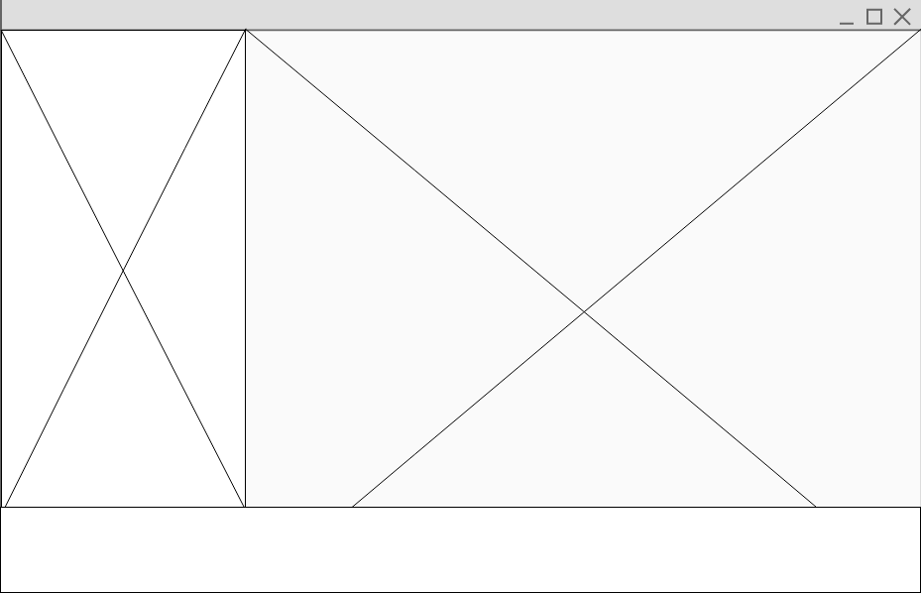
11. attēls Vispārēja prototipa izkārtojuma struktūrskice [Autora veidots attēls]
Navigācijas panelis (pa kreisi) kopā ar satura apgabalu (pa labi) ir struktūras elementi, kuru platumi ir lietotājam maināmi caur navigācijas paneļa labās malas vilkšanu. Satura apgabals attiecīgi pielāgo savu saturu šīm izmaiņām. Navigācijas paneļa platums nekad nedrīkst pārsniegt vairāk par pusi no programmas loga platuma. Audio vadības panelis atrodas skices apakšā. Tas savu izkārtojumu un izmēru neizmaina navigācijas paneļa manipulācijas ietekmē, tikai paša programmas loga izmēra manipulācijas laikā.
Papildus struktūras sadalījumam tiek ņemtas vērā šādas lietojamības prasības:
- Saskarnes valoda:
Prototipa lietotāja saskarne tiek plānota angļu valodā, atbilstoši klienta obligātajai prasībai. Visi virsraksti, pogas, ziņojumi un palīdzības teksts ir angliski, lai nodrošinātu vienotu pieredzi Windows un Linux vidēs.
- Pārklājumi:
Daļa funkciju netiek atvērta kā jauna navigācijas lapa, bet parādās virs pašreizējā satura apgabala. Tie ietver meklēšanu, atskaņošanas rindas paneli, lielo atskaņošanas skatu un grupu dziesmu sarakstu (atverot izpildītāju, albumu, mapi vai atskaņošanas sarakstu). Šie skati ir sīkāk aprakstīti sadaļās 3.5.5.4 - 3.5.5.6.
- Vienots vizuālais stils:
Saskarnei plānots konsekvents izskats, izmantojot vairākus krāsu motīvus un pielāgojamu teksta fontu un izmēru, kā aprakstīts funkcionālajās prasībās 3.4.2.8 un 3.4.2.9 sadaļās.
- Loga izmērs un ritināšana:
Prototipam jābūt lietojamam arī vidēji mazos logos. Navigācijas paneļa platums nevar pārsniegt aptuveni pusi no loga platuma. Bibliotēkas lapās galvenokārt ritinās dziesmu vai grupu saraksts, iestatījumu lapā ritinās viss saturs kā viena vertikāla kolonna un lietotāja pamācības lapā ritinās tēmu kartīšu saraksts.
    - Navigācijas panelis
Navigācijas panelis ir galvenais elements, ko lieto lietotājs, lai pārskatītu lapu saturu programmā (skatīt 12. attēlu).
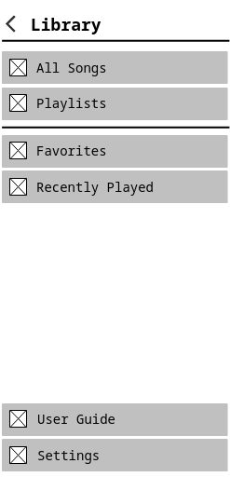
12. attēls Navigācijas paneļa struktūrskice parastajā režīmā [Autora veidots attēls]
Tas sevī iekļauj tādas pogas kā pogu navigācijas paneļa samazināšanai ikonu režīmā (augšā pa kreisi) un pogas, kas nomaina satura apgabalu uz attiecīgo lapu pogas nosaukumā. Ikonu režīms ir navigācijas paneļa mazākais iespējamais platums, ko lietotājs var uzstādīt, attiecīgi šajā režīmā navigācijas pogas vairs nerāda tekstu, tikai savas ikonas (skatīt 13. attēlu).

13. attēls Navigācijas paneļa struktūrskice ikonu režīmā [Autora veidots attēls]
Ikonu režīms pāriet uz parasto režīmu (pogas rāda tekstu) kad lietotājs uzspiež augšējo bultas pogu, kas palielina navigācijas platumu, vai velkot navigācijas labo malu uz labo pusi, kas arī palielina navigācijas platumu.
Navigācijas panelī pieejamas šādas galvenās lapas:
- “All Songs” - galvenā bibliotēka (dziesmas, izpildītāji, albumi, mapes);
- “Playlists” - lietotāja atskaņošanas saraksti;
- “Favorites” - favorītu ieraksti;
- “Recently Played” - nesen atskaņotie ieraksti;
- “User Guide” - iebūvēta lietošanas pamācība;
- “Settings” - iestatījumi un bibliotēkas uzturēšana.
Vienlaikus var būt aktīva tikai viena navigācijas poga, pārējās darbojas kā izslēgtas, lai lietotājs vienmēr redzētu, kurš skats ir atvērts.
    - Mūzikas vadības elementu panelis
Visi audio vadības elementi atrodas uz atsevišķi paneļa (skatīt 14. attēlu). Vadības panelī galvenokārt tiek rādīta atskaņošanas pozīcija un ilgums. Pilnāks dziesmas nosaukums un izpildītājs ir redzams atvērtā atskaņošanas rindas panelī (“Now Playing”) un lielajā atskaņošanas skatā (skatīt 3.5.5.4 un 3.5.5.5).
14. attēls Mūzikas vadības paneļa struktūrskice [Autora veidots attēls]
Tā augšā atrodas laika līnija, caur kuru lietotājs spēj mainīt atskaņošanas pozīciju šobrīd atskaņojošam singlam. Lietotājs var uzklikšķināt uz laika joslas, lai pārietu uz izvēlēto vietu pašreizējā ierakstā, ne tikai vilkt slīdni. Pa kreisi no laika līnijas atrodas taimeris, kas rāda šobrīdējo pozīciju skalā, pa labi taimeris rāda attiecīgā mūzikas ieraksta ilgumu.
Zem laika līnijas, sākot no kreisās, atrodas šādas ikonu pogas:
- lielā atskaņošanas skata poga (ikona var būt disks, kas rotē spēlēšanas laikā, vai cita ikona, kas labāk parāda pogas nozīmi). Poga atver lielo atskaņošanas skatu;
- skaļuma poga, tā ikona mainās atkarībā no blakus esošās skalas vērtības. To uzspiežot tiek izslēgta skaņa (ikonai attiecīgi jāpielāgojas skaļuma maiņas darbībām);
- skaļuma skala, tās vērtība var iet no 0% līdz 125%, kad skaļums ir pie 100% un pāri ir jāizceļ skalas izskats. Blakus skalai var atrasties procentu rādītājs, kas parāda šobrīdējo skaļuma vērtību;
- atskaņošanas režīmu poga. Spiežot to, tā maina savu ikonu attiecīgi režīmam, kas cikliski izvēlēts;
- iet uz iepriekšējo poga. Tā nogādā lietotāju uz iepriekšējo ierakstu rindā, tās ikonai jābūt pašsaprotamai;
- spēlēt/pauzēt poga. Tās ikona mainās attiecīgi, kad atskaņotājā tiek spēlēta mūzika un kad tā netiek. Ikonai jābūt pašsaprotamai;
- iet uz nākamo poga. Tā nogādā lietotāju uz nākamo ierakstu rindā, tās ikonai ir jābūt pašsaprotamai;
- patīk poga. Poga atzīmē ierakstu kā ‘patīk’ to uzspiežot, tāpēc ikonai attiecīgi tā izmaiņa ir jāparāda;
- atvērt atskaņošanas rindas (queue) poga. Poga atver atskaņošanas rindas paneli.
Lielākā daļa vadības darbību (atskaņot/pauzēt, nākamais/iepriekšējais, rinda, favorīts u.c.) ir pieejama arī ar tastatūru. Konfigurācija aprakstīta iestatījumos un funkcionālajā prasībā 3.4.2.10.
Visu pogu darbībām, kas neatver acīm redzamu skatu vai ievērojamu darbību, ir attiecīgi jāizsauc karoga paziņojums virs atskaņošanas vadības paneļa un jāinformē par veikto darbību.
    - Satura apgabala struktūra
Satura panelis ietekmējas no navigācijā un audio vadības paneļa veiktajām darbībām, mainot savu saturu uz attiecīgām lapām vai atjaunojot attiecīgus sarakstus vai to rindas pēc lietotāja darbībām. Gandrīz visām lapām satura apgabalā piemīt vienojošs izkārtojums, kas redzams struktūrskicē (skatīt 15. attēlu).
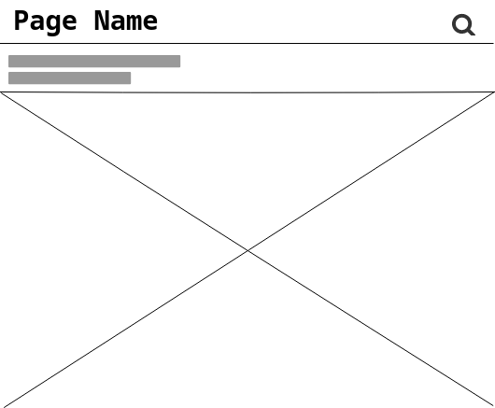
15. attēls Satura lapas vispārīga izkārtojuma struktūrskice [Autora veidots attēls]
Visas lapas un apakšlapas seko vienādam izkārtojuma principam:
- Lapas augša atrodas galvene ar lapas nosaukumu, informējot lietotāju, kur atrodas;
- Kopā ar lapas nosaukumu, otrā pusē no tā, var atrasties arī meklēšanas poga priekš dziesmu, albumu, u.c. elementu meklēšanas. Šādai funkcijai nevajadzētu atrasties lapās, kur tas nav aktuāli (piem., iestatījumos).
- Zem galvenes atrodas papildinājumu sekcija, kas nav obligāta lapās, kur tās papildinājums nav vajadzīgs. Sekcijā atrodas:
  - apakšlapu cilnes;
  - informācija par autoru, albumu, singlu, u.c. skaitu attiecīgā lapā;
  - darbības pogas, kas veic kaut ko specifisku lapā, piemēram, pievieno attiecīgā saraksta visas dziesmas atskaņošanas rindai (queue) vai lapas iekšējā meklēšana.
- Zem augšējiem elementiem atrodas lapas saturs, tas visbiežāk iekļauj sarakstus ar dziesmām vai grupām (albumi, atskaņošanas saraksti, u.tml.), kas tiek dinamiski papildināti no datubāzes. Saturam arī var būt statisks izkārtojums, kur tas ir aktuāls, piemēram, lietotāja pamācībai un iestatījumiem.
Logu vienotais stils atvieglina gan izstrādi, gan veido skaidru programmas identitāti. Lapās, kas nāk no navigācijas paneļa darbībām, mainīgākā daļa ir papildinājuma sekcija, kur, kā jau iepriekš aprakstīts, ir ievērojama variācija. To variācija starp programmā nepieciešamajām lapām ir aprakstīta sadaļā 3.5.5.1 Variācija lapu galvenēs.
No visām satura lapām, kas nāk no navigācijas paneļa darbībām, visatšķirīgākie izkārtojumi ir lietotāja pamācības lapai un iestatījumu lapai (skatīt 3.5.5.2 un 3.5.5.3 sadaļas). Abu lapu saturs, atšķirībā no pārējām lapām, nav dinamiski ielasīts no datubāzes.
Satura apgabalā arī parādās struktūras, kas pārklāj citas lapas. Šīs struktūras parasti tiek izsauktas no darbībām iekšā satura apgabalā vai no mūzikas vadības paneļa (skatīt no 3.5.5.4 līdz 3.5.5.6 sadaļai).
Bibliotēkas sarakstos (dziesmas, grupas u.c.) plānota labās peles taustiņa atverama konteksta izvēlne ar biežākajām darbībām, piemēram: atskaņot, pievienot atskaņošanas rindai, atzīmēt kā favorītu, noņemt no rindas vai pārskatīt saistīto saturu. Tas atbilst ierastai darbvirsmas mūzikas programmu pieredzei un papildina pogas galvenē un vadības panelī, nepārslogojot galveno izkārtojumu.
      - Variācija lapu galvenēs
Galvenēm ir galvenās variācijas (skatīt no 16. attēla līdz 18. attēlam).
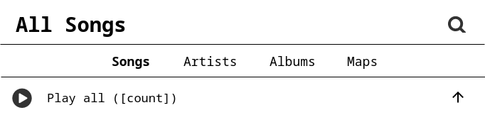
16. attēls "All Songs" lapas galvenes skice [Autora veidots attēls]
Augšējā galvenes skice ir tikai priekš “All Songs” lapas – galvenā bibliotēkas lapa. Tās augšā atrodas tā nosaukums, šķērsus no tā - meklēšanas poga, zem tiem atrodas ciļņu izvēlne starp apakšlapām: dziesmas, izpildītāji, albumi un mapes (direktorijas) un visbeidzot zem tiem atrodas ‘spēlēt visus’ poga ar tekstu, kas to nosauc un pasaka cik ierakstu tiks pievienoti atskaņošanas rindai, šķērsus tam atrodas poga, kas ļauj ātri uzskrullēt uz lapas augšu. Apakšlapas arī dala šo izskatu, vienīgais, kas mainās ir ieraksti, kas ielasās lapas saturā. Ja bibliotēkā vēl nav ierakstu, “All Songs” lapā tiek parādīts norādījums ar saiti, lai pievienotu mūzikas direktoriju (parasti caur Settings → File Options), tādējādi atvieglojot pirmo lietošanu.
Pastāv arī vienkāršāka galvene, kas balstās uz “All Songs” galveni. Vienkāršotā galvene (skatīt 17. attēlu) tiek izmantota albumu un izpildītāju skatos, kā arī lapās Favorites un Recently Played, specifiski, kur saturs ir viens filtrēts ierakstu saraksts bez apakšcilnēm.
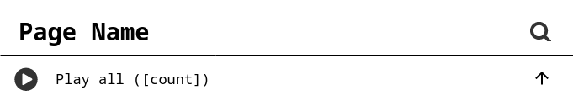
17. attēls Vienkāršota galvenes skice [Autora veidots attēls]
“All Songs” lapa nav vienīgā ar speciālu galveni, arī atskaņošanas sarakstu lapai ir savs galvenes izskats (skatīt 18. attēlu).
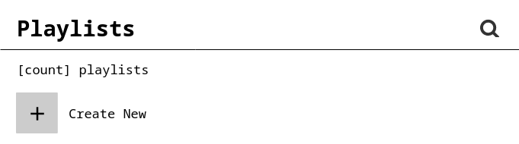
18. attēls "Playlist" lapas galvenes skice [Autora veidots attēls]
Galvene pievieno sev unikālu pogu – izveidot jaunu. Poga ir novietota līdzīgi kā ‘spēlēt visus’ poga. Tātad ir divi līmeņi: Playlists lapā ir saraksts ar visiem lietotāja veidotiem sarakstiem (18. attēlu, galvenē iespēja izveidot jaunu sarakstu) un atvērts viena saraksta skats ar vienkāršoto galveni (17. attēls) un attiecīgā saraksta dziesmām.
Pamācības lapas un iestatījumu lapas galvenes ir atsevišķi aprakstītas sadaļās 3.5.5.2 un 3.5.5.3.
      - Lietotāja pamācības lapa
Lietotāja pamācības lapa izmanto vienkāršotu satura izkārtojumu (skatīt 19. attēlu).
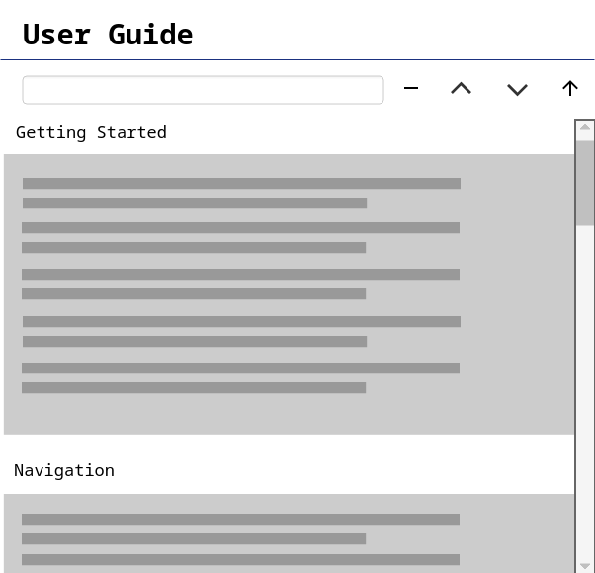
19. attēls Lietotāja pamācības lapas struktūrskice [Autora veidots attēls]
Galvenē atrodas tikai lapas nosaukums bez papildus pogām. Tūlīt zem tā, joslā atrodas pilna platuma meklēšanas lauks, rezultātu skaitītājs, iepriekšējās un nākamās rezultāta pogas, kā arī vadības poga „Pārvietoties uz augšu”. Galvenā zona ir vertikāli pārvietojama palīdzības tēmu kolonna. Tēmas ir sagrupētas sadaļu virsrakstos, katra tēma parādās kā atsevišķa kartīte ar treknrakstā izcelto virsrakstu un paskaidrojošo tekstu. Lapas iekšējā meklēšana filtrē, kuras kartes tiek parādītas, un izceļ meklējamo tekstu un tekstā, lietotājs var pārvietoties pa rezultātiem ar blakus esošajām vadības pogām, aktīvais rezultāts tiek izcelts un parādīts skatā. Ja nekas nesakrīt, ritināšanas saraksts tiek aizstāts ar īsu ziņojumu par tukšo stāvokli.
Pamācības saturs ir angļu valodā, saskaņā ar vispārējo saskarnes valodu. Meklēšanas laikā lietotājs var ar tastatūru pārvietoties starp rezultātiem, izmantojot blakus esošās pogas vai atbilstošos karstos taustiņus.
      - Iestatījumu lapa
Iestatījumu lapa ir centrālā vieta lietotnes konfigurācijai. Tā atveras no navigācijas paneļa, izmantojot pogu “Settings”, un satur visas galvenās preferences vienuviet. Atšķirībā no vairākām bibliotēkas lapām, šī lapa izmanto vertikālu ritināšanu visā satura apgabalā: satura augstums atbilst visu sadaļu kopējai summai, un lietotājs ritina uz leju, lai sasniegtu apakšējās sadaļas (skatīt 20. attēlu).
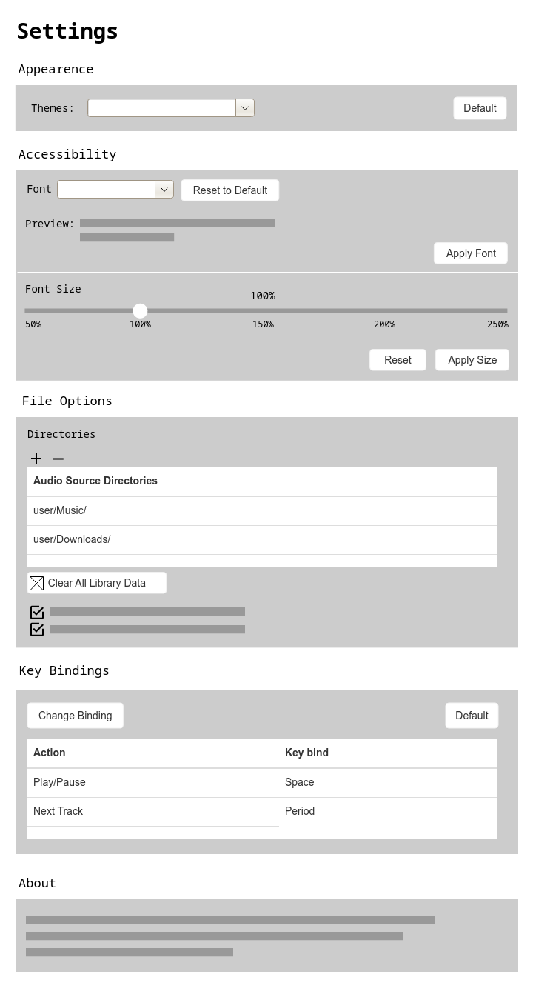
20. attēls Iestatījum lapas pilna struktūrskice [Autora veidots attēls]
Lapas galvenē atrodas tikai virsraksts “Settings” bez papildu darbību pogām. Zem virsraksta ir horizontāla atdalošā līnija, kas vizuāli atšķir galveni no konfigurācijas satura.
Zem galvenes atrodas vertikāli sakārtots satura bloks. Tajā secīgi ir piecas iestatījumu sadaļas, katra ar savu virsrakstu un satura konteineru. Sadaļas ir šādas:
- Izskats (Appearance) - krāsu motīva izvēle. Rindā ir etiķete “Theme:” priekš nolaižamā saraksta ar pieejamajiem motīviem un poga “Default”, kas atgriež noklusējuma motīvu.
- Pieejamība (Accessibility) - teksta noformējums. Augšējā daļā: fonta ģimenes izvēle, pogas “Reset to Default” un “Apply Font”, kā arī priekšskatījuma zona ar parauga tekstu vairākās rakstībās. Zem atdalošās līnijas – “Font Size” ar procentuālo vērtību, slīdni un pogām “Reset” un “Apply Size”.
- Failu opcijas (File Options) - bibliotēkas avoti un uzturēšana. Sadaļā “Directories” ir rīkjosla ar pogām “pievienot” (+) un “noņemt” (−), kā arī tabula ar kolonnu “Mūzikas avota direktorijas” (Audio source directories), kur redzami pievienotās direktorijas. Zem tabulas atrodas poga “Clear All Library Data”, kas dzēš bibliotēkas datus datubāzē. Pēc tā, divas izvēles rūtiņas: “Check for library changes on startup” (noklusējums ieslēgts) un “Apply library changes on startup without asking” (kļūst pieejama, ja pirmā rūtiņa ir aktīva).
- Karstie taustiņi (Key Bindings) - tastatūras saīsinājumi. Augšā ir pogas “Change Binding” un “Default”, zem tām tabula ar kolonnām “Action” un “Key Bind”, kur lietotājs redz un var mainīt saistības starp darbību un taustiņu.
- Par (About) - informatīvs bloks ar īsu prototipa aprakstu, autora norādi un hipersaiti uz projekta repozitoriju.
      - Atskaņošanas rindu (queue) panelis
Atskaņošanas rindas panelis ir pārklājuma elements, kas parādās virs satura apgabala un mūzikas vadības paneļa, nepārklājot galveno navigācijas lapu. Panelis izslīd no apakšas ar animāciju un sākotnēji aizņem aptuveni pusi satura apgabala augstuma (skatīt 21. attēlu).
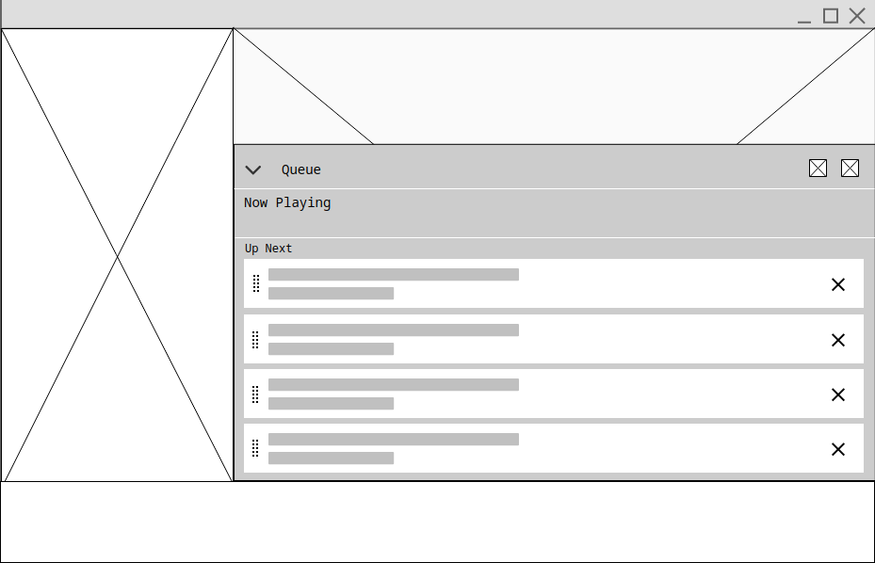
21. attēls Atskaņošanas rindas struktūrskice [Autora veidots attēls]
Panelis augšpusē satur horizontālu “vilkšanas” joslu, ar kuru lietotājs var mainīt paneļa augstumu (līdzīgi kā navigācijas panelim). Ja pēc atlaišanas augstums kļūst mazāks par noteiktu slieksni, panelis automātiski tiek aizvērts.
Zem vilkšanas joslas atrodas galvene ar rīku rindu. No kreisās puses tur ir:
- poga “Aizvērt” - paslēpj paneli;
- virsraksts ar rindas informāciju;
- poga atskaņošanas režīma maiņai (secīgi / jauktā secībā / atkārtot sarakstu / atkārtot vienu ierakstu);
- poga rindas tīrīšanai (atkritumu tvertne).
Zem rīku rindas ir horizontāla atdalošā līnija.
Tagad atskaņo zonā ir īss apakšvirsraksts “Now Playing”, zem tā - pašlaik atskaņotā ieraksta nosaukums un izpildītājs. Ja nekas neatskaņojas, tiek rādīts atbilstošs noklusējuma teksts.
“Turpinājumā” saraksts: otra atdalošā līnija un apakšvirsraksts “Up Next”. Galvenā zona ir vertikāli ritināms saraksts ar rindā esošajiem ierakstiem. Katrai rindai ir:
- vilkšanas turis (⠿) secības maiņai;
- dziesmas nosaukums un izpildītājs;
- ilgums;
- poga ieraksta noņemšanai no rindas.
Pašlaik atskaņotais ieraksts sarakstā tiek vizuāli izcelts. Ja rinda ir tukša, tiek parādīts ziņojums “Queue is empty”.
      - Lielais atskaņošanas skats
Lielais atskaņošanas skats (Big Player) ir pilna platuma pārklājuma skats, kas parāda pašlaik atskaņotā ieraksta informāciju lielākā, fokusētā formātā. Skats aizņem satura apgabalu virs bibliotēkas lapām, bet nepārklāj navigācijas paneli un atskaņošanas vadības paneli (skatīt 22. attēlu).
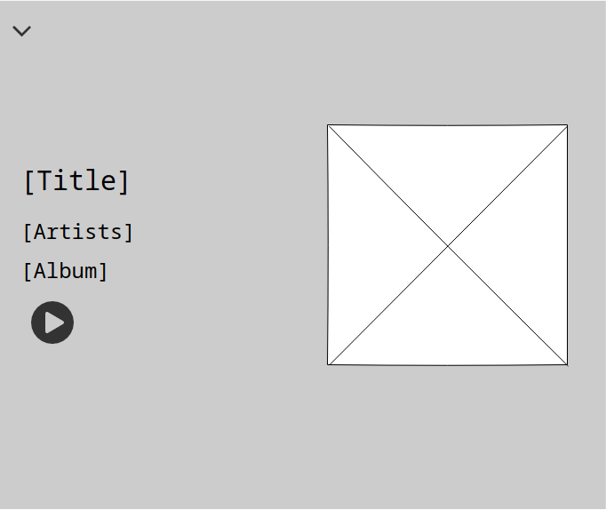
22. attēls Lielā atskaņošanas skata struktūrskice [Autora veidots attēls]
Augšējā kreisajā stūrī ir viena poga ar ikonu uz leju, kas aizver lielo skatu un atgriež lietotāju iepriekšējā satura skatā.
Galvenajā zonā atrodas horizontāli sadalīts saturs:
- Kreisā puse - metadati un vadība: dziesmas nosaukums, izpildītājs, albums, kā arī liela atskaņot/pauzēt poga ar atbilstošu ikonu.
- Labā puse - albuma vāka attēlu.
Informācija un vāks sinhronizējas ar aktuālo atskaņošanas stāvokli. Atskaņošanas laikā skata atvēršanas poga atskaņošanas vadības panelī var spēlēt rotācijas animāciju vai ko līdzīgu, lai vizuāli norādītu aktivitāti.
      - Meklēšanas lapa
Meklēšanas lapa ir pārklājuma skats, kas atveras virs pašreizēji atvērtās lapas. To izsauc ar meklēšanas ikonu lapas galvenē vai no citām atbilstošām vietām programmā. Aizvēršana notiek ar pogu atpakaļ galvenes kreisajā pusē, kas noņem pārklājumu un atjauno iepriekšējo saturu (skatīt 23. attēlu).
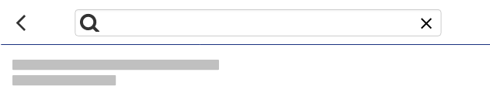
23. attēls Meklēšanas lapas struktūrskice [Autora veidots attēls]
Lapas augšdaļā horizontāli izvietoti:
- poga atpakaļ (aizver meklēšanu);
- centrā - meklēšanas ikona, teksta lauks ar aizpildītāju “Search songs, artists, albums…” un poga notīrīt (x), kas iztukšo vaicājumu.
Zem galvenes ir atdalošā līnija, kur atrodas meklēšanas rezultāti, kas ir vertikāli ritināms saraksts. Katrs rezultāts tiek attēlots atbilstošā rindas veidā (dziesma vai grupas elements). Meklējamais teksts rezultātos tiek izcelts. Dziesmu rindās pieejamas tās pašās papildus darbības kā bibliotēkā. Ja meklēšanas lauks ir tukšs, rezultātu saraksts tiek notīrīts. Ja pēc meklēšanas nekas neatbilst, tad saraksts arī paliek tukšs.
    - Vizualizācija un tēmu sistēma
Vizuālajām prasībām jānodrošina vienots un pārskatāms izskats visā programmā, vienlaikus ļaujot lietotājam pielāgot izskatu pēc vajadzības.
Plānoti vismaz pieci alternatīvi krāsu motīvi (piem., tumši un gaiši varianti), ko lietotājs izvēlas iestatījumos (Appearance → Theme). Motīva maiņa jāpiemēro uzreiz visā atvērtajā saskarnē un jāsaglabā nākamajām lietošanas reizēm. Jābūt iespējai atgriezties pie noklusējuma motīva vienas pogas darbībā.
Vizualizācija balstās uz centralizētu stilu failu pieeju: kopīga bāzes struktūra un atsevišķi motīvu faili ar vienādiem stila mainīgajiem (krāsām, foniem, izcelšanai u.c.). Tas ļauj mainīt paleti, nemainot katras lapas izkārtojumu.
Teksta fonts un izmērs tiek pielāgoti atsevišķi (sadaļā Accessibility), ar priekšskatījumu pirms saglabāšanas. Fonta un izmēra izmaiņām jābūt pamanāmām galvenajās zonās: navigācija, saraksti, galvenes, iestatījumi un palīdzības teksts. Izmaiņas nedrīkst padarīt tekstu nelasāmu vai pārklāt citus elementus.
Svarīgas darbības (piem., favorīts, atskaņošanas režīms, kļūdas) jāatspoguļo ar ikonu atjaunošanos vai vizuālu izcelšanu, lai lietotājs saprastu sistēmas stāvokli bez papildu tehniskās informācijas.
    - Veiktspēja
Veiktspējas prasības nosaka, ka prototipam jābūt lietojamam ikdienā tipiskā personiskā datorā. Sistēmai jāspēj darboties vidē ar vismaz 4 GB RAM (skatīt 2.4 sadaļu), ieteicams, lai palaišanas un bibliotēkas ielādes brīdī būtu pietiekami brīvas atmiņas.
Mapju pievienošana un pārskenēšana var aizņemt laiku atkarībā no failu skaita un diska ātruma, procesam jābūt progresa indikācijai un iespējai atcelt ilgstošu skenēšanu. Pēc skenēšanas saraksti jāatjaunina bez manuālas programmas pārstartēšanas.
Meklēšanai pār bibliotēku jāatgriež rezultāti bez pārlieku lielas gaidīšanas. Meklēšanas lauka ievadei plānota īsa aizkave pēc rakstīšanas, lai samazinātu lieku slodzi, kamēr lietotājs vēl raksta vaicājumu.
Pāreja starp dziesmām, pauze un turpināšana jāuztver kā tūlītēja lietotāja darbība; ilgākas aizkaves pieļaujamas tikai faila ielādē vai neatbalstīta formāta gadījumā, ar saprotamu paziņojumu.
Bibliotēkas metadati un vāku attēli tiek glabāti lokāli (SQLite). Lielas kolekcijas datubāzē un diska ievades/izvades ātrums ietekmē ielādes laiku, tas ir plānots ierobežojums.
    - Uzturamība un paplašināmība
Šīs prasības nodrošina, ka prototipu var turpināt attīstīt un pielāgot klienta vēlamajām funkcijām, nesākot projektu no jauna.
Sistēma plānota ar atdalītu prezentācijas un darbības slāni (skatīt 3.3.2 sadaļu):
- saskarne (FXML, kontrolieri);
- biznesa loģika (servisi, DAO, SQLite).
Tas atvieglo kļūdu labošanu, jaunu logu pievienošanu un testēšanu.
Galvenais logs ir sadalīts nemainīgās zonās (navigācija, saturs, vadības panelis). Atsevišķas lapas un iestatījumu sadaļas veidotas kā atkārtojami bloki (piem., iestatījumu sekcijas, pārklājumi). Jaunas bibliotēkas skata variācijas var pievienot, ievērojot kopējo lapas struktūru (skatīt 3.5.5 sadaļu).
Pašas bibliotēkas dati tiek glabāti strukturētā SQLite shēmā (skatīt 3.6 sadaļu), skaidri sadalot ierakstus no metadatiem, atskaņošanas sarakstiem, rindu un atskaņotāja stāvokli. Tas atbalsta jaunu filtru, meklēšanas lauku un papildu attiecību veidošanu bez pilnīgas arhitektūras maiņas.
Arhitektūrai jāļauj nākotnē paplašināt šādas funkcijas:
- papildu audio formātus;
- metadatu rediģēšanu;
- paziņojumus par pazudušiem failiem;
- plašāku OS atbalstu un automātiskāku bibliotēkas uztveršanu.
Pat ja šīs funkcijas prototipa obligātajā apjomā nav pilnībā realizētas, to pievienošanai nedrīkst būt pretrunā ar esošo datu un UI modeli.
Lietotāja izvēles (motīvs, fonts, karstie taustiņi, daļa bibliotēkas uzvedības) glabājas lokālās konfigurācijas formātā, lai tās var mainīt bez programmas pārbūvēšanas. Tas atbilst prasībai par iestatījumu saglabāšanu (skatīt 3.4.2.11 sadaļu).
    - Uzticamībā
Uzticamības prasības nosaka, cik stabili un prognozējami prototipam jādarbojas ikdienas lietošanā, īpaši kā lokālai, bezsaistes mūzikas bibliotēkai.
Programmai jāspēj pilnvērtīgi darboties bez interneta pieslēguma pēc instalācijas un bibliotēkas izveides. Nav nepieciešams serveris, konts vai tiešsaistes autentifikācija. Visi būtiskie dati (bibliotēka, iestatījumi, rinda, atskaņotāja stāvoklis) tiek glabāti lokāli lietotāja datorā.
Pēc programmas aizvēršanas un atkārtotas palaišanas jāsaglabājas:
- bibliotēkas indekss un metadati;
- lietotāja atskaņošanas saraksti un favorīti;
- atskaņošanas rinda un pēdējais atskaņotāja stāvoklis (ja iespējams);
- izvēlētais motīvs, fonti un karsto taustiņu konfigurācija.
Lietotājam nav jāveic atkārtota manuāla iestatīšana, ja vien viņš pats nemaina avotus vai neizdzēš datus.
Ja bibliotēka saistīts fails ir nepieejams, pārvietots vai bojāts, sistēmai jāreaģē saprotami (piem., paziņojums vai vizuāla indikācija). Neatbalstīti formāti vai atskaņošanas problēmas jākomunicē tā, lai lietotājs saprastu iemeslu un iespējamo risinājumu (piem., Linux vidē -GStreamer spraudņa nepieciešamība M4A/AAC formātiem).
Noņemot avota mapi vai atsevišķus ierakstus no bibliotēkas, datubāzē jāatspoguļo izmaiņas konsekventi (arī attiecībā uz rindu un atskaņošanu, ja ieraksts vairs nav pieejams). Pēc avotu pārskenēšanas bibliotēkai jāatspoguļo jauni, mainīti un noņemti faili atbilstoši lietotāja izvēlei (manuāla pārlādēšana vai starta pārbaude).
Atskaņošanas vadība, navigācija un saglabātie iestatījumi nedrīkst nejauši “atcelties” bez lietotāja darbības. Darbības, kas nemaina redzamu stāvokli (piem., favorīts, režīma maiņa), jāapstiprina ar īsu, netraucējošu paziņojumu, kā aprakstīts 3.5.4 sadaļā.
  - Datu struktūru plāns
    - Ievads
Šajā nodaļā tiek aprakstīta prototipa plānotā datu arhitektūra, to nozīme produktā kā arī nepieciešamie datu un to tipi. Prototips pielieto SQLite relācijas datubāzes tehnoloģiju, lai spētu veikt nepieciešamo datu organizāciju un apstrādi bez interneta pieslēguma nepieciešamības.
    - Datu plūsma produktā
Produkta datu plūsmas attēlošana palīdz izprast datu nepieciešamību programmas veiksmīgai darbībai un galvenos datu apstrādes procesus. Datu plūsma starp lietotāju, programmu un datubāzi ir attēlota diagrammā (skatīt 24. attēlu).
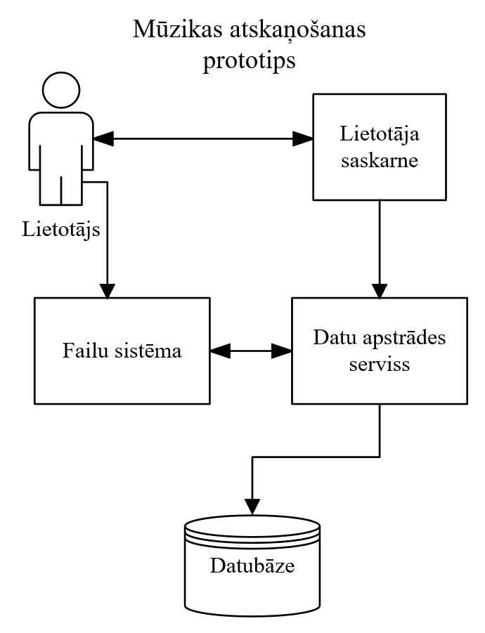
24. attēls Pirmā līmeņa konteksta diagramma [Autora veidots attēls]
Lietotāja saskarne nosūta pieprasījumus darbības slāņa servisiem (bibliotēkas pārvaldība, atskaņošana, rindas pārvaldība), servisi izmanto DAO (Data Access Object) slāni, kas izpilda SQL vaicājumus pret datubāzi. Inicializāciju veic datubāzes palīgs: izveido savienojumu, ieslēdz ārējās atslēgas un, ja datubāze ir jauna, izpilda shēmas izveidi, kas programmā atsevišķi definēta.
    - Datubāzes apraksts
Prototipa datu glabāšanai tiek izmantota SQLite relāciju datubāze – viens lokāls fails, piemēram, music_library.db lietotāja datu mapē (~/.soufone). Šī pieeja atbilst prasībai par darbību bezsaistē: nav nepieciešams atsevišķs datubāzes serveris, pieslēgšanās parametri vai tīkla savienojums lietošanas laikā.
Datubāzē tiek glabāts bibliotēkas indekss un lietotnes stāvoklis, nevis paši audio faili. Faktiskie ieraksti atrodas failu sistēmā, tabulā tiek saglabāts unikāls ceļš, ar kuru programma atver failu atskaņošanai. Metadati (izpildītājs, albums, ilgums, formāts u.c.) tiek iegūti importa/skenēšanas laikā un normalizēti attiecīgajās tabulās.
Kas glabājas datubāzē?
- Audio ierakstu metadati un ceļi. Izpildītājiem un albumiem (grupas tabulas) ir jāglabājas atsevišķās tabulās. Starp grupu tabulām atlases brīdī automātiski jāizpildās arī saistošās tabulas ar daudz-pret-daudziem saiti.
- Vāka attēli no audio failu metadatiem ir jātur atsevišķā tabulā, lai tos spētu sasaistīt ar citiem elementiem.
- Lietotāja veidoti atskaņošanas saraksti. Vienā tabulā uzglabā vairākus sarakstus, atsevišķā daudz-pret-daudziem tabulā savienojas ar pievienotiem singliem. Nosaukumi var atkārtoties.
- Aktīvā atskaņošanas rinda (queue) glabājas kā viena atsevišķa tabula. Tā regulāri atjaunojas caur lietotāja darbībām un manipulācijām. Uzturas starp sesijām, ja nav iztīrīta.
- Atskaņotāja stāvoklis starp sesijām. Glabā informāciju par pēdējo aktīvo dziesmu pirms programmas aizvēršanas, skaļuma skalas vērtību, atskaņošanas laika līnijas pozīciju. Tabulā vienmēr ir tika viena ieraksta rinda, kas atjaunojas ar pārmaiņām.
- Atskaņošanas vēsture. Katru reizi, kad atskaņota dziesma, glabā dziesmas informāciju. Atjauno tā paša ieraksta pozīciju par jaunāko, ja atkārti tiek spēlēts, nevis veido kopiju.
Kas netiek glabāts datubāzē?
- paši audio faili (tikai ceļš uz failu);
- saskarnes tēmas, fonti, karstie taustiņi un daļa vispārīgo iestatījumu (atsevišķi konfigurācijas faili lietotāja datu mapē);
- bibliotēkas avotu mapes kā atsevišķa tabula - avoti tiek atspoguļoti kā atšķirīgi ieraksti, lietotājs caur tiem var dzēst mūziku no bibliotēkas pēc avotu mapēm.
Svarīgi nejaukt divas atskaņošanas sarkstu koncepcijas:
- atskaņošanas rindas (track queue) - aktīvās atskaņošanas rindas, atrodas queue panelī (skatīt 3.5.5.4). Glabājas tabulā kā viens vesels saraksts, ko lietotājs var mainīt, bet nevar glabāt vairākas atskaņošanas rindas. Visa tabula ir viens saraksts;
- atskaņošanas saraksts (playlist) - saglabātie lietotāja saraksti, kurus var atkārtoti izmantot un organizēt. Glabā vairākus sarakstus.
      - ER modelis
Datubāzes struktūra ir vizuāli parādīta diagrammā (skatīt 25. attēlu).
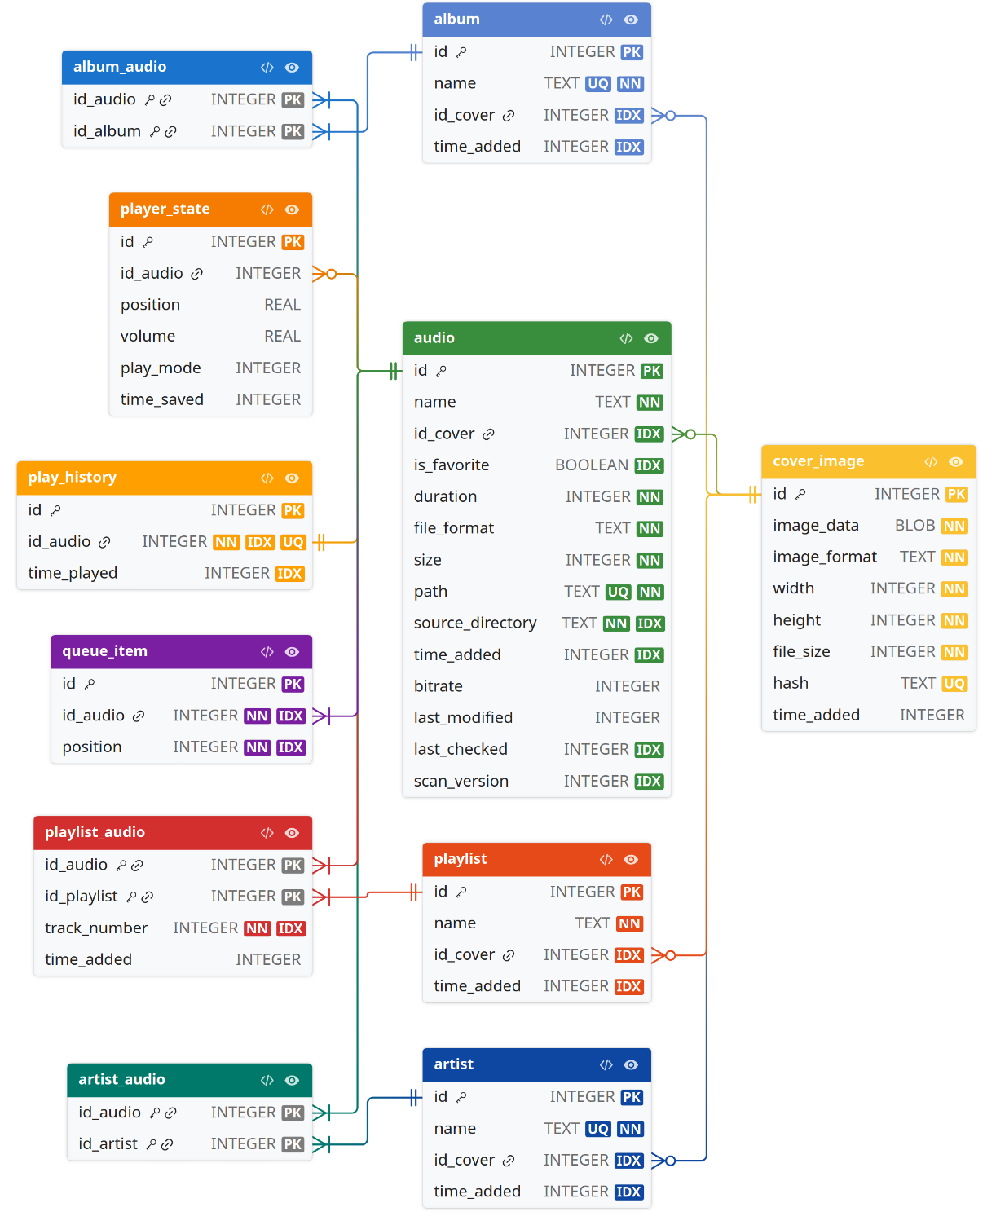
25. attēls ER diagramma priekš SQLite datubāzes [Autora veidots attēls]
Diagrammā redzamas visas 11 tabulas un to saites:
- “audio” ir centrālais elements, ar “artist” un “album” saistās caur “artist_audio” un “album_audio” (daudzi-pret-daudziem saite);
- “cover_image” ir neobligāts resurss vairākām entitījām (viens-pret-daudziem saites tabula ar vāku uz albumu, izpildītāju, audio, atskaņošanas sarakstu);
- “playlist” un “audio” – daudzi-pret-daudziem saite caur “playlist_audio” ar secību “track_number”;
- “queue_item” un “play_history” ir tieši saistīti ar audio (viens-pret-daudziem saite);
- “player_state” satur ne vairāk kā vienu rindu un pēc vajadzības norāda uz vienu “audio” ierakstu.
Šī struktūra atbalsta 3.6.2 aprakstīto plūsmu: servisi strādā ar entitījām caur DAO, bet fiziskie faili paliek ārpus datubāzes, un SQLite nodrošina vienotu, lokālu un bezsaistes datu modeli.
      - Tabula “audio”
Tabulas “audio” specifiskie parametri ir redzami zemāk:
1. tabula "audio" tabulas specifikācija [Autora veidota tabula]
Nr. | Nosaukums | Tips | Noklusējums | Atribūti | Komentārs
1. | id | INTEGER | - | PRIMARY KEY, NOT NULL, AUTOINCREMENT | Unikāls ieraksta identifikators
2. | name | TEXT | - | NOT NULL | Dziesmas vai faila attēlojamais nosaukums.
3. | id_cover | INTEGER | NULL | FOREIGN KEY → cover_image(id), ON DELETE SET NULL | Neobligāta saite uz vāka attēlu
4. | is_favorite | BOOLEAN | FALSE | - | Vai ieraksts atzīmēts kā favorīts (SQLite glabā kā 0 vai 1)
5. | duration | INTEGER | - | NOT NULL | Ieraksta ilgums (sekundēs)
6. | file_format | TEXT | - | NOT NULL | Audio formāts (piem., mp3, flac, wav)
7. | size | INTEGER | - | NOT NULL | Faila izmērs baitos
8. | path | TEXT | - | NOT NULL, UNIQUE | Absolūtais ceļš uz failu sistēmā
9. | source_directory | TEXT | - | NOT NULL | Bibliotēkas avota mapes ceļš, no kuras fails importēts
10. | time_added | INTEGER | NULL | - | Laiks, kad ieraksts pievienots bibliotēkai (Unix laiks)

Nr. | Nosaukums | Tips | Noklusējums | Atribūti | Komentārs
11. | bitrate | INTEGER | NULL | - | Bitrate (kbps), ja pieejama no metadatiem
12. | last_modified | INTEGER | NULL | - | Faila pēdējās modificēšanas laiks (Unix laiks)
13. | last_checked | INTEGER | NULL | - | Pēdējā reize, kad ieraksts pārbaudīts bibliotēkas skenēšanā
14. | scan_version | INTEGER | 0 | - | Skenēšanas versija bibliotēkas atjaunināšanas kontrolei

      - Tabula “artist”
Tabulas “artist” specifiskie parametri ir redzami zemāk:
2. tabula “artist” tabulas specifikācija [Autora veidota tabula]
Nr. | Nosaukums | Tips | Noklusējums | Atribūti | Komentārs
1. | id | INTEGER | - | PRIMARY KEY, NOT NULL, AUTOINCREMENT | Unikāls ieraksta identifikators
2. | name | TEXT | - | NOT NULL | Izpildītāja nosaukums (unikāls visā tabulā)
3. | id_cover | INTEGER | NULL | FOREIGN KEY → cover_image(id), ON DELETE SET NULL | Neobligāta saite uz vāka attēlu
4. | time_added | INTEGER | strftime('%s', 'now') | - | Ieraksta pievienošanas laiks (Unix laiks)

      - Tabula “artist_audio”
Daudzi-pret-daudziem tabulas “artist_audio” specifiskie parametri ir redzami zemāk:

3. tabula “artist_audio” tabulas specifikācija [Autora veidota tabula]
Nr. | Nosaukums | Tips | Noklusējums | Atribūti | Komentārs
1. | id_audio | INTEGER | - | NOT NULL, PRIMARY KEY (kopā ar id_artist), FOREIGN KEY → audio(id), ON DELETE CASCADE | Saite uz audio ierakstu
2. | id_artist | INTEGER | - | NOT NULL, PRIMARY KEY (kopā ar id_audio), FOREIGN KEY → artist(id), ON DELETE CASCADE | Saite uz izpildītāju

      - Tabula “album”
Tabulas “album” specifiskie parametri ir redzami zemāk:
4. tabula “album” tabulas specifikācija [Autora veidota tabula]
Nr. | Nosaukums | Tips | Noklusējums | Atribūti | Komentārs
1. | id | INTEGER | - | PRIMARY KEY, NOT NULL, AUTOINCREMENT | Unikāls ieraksta identifikators
2. | name | TEXT | - | NOT NULL | Albuma nosaukums (unikāls, reģistram nejūtīgs)
3. | id_cover | INTEGER | NULL | FOREIGN KEY → cover_image(id), ON DELETE SET NULL | Neobligāta saite uz vāka attēlu
4. | time_added | INTEGER | strftime('%s', 'now') | - | Ieraksta pievienošanas laiks (Unix laiks)

      - Tabula “album_audio”
Daudzi-pret-daudziem tabulas “album_audio” specifiskie parametri ir redzami zemāk:

5. tabula “album_audio” tabulas specifikācija [Autora veidota tabula]
Nr. | Nosaukums | Tips | Noklusējums | Atribūti | Komentārs
1. | id_audio | INTEGER | - | NOT NULL, PRIMARY KEY (kopā ar id_album), FOREIGN KEY → audio(id), ON DELETE CASCADE | Saite uz audio ierakstu
2. | id_album | INTEGER | - | NOT NULL, PRIMARY KEY (kopā ar id_audio), FOREIGN KEY → album(id), ON DELETE CASCADE | Saite uz albumu

      - Tabula “playlist”
Tabulas “playlist” specifiskie parametri ir redzami zemāk:
6. tabula “playlist” tabulas specifikācija [Autora veidota tabula]
Nr. | Nosaukums | Tips | Noklusējums | Atribūti | Komentārs
1. | id | INTEGER | - | PRIMARY KEY, NOT NULL, AUTOINCREMENT | Unikāls ieraksta identifikators
2. | name | TEXT | - | NOT NULL | Atskaņošanas saraksta nosaukums
3. | id_cover | INTEGER | NULL | FOREIGN KEY → cover_image(id), ON DELETE SET NULL | Neobligāta saite uz vāka attēlu
4. | time_added | INTEGER | strftime('%s', 'now') | - | Ieraksta pievienošanas laiks (Unix laiks)

      - Tabula “playlist_audio”
Daudzi-pret-daudziem tabulas “playlist_audio” specifiskie parametri ir redzami zemāk:
7. tabula “playlist_audio” tabulas specifikācija [Autora veidota tabula]
Nr. | Nosaukums | Tips | Noklusējums | Atribūti | Komentārs
1. | id_audio | INTEGER | - | NOT NULL, PRIMARY KEY (kopā ar id_playlist), FOREIGN KEY → audio(id), ON DELETE CASCADE | Saite uz audio ierakstu
2. | id_playlist | INTEGER | - | NOT NULL, PRIMARY KEY (kopā ar id_audio), FOREIGN KEY → playlist(id), ON DELETE CASCADE | Saite uz atskaņošanas sarakstu
3. | track_number | INTEGER | - | NOT NULL | Ieraksta secības numurs sarakstā
4. | time_added | INTEGER | strftime('%s', 'now') | - | Ieraksta pievienošanas laiks (Unix laiks)

      - Tabula “cover_image”
Tabulas “cover_image” specifiskie parametri ir redzami zemāk:
8. tabula "cover_image" tabulas specifikācija [Autora veidota tabula]
Nr. | Nosaukums | Tips | Noklusējums | Atribūti | Komentārs
1. | id | INTEGER | - | PRIMARY KEY, NOT NULL, AUTOINCREMENT | Unikāls ieraksta identifikators
2. | image_data | BLOB | - | NOT NULL | Attēla binārie dati
3. | image_format | TEXT | - | NOT NULL | Attēla formāts (piem., jpeg, png)
4. | width | INTEGER | - | NOT NULL | Attēla platums pikseļos
5. | height | INTEGER | - | NOT NULL | Attēla augstums pikseļos
6. | file_size | INTEGER | - | NOT NULL | Attēla izmērs baitos
7. | hash | TEXT | NULL | UNIQUE | Jaucējvērtība dublikātu noteikšanai un atkārtotas glabāšanas samazināšanai
8. | time_added | INTEGER | strftime('%s', 'now') | - | Ieraksta pievienošanas laiks (Unix laiks)

      - Tabula “queue_item”
Tabulas “queue_item” specifiskie parametri ir redzami zemāk:
9. tabula “queue_item” tabulas specifikācija [Autora veidota tabula]
Nr. | Nosaukums | Tips | Noklusējums | Atribūti | Komentārs
1. | id | INTEGER | - | PRIMARY KEY, NOT NULL, AUTOINCREMENT | Unikāls ieraksta identifikators
2. | id_audio | INTEGER | - | NOT NULL, FOREIGN KEY → audio(id), ON DELETE CASCADE | Saite uz audio ierakstu aktīvajā rindā
3. | position | INTEGER | - | NOT NULL | Ieraksta secības numurs atskaņošanas rindā

      - Tabula “play_history”
Tabulas “play_history” specifiskie parametri ir redzami zemāk:
10. tabula “play_history” tabulas specifikācija [Autora veidota tabula]
Nr. | Nosaukums | Tips | Noklusējums | Atribūti | Komentārs
1. | id | INTEGER | - | PRIMARY KEY, NOT NULL, AUTOINCREMENT | Unikāls ieraksta identifikators
2. | id_audio | INTEGER | - | NOT NULL, FOREIGN KEY → audio(id), ON DELETE CASCADE, UNIQUE | Saite uz audio ierakstu atskaņošanas vēsturē
3. | time_played | INTEGER | strftime('%s', 'now') | - | Pēdējās atskaņošanas laiks (Unix laiks)

      - Tabula “player_state”
Tabulas “player_state” specifiskie parametri ir redzami zemāk:

11. tabula "player_state" tabulas specifikācija [Autora veidota tabula]
Nr. | Nosaukums | Tips | Noklusējums | Atribūti | Komentārs
1. | id | INTEGER | - | PRIMARY KEY, NOT NULL, CHECK (id = 1) | Vienīgais ieraksts tabulā (singleton)
2. | id_audio | INTEGER | NULL | FOREIGN KEY → audio(id), ON DELETE SET NULL | Pašlaik vai pēdējais atskaņotais ieraksts
3. | position | REAL | 0 | - | Atskaņošanas pozīcija ierakstā (sekundēs)
4. | volume | REAL | 0,5 | - | Skaļums (0,0 – 1,0)
5. | play_mode | INTEGER | 0 | - | Atskaņošanas režīms: 0 - secīgi, 1 - jauktā secībā, 2 - atkārtot sarakstu, 3 - atkārtot vienu ierakstu
6. | time_saved | INTEGER | strftime('%s', 'now') | - | Pēdējā stāvokļa saglabāšanas laiks (Unix laiks)

    - Struktūras ārpus datubāzes
Prototips papildus SQLite datubāzei izmanto vienotu lietotāja datu mapi (~/.soufone Linux vidē, C:\Users\<lietotājvārds>\.soufone Windows vidē), kur glabājas gan bibliotēkas fails, gan konfigurācija. Tas atbalsta bezsaistes darbību un iestatījumu saglabāšanu starp palaišanām bez centralizēta servera.
Galvenais fails music_library.db satur bibliotēkas indeksus, atskaņošanas stāvokli un atsauces uz attiecīgo audio failu un tā saistīto saturu (skatīt 3.6.3 sadaļu).
Iestatījumi pielieto vienkāršus teksta failus ar atslēga-vērtība pāriem priekš konfigurācijām:
12. tabula Konfigurācijas faili [Autora veidota tabula]
Fails | Mērķis | Saturs
theme_config.properties | Vizualizācija | Pašreizējais krāsu motīvs, izvēlētā fontu mape, fonta izmērs procentos
hot_key_config.properties | Karstie taustiņi | Darbību (piem., spēlēt/pauzēt) saistība ar tastatūras taustiņiem
app_preferences.properties | Lietotnes uzvedība | Bibliotēkas pārbaude startā, automātiska izmaiņu piemērošana

Šie faili tiek izveidoti ar noklusējuma vērtībām pirmajā palaišanas brīdī un atjaunināti, kad lietotājs maina iestatījumus (3.5.5.3). Tie glabā tikai lietotāja preferences.
Krāsu motīvu CSS un fontu faili nav lietotāja mapē – tie tiek iekļauti izplatāmajā pakotnē. theme_config.properties norāda tikai kuru motīvu un fontu lietotājs ir izvēlējies.
- Sistēmas realizācija
  - Ievads
Trešā nodaļā tika definētas prototipa prasības: funkcionālās un nefunkcionālās prasības, lietojumgadījumi, plānotā lietotāja saskarne un datu struktūra. Šī nodaļa apraksta realizēto risinājumu - kā šīs prasības ir ieviestas programmatūrā, kādas tehnoloģijas un arhitektūras pieejas tika izmantotas, un kā sistēmas daļas sadarbojas praksē.
Nodaļas mērķis ir parādīt gatavo prototipu, kas realizē 3. nodaļā definētās prasības. Sadaļās tiek izklāstīts svarīgākais no izstrādes rezultāta - mazākas nozīmes implementācijas detaļas var tikt tikai īsi pieminētas šīs nodaļas saturā, bet netiks izklāstītas atsevišķās apakšnodaļās un netiks atkārtotas pielikumos. Pilnu projekta avota kodu ar Javadoc komentāriem var apskatīt projekta GitLab repozitorijā [11].
  - Projekta uzbūve
Projekta avota kods ir organizēts pēc Maven standarta projekta izkārtojuma, kas nodrošina vienu vietu atkarību pārvaldību, kompilāciju, testēšanu un izplatāmo pakotņu veidošanu. Šāda struktūra atbalsta 3. nodaļā aprakstīto trīsslāņu arhitektūru (skatīt 3.3.2 sadaļu): prezentācijas, darbības un datu slāņa kods ir fiziski atdalīts pakotnēs un resursos, bet palaišanas brīdī tiek salikts vienā JavaFX lietotnē.
Repozitorija augstākā līmeņa uzbūve ir attēlota struktūrskicē (skatīt 26. attēlu).
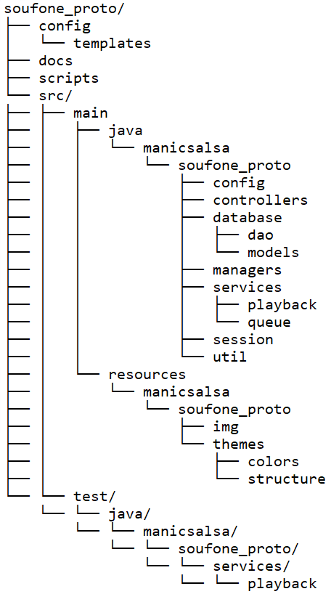
26. attēls Projekta repozitorijas struktūrskice [Autora veidots attēls]
Galvenās mapes un to loma ir šāda:
- src/main/java/ - visa lietojumprogrammas Java implementācija;
- src/main/resources/ - FXML skati, CSS motīvi, fonti, noklusējuma attēli;
- src/test/java/ - vienību testi (JUnit 5);
- config/templates/ - konfigurācijas veidnes primārai palaišanai;
- docs/ - Instalācijas un izstrādes instrukcijas;
- scripts/ - palīgskripti (piem., .AppImage faila veidošanai).
Lietotāja dati (SQLite datubāze un konfigurācijas faili) netiek glabāti repozitorijā, tie tiek izveidoti lietotāja datu mapē ~/.soufone (Linux) vai C:\Users\<lietotājvārds>\.soufone (Windows), kā plānots 3.6.4 sadaļā.
    - Maven projekta definīcija
Projekta identifikators un atkarības ir definētas pom.xml failā (skatīt 1. pielikumu).
Failā definētās atkarības tieši atbalsta 3. nodaļas prasības:

13. tabula Projekta atkarības [Autora veidota tabula]
Nr. | Tehnoloģija (Maven) | Loma prototipā
1. | JavaFX 21 (darbības, fxml, mēdiji) | Saskarne un audio atskaņošana
2. | SQLite JDBC, ORMLite, HikariCP | Lokālā datubāze un DAO
3. | jaudiotagger | ID3 / metadatu nolasīšana
4. | mp3spi, vorbisspi, jflac-codec | Papildu formātu atbalsts kopā ar JavaFX Media
5. | ikonli-* | Navigācijas un vadības ikonas
6. | TwelveMonkeys ImageIO | Vāku attēlu apstrāde
7. | JUnit 5, Mockito | Automatizētie testi

Būvniecības spraudņi:
- maven-compiler-plugin - Java avota kompilācija;
- javafx-maven-plugin - izstrādes palaišana ar Launcher kā ieejas punktu;
- maven-shade-plugin - vienots „fat” JAR izplatīšanai (package fāzē), manifestā norādot Launcher.
Profili izplatīšanai (atbilst 3.3.3 sistēmas prasībām Windows un Linux):
installer-win - Windows portatīvā app-image (jpackage);
installer-win-msi - Windows .msi instalētājs (nepieciešams WiX rīks);
installer-linux - Linux app-image mape;
installer-linux-appimage - Linux .AppImage (ar scripts/build-appimage.sh).
Detalizētās komandas un GStreamer pakotņu nosaukumi par izplatāmo pakotņu izveidi dokumentēti repozitorijas docs mapē [12].
    - Programmas palaišanas ķēde
Lietotnes starta secība realizē plānoto atdalījumu starp JavaFX moduļa ieraksta punktu un faktisko Application klasi:
Launcher → SoufoneApplication → MainLayout.fxml / MainLayoutController
- Launcher - minimāla klase, kas izsauc SoufoneApplication. Tā nepieciešama, jo JavaFX moduļu sistēmā Application apakšklase nedrīkst būt vienlaikus moduļa galvenā klase shade/JAR manifestā (skatīt 2. pielikumu).
- SoufoneApplication - Application apakšklase (skatīt 3. pielikumu), kas inicializē datubāzi, atjauno rindu un atskaņotāja stāvokli, ielādē galveno izkārtojumu, piemēro tēmu un parāda logu (noklusējuma izmērs 1200×800px).
- MainLayoutController - saista navigācijas paneli, satura zonu un mūzikas vadības paneli (skatīt 3.5.2 - 3.5.4 sadaļas), pārvalda lapu un pārklājumu maiņu (skatīt 4. pielikumu).
Šī secība nodrošina, ka datu slānis un biznesa servisi ir gatavi pirms galvenās saskarnes parādīšanas, kas atbilst 3.5.9. sadaļas uzticamības prasībai par stāvokļa saglabāšanu starp sesijām.
    - Java pakotņu organizācija
Visa lietojumprogrammas loģika atrodas pakotnē java.manicsalsa.soufone_proto: 146 Java avota faili + module-info.java (skatīt 5. pielikumu) [13]. Pakotņu sadalījums atbilst 3.3.2. sadaļas izteiktajam slāņu principam un ir izteikts 14. tabula:
14. tabula Java pakotnes un to nozīme [Autora veidota tabula]
Nr. | Pakotne / apakšpakotne | Slānis | Galvenā atbildība
1. | controllers (43 faili) [14] | Prezentācija | FXML kontrolieri: lapas, pārklājumi, iestatījumu sekcijas, sarakstu šūnas
2. | managers (10 faili) [15] | Prezentācija / koordinācija | Navigācija, vadības josla, karstie taustiņi, pārklājumu steks, bibliotēkas pārlāde
3. | services (38 faili) [16] | Darbība | Atskaņošana, rinda, bibliotēka, metadati, meklēšana, importēšana
4. | services.playback un services.queue (kopā 12 faili) [16] | Darbība | Atskaņošanas režīmi, rindas indeksi un pastāvības definējumi
5. | database, database.dao, database.models (kopā 28 faili) [19] | Dati | SQLite shēma, DAO, entitīju modeļi (11 tabulas pēc 3.6.3.1 sadaļas)
6. | config (11 faili) [20] | Šķērslīnija | Tēmas, fonti, ceļi uz ~/.soufone, DB konfigurācija
7. | util [21] un session [22] (kopā 13 faili) | Palīgfunkcijas | Sarakstu ritināšana, ceļu normalizācija, lapu sesijas stāvoklis

Saknes pakotnē atrodas Launcher un SoufoneApplication. Modulis module-info.java skaidri deklarē JavaFX, SQLite, jaudiotagger un citas atkarības, kā arī atver kontrolieru pakotnes FXML ielādei - tas atbalsta 3.5.8 uzturamības prasību par skaidru atkarību robežu.
DAO slānis (database.dao) implementē SQL piekļuvi tabulām, kas atbilst 3.6.3 sadaļas ER modelim (AudioDAO, QueueItemDAO, PlayerStateDAO u.c.). Modeļi (database.models) atspoguļo tabulas kolonnas un saites. Prezentācijas slānis ar datiem tiek saistīts caur servisiem un kontrolieru fabrikām (SoufoneApplication iestata AudioDAO u.c. atkarības MainLayoutController ielādei), nevis tiešiem SQL vaicājumiem no FXML - tas atbilst 3.3.2.2 sadaļas prasībai par starpniecību starp slāņiem.
    - Resursi
Resursi atrodas pakotnē resources.manicsalsa.soufone_proto [23]. Šeit atrodas FXML skati, kas atbilst 3.5 sadaļā plānotajām lapām un pārklājumiem:
- Galvenais ietvars ir MainLayout.fxml. Tas ietver navigācijas paneli, satura apgabalu un atskaņošanas vadības paneli (skatīt 6. pielikumu);
- Bibliotēkas navigācijas lapas: AllSongsPage.fxml (skatīt 7. pielikumu), SongsPage.fxml [24], ArtistsPage.fxml [25], AlbumsPage.fxml [26], MapsPage.fxml [27], FavoritesPage.fxml [28], HistoryPage.fxml [29], PlaylistPage.fxml [30];
- Pārklājumi: QueuePanel.fxml (skatīt 8. pielikumu), BigPlayerPage.fxml [31], SearchPage.fxml [32], GroupTrackListPage.fxml [33], LibraryReloadOverlay.fxml [34];
- Iestatījumu un pamācības lapas: SettingsPage.fxml (skatīt 9. pielikumu), iestatījumu sadaļas paneļi (AppearanceSectionPane.fxml [35], AccessibilitySectionPane.fxml [36], FileOptionsSectionPane.fxml [37], KeyBindingsSectionPane.fxml [38], AboutSectionPane.fxml [39]) un GuidePage.fxml (skatīt 10. pielikumu);
- Bibliotēkas saturu sarakstu elementi: AudioItem.fxml (skatīt 11. pielikumu), GroupItem.fxml [40], QueueItem.fxml [41], GlobalContextMenu.fxml (skatīt 12. pielikumu).
Pakotnē arī atrodas vizuālā noformējuma sistēma (3.4.2.8 un 3.5.6):
- themes/structure/base-structure.css – kopīgais sistēmas izkārtojums (skatīt 7. pielikumu);
- themes/colors/ - pieci krāsu motīvi: Dark-Abyss, Light-Dawn, Deep-Ember, Evening-Tea un Violet-Dusk (atbilst prasībai par vismaz pieciem motīviem) [42];
- themes/fonts/ - satur iebūvētos Noto fontus (CJK/Serif varianti), to pilnā fontu kopums izstrādājot instalētājus var tikt papildināts no ārēja ZIP, ko Maven profili lejupielādē no projekta repozitorijas pakotnēm. Ja tas netiek darīts, direktorija ir tukša.
Citi resursi: img/default_cover.png - noklusējuma albuma vāks, ko lieto kad audio faila metadatos nav attēla [43].
Pēc 3.6.4 sadaļas norādēm, lietotāja datorā ārpus pakotnes tiek glabāti:
- music_library.db – SQLite datubāze;
- theme_config.properties – izskata preferences;
- hot_key_config.properties – karsto taustiņu preferences;
- app_preferences.properties – aplikācijas procesu preferences.
Repozitorija config/templates/ satur noklusējuma preferences veidnes, ko programma kopē un izmanto pirmajā programmas palaišanas brīdī [44]. Šīs faktiskās vērtības tiek rakstītas .soufone/, kas definētas DatabaseConfig.java (skatīt 14. pielikumu) un AppConfigPaths.java (skatīt 15. pielikumu).
  - Arhitektūras realizācija
Trešajā nodaļā sistēma tika plānota kā trīs loģiski atdalīti slāņi - prezentācija, darbība un dati - ar skaidru atbildību sadalījumu (skatīt 3.3.2 sadaļu). Realizācijā šis princips ir saglabāts pakotņu līmenī: Java kods ir sadalīts tā, lai lietotāja saskarne, biznesa loģika un SQLite piekļuve varētu attīstīties neatkarīgi, bet palaišanas brīdī sadarbotos caur definētām metožu izsaukumu ķēdēm.
Arhitektūras pamatā ir vienvirziena datu plūsma:
- prezentācijas komponenti (kontrolieri un pārvaldnieki) apstrādā lietotāja ievadi un atjaunina skatus;
- darbības slāņa servisi koordinē atskaņošanu, bibliotēku un rindu;
- datu slānis nodrošina uzstātību caur DAO un entitīju modeļiem.
SQL vaicājumi atrodas tikai DAO klasēs - FXML un kontrolieros tie netiek rakstīti, kas atbilst 3.5.8 sadaļas uzturamības prasībai.
Slāņu attiecības prototipā ir attēlotas diagrammā (skatīt 27. attēlu).
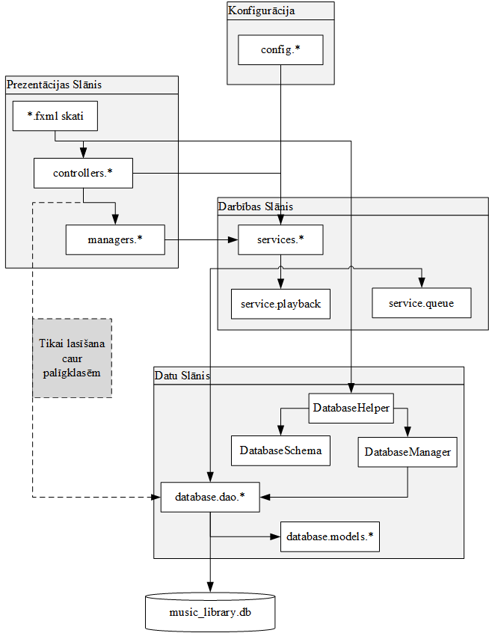
27. attēls Realizētā trīsslāņu arhitektūra ar galvenajām klasēm [Autora veidots attēls]
Lietotāja darbības tiek virzītas secībā kontrolieris / pārvaldnieks → serviss → DAO. Rakstīšanas un biznesa operācijas (bibliotēkas skenēšana, rindas maiņa, favorītu atzīmēšana, atskaņošanas stāvokļa saglabāšana) vienmēr iet caur servisiem. Kontrolieri var tieši izmantot DAO tikai lasāmos scenārijos - galvenokārt sarakstu attēlošanai, izmantojot palīgklases kā LazyAudioList (skatīt . pielikumu) un LibraryIndexCache (skatīt . pielikumu), lai saistītu JavaFX sarakstus ar datubāzi bez SQL dublēšanas UI kodā.
    - Prezentācijas slānis
Prezentācijas slānis realizē 3.5 sadaļā plānoto saskarni: navigācijas paneli, satura apgabalu, mūzikas vadības paneli un pārklājumus. Tas sastāv no trim savstarpēji saistītiem elementu veidiem.

FXML skati (resources pakotne [23]) definē vizuālo izkārtojumu atsevišķām lapām un atkārtojamiem UI elementiem. Galvenais ietvars ir MainLayout.fxml, kas ietver trīs nemainīgās zonas (skatīt 3.5.2 - 3.5.4). Pārējās lapas tiek ielādētas dinamiski satura zonā vai kā pārklājumi virs tās.
Kontrolieri (controllers pakotne [14]) saista FXML elementus ar programmas loģiku. Katram skatam atbilst kontrolieris, kas implementē Initializable un apstrādā pogas, sarakstus un ievades laukus. Tipiski piemēri:
15. tabula Kontrolieri un to loma [Autora veidota tabula]
Nr. | Kontrolieris | Loma
1. | MainLayoutController (skatīt 4. pielikumu) | Lietotnes čaula: lapu ielāde, pārklājumu steks, globālā konteksta izvēlne
2. | SongController [45] | „All Songs” bibliotēkas skats (dziesmas, izpildītāji, albumi, mapes)
3. | PlaylistController [46] | Lietotāja atskaņošanas saraksti
4. | QueueController [47] | Atskaņošanas rindas panelis
5. | SearchController [48] | Meklēšanas pārklājums
6. | SettingsController [49] | Iestatījumu lapa un sekciju koordinācija
7. | GuideController [50] | Iebūvētā lietotāja pamācība
8. | AppearanceSectionController, FileOptionsSectionController, KeyBindingsSectionController u.c. [14] | Atsevišķas iestatījumu sadaļas

MainLayoutController tiek injicēts ar AudioDAO caur SoufoneApplication kontrolieru fabriku (skatīt 4.2.2), lai čaula varētu nodrošināt bibliotēkas lapu ielādi bez globāla stāvokļa.
Pārvaldnieki (managers pakotne [15]) izdala sarežģītu UI koordināciju no lapu kontrolieriem. Tie nav atsevišķs arhitektūras slānis plānošanas dokumentācijas izpratnē, bet praksē darbojas kā prezentācijas slāņa koordinatori starp FXML, kontrolieriem un servisiem:
16. tabula Pārvaldnieki un to atbildība [Autora veidota tabula]
Nr. | Pārvaldnieks | Atbildība
1. | NavigationManager [51] | Navigācijas paneļa maršrutēšana, ikonu/teksta režīms, platuma animācija (3.5.3)
2. | PlayerControlsManager [52] | Apakšējā vadības josla: atskaņošana, skaļums, progress, favorīts, režīms (3.5.4)
3. | PageRegistry [53] | FXML ceļu un lapu identifikatoru reģistrs
4. | ContentOverlayStack [54] | Pārklājumu (SearchPage, BigPlayerPage, GroupTrackListPage) empilēšana
5. | LibraryReloadManager [55] | Bibliotēkas pārlādes progresa pārklājums un atcelšana
6. | HotKeyManager [56] | Globālo karsto taustiņu reģistrācija un izpilde (3.4.2.10)
7. | SearchOverlayOpener [57], ContextMenuHost [58] | Meklēšanas un konteksta izvēlnes atvēršana

PlayerControlsManager ir centrālais koordinators atskaņošanas vadībā, tas saista UI pogas ar AudioPlayerService (transporta kontrole) un QueueService (rindas loģika), piemēram, pārejot uz nākamo ierakstu pēc ieraksta beigām.
Prezentācijas slānis neglabā biznesa stāvokli ilgtermiņā - tas atspoguļo servisu un DAO datus, klausās to notikumus un nodod lietotāja komandas atpakaļ servisiem.
    - Darbības slānis
Darbības slānis (services pakotne un apakšpakotnes playback, queue [16]) realizē 3.3.2.2 aprakstītās funkcionālās grupas: audio atskaņošanu, rindu un vēsturi, bibliotēkas pārvaldību un papildservisus. Lielākā daļa servisu izmanto singleton pieeju, lai visā lietotnē būtu viens koordinēts stāvoklis - tas atbilst prasībai par konsekventu atskaņotāja un rindas uzvedību (3.4.2.3, 3.4.2.4 sadaļas).
Galvenie servisi un to saistība ar 3. nodaļas prasībām:
17. tabula Galvenie servisi [Autora veidota tabula]
Nr. | Serviss | Funkcionālā prasība | Īss apraksts
1. | AudioPlayerService (skatīt 18. pielikumu) | 3.4.2.1, 3.4.2.2, 3.4.2.3 | Atskaņošana, pauze, seek, skaļums; izmanto Mp3Player / JavaFxMediaPlayerAdapter
2. | QueueService [60] | 3.4.2.4 | Aktīvā rinda, režīmi (PlayMode), persistences caur QueuePersistence
3. | DirectoryService [61] | 3.4.2.5, 3.4.2.7 | Mapju skenēšana, importēšana, avotu uzturēšana
4. | MetadataService [62] | 3.4.2.7 | ID3 un iegulto tagu nolasīšana (jaudiotagger)
5. | AudioLoaderService [63] | 3.4.2.1 | Faila ielāde un formāta pārbaude pirms atskaņošanas
6. | LibraryChangeService [64] | 3.4.2.5 | Bibliotēkas izmaiņu paziņojumi UI slānim pēc skenēšanas
7. | LibraryBootstrap [65] | 3.5.7 | Fona bibliotēkas indeksa priekšielāde startā
8. | PlayHistoryService [66] | 3.6.3.11 | Nesen atskaņoto ierakstu reģistrācija
9. | FavoriteService [67] | 3.5.4 | Favorītu stāvokļa maiņas un klausītāji
10. | CoverImageCache [68] | 3.6.3.9 | Albuma vāku kešošana atskaņošanas skatos
11. | DatabaseSetupService [69] | 3.6.2 | Datubāzes gatavības pārbaude palaišanā
12. | PlayerActionFeedbackService [70] | 3.5.4 | Īsi paziņojumi virs vadības paneļa
13. | MissingFileRegistry [71] | 3.5.9 | Nepieejamu failu reģistrācija
Apakšpakotne services.playback satur atskaņošanas politikas detaļas, kas atdalītas no AudioPlayerService transporta loģikas: PlayMode (secīgi / jauktā secībā / atkārtot), PlayingQueueIndexResolver, ShuffleNavigation, PlaybackVolumeCurve, PlaybackTrackRef [17].
Apakšpakotne services.queue nodrošina rindas persistenci (QueuePersistence) un rindas-audio saites (QueueAudioStubs) [18].
Tipisks darbības plūsmas piemērs - ieraksta atskaņošana no bibliotēkas:
- SongController vai GlobalContextMenuController izsauc QueueService (pievienošana rindai / sākt atskaņošanu).
- PlayerControlsManager koordinē AudioPlayerService.play(...) ar aktuālo rindas indeksu.
- AudioPlayerService ielādē faila ceļu caur AudioDAO, izveido Mp3Player un atjaunina PlayerStateDAO.
- Ieraksta beigās AudioPlayerService paziņo PlayerControlsManager, kas izsauc nākamo rindas loģiku atbilstoši PlayMode.
Bibliotēkas skenēšanas plūsma iet caur DirectoryService, kas izmanto MetadataService katra faila apstrādei un vairākus DAO (AudioDAO, ArtistDAO, AlbumDAO, CoverImageDAO u.c.) [59] datu saglabāšanai - tas realizē 3.4.3.1 lietojumgadījumu „Nolasīt metadatus” kā obligātu apakšdarbību.
    - Datu slānis
Datu slānis (database pakotne [19]) realizē 3.6 sadaļas SQLite modeli. Tas nodrošina, ka bibliotēkas indekss, rinda, atskaņotāja stāvoklis un atskaņošanas vēsture tiek glabāti lokāli failā ~/.soufone/music_library.db (skatīt 3.6.4).
Galvenās klases:
- DatabaseConfig (skatīt 14. pielikumu) - datubāzes un lietotāja datu mapes ceļš (~/.soufone);
- DatabaseHelper [72] - procesa vienīgais SQLite fasāde: savienojums, shēmas inicializācija, transakcijas;
- DatabaseSchema [73] - DDL: 11 tabulu izveide, indeksi, noklusējuma dati (atbilst 3.6.3.1 ER modelim);
- DatabaseManager [74] - viena JDBC savienojuma DAO konteiners, inicializē visus DAO un ārējās atslēgas.
DAO slānis (database.dao pakotne [59], visas manto BaseDAO (skatīt 19. pielikumu)) iekļauj: AudioDAO, ArtistDAO, AlbumDAO, ArtistAudioDAO, AlbumAudioDAO, CoverImageDAO, PlaylistDAO, PlaylistAudioDAO, QueueItemDAO, PlayerStateDAO, PlayHistoryDAO [59].
Katra DAO klase kapsulē SQL vaicājumus vienai tabulai vai saistību tabulai. Servisi un, reti, kontrolieri izsauc DAO metodes, nevis raksta SQL tieši.
Modeļi (database.models pakotne [75]) atspoguļo tabulu rindas: Audio, Artist, Album, Playlist, QueueItem, PlayerState, PlayHistory, CoverImage u.c. Tie tiek izmantoti kā datu pārvadātāji starp DAO un servisiem/kontrolieriem.
Datu plūsma atbilst 3.6.2 konteksta diagrammai.
    - Konfigurācijas komponentes
Lietotāja preferences un vizuālās izvēles, kas nav daļa no SQLite shēmas, realizētas atsevišķā config pakotnē [20]. Tās darbojas šķērslīņā starp visiem slāņiem un atbalsta 3.4.2.8 - 3.4.2.11 un 3.6.4 prasības.
18. tabula Galvenās konfigurācijas [Autora veidota tabula]
Nr. | Klase | Loma
1. | DatabaseConfig (skatīt 14. pielikumu) | Datubāzes ceļš un mapes izveide
2. | AppConfigPaths (skatīt 15. pielikumu) | Konfigurācijas failu ceļu risināšana
3. | ThemeConfig [76] | Krāsu motīvu un fontu pielietošana visai ainai (3.4.2.8, 3.5.6)
4. | AppPreferences [77] | Bibliotēkas pārbaude startā, atskaņošanas preferences (3.4.2.11)
5. | HotKeyManager [56] + AppConfigPaths.hotKeyConfig() (skatīt 15. pielikumu) | Karsto taustiņu saistības (3.4.2.10)
6. | FontSizePercent, ScriptFontResolver, u.c. [20] | Teksta izmēra un fontu pielāgošana (3.4.2.9)

ThemeConfig ielādē base-structure.css un izvēlēto motīvu no themes/colors/, reģistrē fontus no resursiem un saglabā lietotāja izvēli theme_config.properties. AppPreferences un karsto taustiņu konfigurācija tiek ielādēta startā un saglabāta izmaiņu brīdī - tas realizē 3.4.3.5 lietojumgadījumu „Saglabāt iestatījumus” un „Ielādēt iestatījumus programmas startā”.
Repozitorija config/templates/ satur noklusējuma .properties veidnes, pirmajā palaišanā programma izveido faktiskos failus lietotāja mapē (skatīt 4.2.4).
  - Testēšana
Prototipa testēšana nodrošina, ka kritiskās sistēmas daļas - datu glabāšana, bibliotēkas apstrāde un atskaņošanas rindas loģika - darbojas prognozējami, mazinot regresijas iespējamību ritošā izstrādes modelī. Testēšana aptver gan automatizētos vienību testus, gan lietotāju testēšanu.
    - Testēšanas pieeja un rīki
Automatizētie testi atrodas src/test/java pakotnē [78]. Testēšanai izmantots JUnit 5 (skatīt 2.3.7).
Testu sadalījums pēc mērķa:
- vienību tests - izolētas loģikas testēšana bez DB un UI (PlayingQueueIndexResolverTest [], QueueIndexAdjustmentsTest []);
- integrācijas tests - pārbauda SQLite shēmu, DAO, transakciju pareizumu (DatabaseBaseTest []);
- servisu tests - bibliotēkas importa un pārlādes noteikumu pārbaude (DirectoryServiceTest [], DirectoryServicePreviewTest []).
JavaFX saskarne (FXML, kontrolieri, vizuālie pārklājumi) netiek testēta ar automatizētiem UI testiem. Šīs funkcijas tika pārbaudītas lietojamības testos ar klientu.
Ritošās izstrādes ietvaros tiek pielietos CodeScene.io rīks (skatīt 2.3.9 sadaļu), lai laicīgo novērtu regresijas pazīmes un novērstu koda ožu laicīgi.
    - Lietojamības testēšana
Sekojot prasībām, kas definētas 3. nodaļā, tiek pārbaudītas implementēto funkciju pareizums, saskarnes draudzīgums kopā ar klientu.
  - Realizācijas secinājumi
Šī sadaļa sniedz kopēju vērtējumu par izstrādes rezultātu.
    - Prasību izpildes kopsavilkums
Prototips realizē klienta uzdevumā noteikto darbības sfēru - bezsaistes darbvirsmas audio atskaņotāju ar bibliotēkas pārvaldību, atskaņošanas vadību un personalizāciju. Galvenās 3.4.2 sadaļas noteiktās prasības ir ieviestas:

- lokāla atskaņošana no bibliotēkas un rindas, ar vairāku formātu atbalstu;
- pilna pamatvadība un atskaņošanas rindas pārvaldība ar persistenci starp sesijām;
- SQLite bibliotēka ar metadatu indeksēšanu un meklēšanu;
- pieci krāsu motīvi, pielāgojami fonti un saglabāti lietotāja iestatījumi;
- karstie taustiņi un angliskā saskarne.
Nefunkcionālās prasības no 3.5 sadaļas ir realizētas galvenajā apjomā: trīszonu UI struktūra, pārklājumi, veiktspējas optimizācijas (optimizēta ierakstu ielāde, meklēšanas optimizācija, fona ielāde) un lokāla datu uzticamība bez tīkla atkarības.
    - Izstrādes secinājumi un ierobežojumi
Projekta rezultāts ir darbojošs mūzikas atskaņošanas prototips, kas demonstrē 3. nodaļā plānoto sistēmu reālā implementācijā. Prasības ir izstrādātas konkrētā JavaFX lietotnē ar lokālu SQLite bibliotēku, modulāru kodu struktūru un izplatāmiem instalētājiem Windows un Linux vidēm.
Izstrādes process apstiprināja plānošanas fāzē izvēlēto pieeju: slāņu atdalījums atviegloja gan funkciju pievienošanu (rinda, meklēšana, motīvi), gan kļūdu labošanu, bet Maven un GitLab repozitorijs nodrošināja atkārtojamu būvējumu un versiju kontroli. Automatizētie testi deva drošību kritiskajās vietās - datubāzē, bibliotēkas importā un rindas loģikā, savukārt manuālā testēšana pārbaudīja lietotāja pieredzi atbilstoši 3.4.3 un 3.5 prasībām.
Neskatoties uz to, ka prototips izpilda galvenās prasības, realizācijā ir šādi ierobežojumi:
- testēšanas segums - automatizēti testi koncentrējas uz datu slāni un biznesa loģiku; UI un audio pipeline lielākoties pārbaudīti manuāli. Nākotnē varētu paplašināt ar UI testiem vai integrācijas testiem ar testa audio failiem;
- platformu atbalsts - Linux testēšana notika Arch Linux vidē, citās distribūcijās GStreamer pakotņu nosaukumi var atšķirties (dokumentēts [12]);
- prototipa statuss - risinājums ir funkcionāls prototips, ne komerciāli gatavs produkts (piem., Windows MSI nav parakstīts, kā norādīts 3.3.3).
Kopumā prototips atbilst kvalifikācijas darba mērķim: parādīt spēju izstrādāt strukturētu, funkcionālu un bezsaistē lietojamu programmatūru, balstoties uz klienta prasībām, lietojamības principiem un mūsdienīgu Java izstrādes praksi.
- Lietotāja ceļvedis
  - Ievads
Šī nodaļa apraksta, kā lietotājam uzstādīt un izmantot prototipu ikdienas darbībās. Ceļvedis ir strukturēts secīgi: vispirms instalācija un pirmā bibliotēkas izveide, pēc tam saskarnes orientēšanās, atskaņošanas vadība, bibliotēkas skati, meklēšana, konteksta izvēlne un iestatījumi.
Prototipa lietotāja saskarne ir angļu valodā (skatīt 3.5.2 sadaļu). Šajā nodaļā funkciju nosaukumi tiek doti tādā formā, kādā tie parādās programmā, lai lietotājs varētu tos viegli atrast. Detalizētāka, meklēšanai pielāgojama palīdzība ir pieejama arī pašā lietotnē sadaļā User Guide (skatīt 5.10. sadaļu).

  - Instalācija un sistēmas prasības
Prototips ir paredzēts Windows 10 un Linux (x86_64) vidēm. Izplatāmās pakotnes ir pieejamas projekta GitLab izlaidumu lapā [79].
No šīs izlaiduma lapas var lejupielādēt gatavu instalācijas pakotni attiecīgajai operētājsistēmai. Pēc lejupielādes nav nepieciešams atsevišķi instalēt Java - izplatāmajās pakotnēs ir iekļauta nepieciešamā izpildvide.
Ja nepieciešams būvēt programmu no avota koda (izstrādei, pielāgotai pakotnei vai jaunākai versijai), repozitorija mapē docs/ [12] ir pieejamas instrukcijas: setup.md (vispārīga iestatīšana), install-windows.md un install-linux.md (instalācijas pakotņu veidošana ar Maven profiliem).
    - Windows instalācija
- Atveriet v1.0.0 izlaiduma lapu un lejupielādējiet Windows instalācijas failu (Audio Player Prototype Windows x86_64.msi).
- Palaidiet lejupielādēto instalētāju un sekojiet instalācijas vednim.
- Pēc instalācijas palaidiet programmu no izvēlnes Audio Player Prototype vai darbvirsmas saīsnes.
Svarīgi: ja instalētājs nav digitāli parakstīts, Windows SmartScreen var parādīt brīdinājumu. Tas ir tipisks neparakstītām instalācijas pakotnēm (skatīt 2.4 un 3.3.3. sadaļas). Šādā gadījumā izvēlieties papildu informāciju un apstipriniet palaišanu.

Sistēmas prasības: Windows 64 bit (x86_64), vismaz 4 GB operatīvās atmiņas; ieteicams vismaz 1 GB brīvas RAM lietotnes palaišanas brīdī.
    - Linux instalācija
- Atveriet v1.0.0 izlaiduma lapu un lejupielādējiet AppImage failu (Audio-Player-Prototype-Linux-x86_64.AppImage).
- Piešķiriet failam izpildes atļauju un palaidiet:
`chmod +x Audio-Player-Prototype-Linux-x86_64.AppImage
./Audio-Player-Prototype-Linux-x86_64.AppImage`
- Ja sistēmā nav pieejams FUSE atbalsts, izmantojiet alternatīvo palaišanas režīmu:
`./Audio-Player-Prototype-Linux-x86_64.AppImage --appimage-extract-and-run`
Audio formātu atbalsts: M4A/AAC atskaņošanai Linux vidē nepieciešami sistēmā uzstādīti GStreamer spraudņi. Arch Linux piemēram:
`sudo pacman -S gst-plugins-base gst-plugins-good gst-libav`
Citu distribūciju pakotņu nosaukumi ir norādīti docs/install-linux.md [80].
Sistēmas prasības: Linux x86_64, vismaz 4 GB RAM; ieteicams pietiekami brīvas atmiņas bibliotēkas ielādei.
    - Lietotāja datu vieta
Pēc pirmās palaišanas programma izveido lokālu datu mapi:
- Linux: ~/.soufone
- Windows: C:\Users\<lietotājvārds>\.soufone
Šeit tiek glabāta SQLite bibliotēka (music_library.db) un iestatījumu faili. Audio faili paliek jūsu izvēlētajās mapēs - programma tos nedublē.
  - Pirmie soļi - mūzikas bibliotēkas izveide
Prototips atskaņo audio failus no lietotāja norādītām mapēm. Bez avota mapes bibliotēka ir tukša.
    - Avota mapes pievienošana
Bibliotēku var izveidot divos veidos:

- Settings → File Options → Directories — izmantojiet pogu Add (+) un izvēlieties mapi ar mūziku (skatīt 28. attēlu).
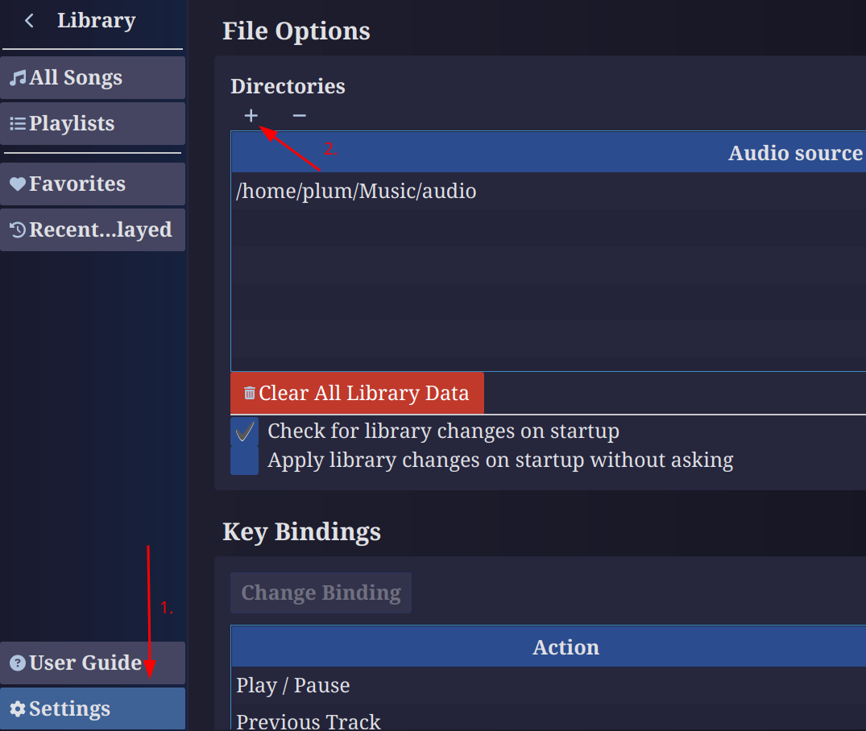
28. attēls Mapes izvēle no iestatījumiem [Autora veidots attēls]
- All Songs lapā, ja bibliotēka ir tukša, sekojiet saitei Add Source Directory, kas ved uz iestatījumiem (skatīt 29. attēlu).
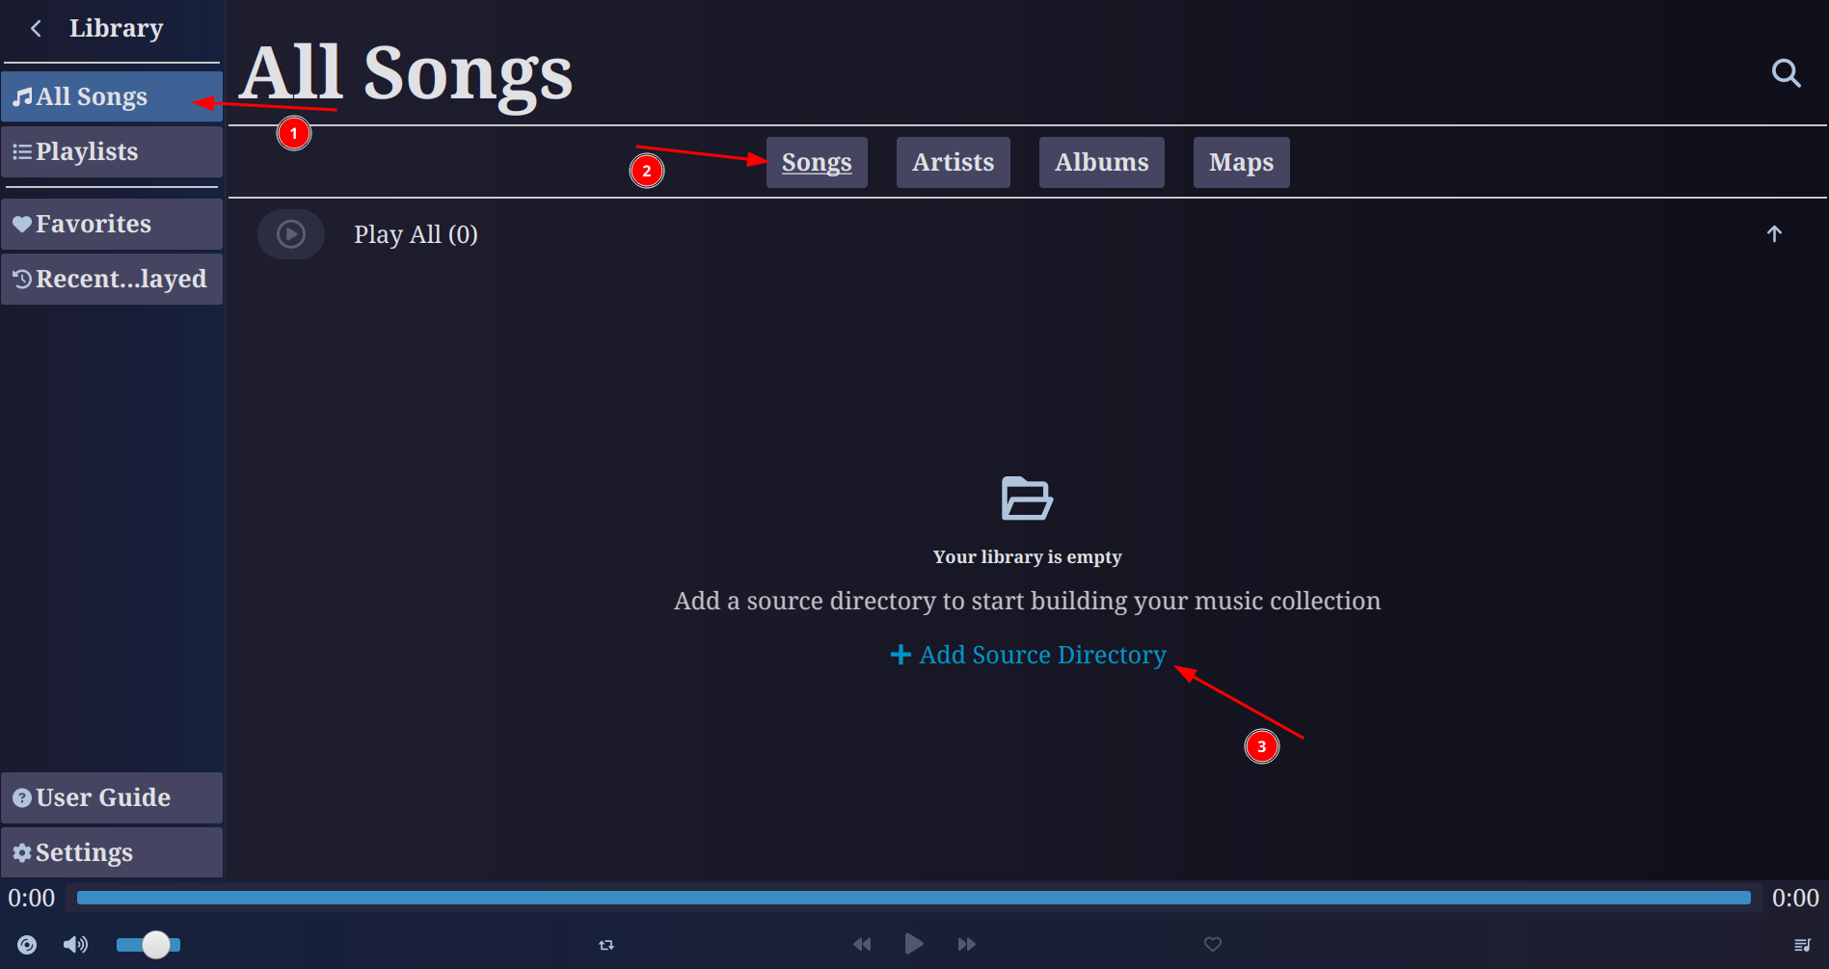
29. attēls Add Source Directory novietojums [Autora veidots attēls]
Programma rekursīvi skenē izvēlēto mapi, nolasa metadatus un aizpilda skatus Songs, Artists, Albums un Maps. Skenēšanas laikā tiek rādīts progresa dialogs.
Atbalstītie formāti: MP3, WAV, FLAC, M4A, AAC, OGG un WMA.
Ierobežojumi pievienošanai:
- Ja pievienojat vecāku mapi, kurai jau ir apakšmapes kā avoti, programma var piedāvāt aizstāt apakšmapes ar vecāku mapi.
- Apakšmapes pievienošana, ja tās vecākmāte jau ir avots, netiek atļauta.
    - Bibliotēkas pārlāde
Ja mūziku pievienojat vai dzēšat ārpus programmas, izmantojiet Reload Library:
- labās peles pogas klikšķis gandrīz jebkur programmā atver konteksta izvēlni - Reload Library.
- tastatūras saīsni (noklusējums: R), ko var mainīt Settings → Key Bindings.
Pirms skenēšanas parādās apstiprinājuma dialogs. Skenēšanas laikā loga augšdaļā redzams progresa pārklājums ar iespēju atcelt. Pēc pabeigšanas tiek atjaunināti izpildītāji, albumi, mapes un atskaņošanas saraksti.
    - Avota mapes noņemšana
Settings → File Options - atlasiet ceļu tabulā un nospiediet Remove (−) (skatīt 30. attēlu).
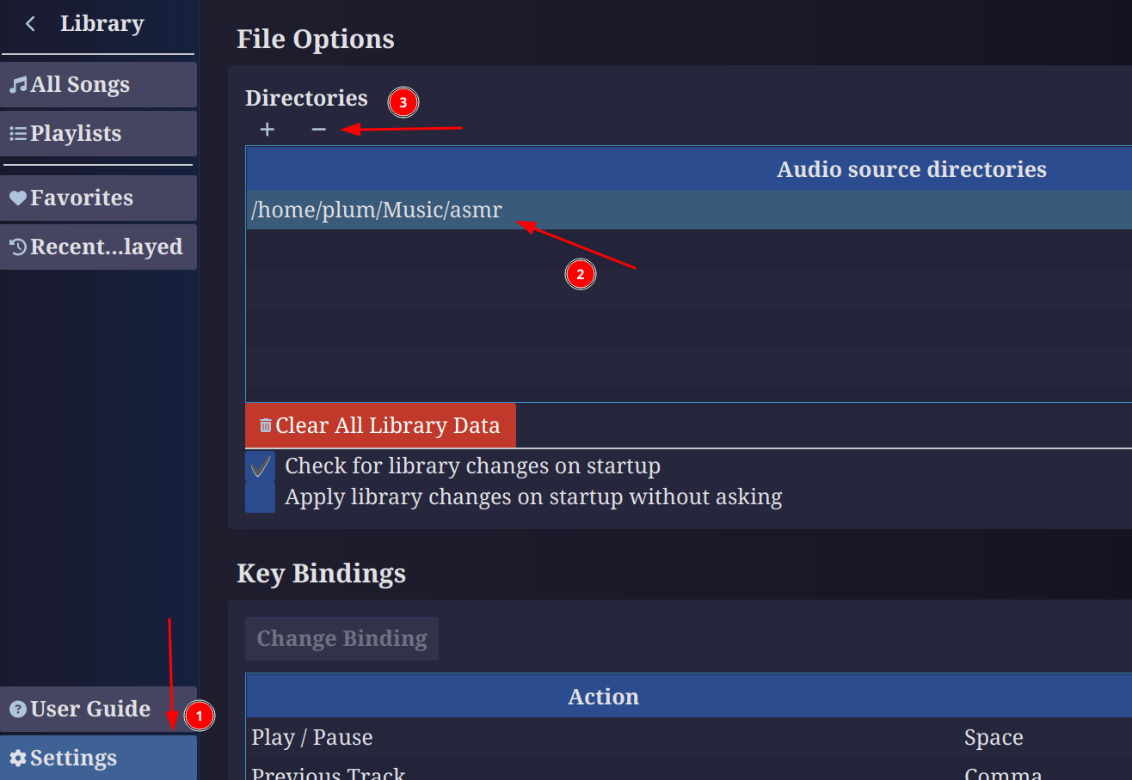
30. attēls Avota mapes noņemšana [Autora veidots attēls]
No bibliotēkas datubāzes tiek noņemti tikai ieraksti no šīs mapes; faili diskā netiek dzēsti. Ja noņemtie ieraksti bija rindā vai atskaņojās, atskaņotājs pielāgo stāvokli.
    - Bibliotēkas pārbaude startā
Settings → File Options:
- Check for library changes on startup (noklusējums: ieslēgts) - pēc palaišanas notiek fona skenēšana;
- Apply library changes on startup without asking - automātiska izmaiņu piemērošana (pieejama, ja ieslēgta augšējā pārbaude).
Ja otrā opcija ir izslēgta, izmaiņas tiek parādītas apstiprinājuma dialogā.
    - Pazuduši vai pārvietoti faili
Ja fails ir dzēsts vai pārvietots, ieraksta rinda tiek vizuāli atšķirīga. Mēģinot atskaņot, parādās brīdinājums ar divām darbībām:
- Reload library now - pārskenē bibliotēku un noņem nepieejamos ierakstus;
- Go to missing track - pārslēdz uz All Songs un ritina līdz attiecīgajam ierakstam.
  - Saskarnes pārskats un navigācija
Programmas logs sastāv no trim pastāvīgām zonām (skatīt 3.5.2 sadaļu):
- Navigācijas panelis (pa kreisi) - pārslēgšanās starp galvenajām lapām.
- Satura apgabals (centrā) - bibliotēkas skati, iestatījumi, pamācība.
- Atskaņošanas vadības panelis (apakšā) - progress, transporta pogas, skaļums, rinda.
    - Navigācijas panelis
Paneli spēj:
- mainīt platumu, velkot labo malu (platums nevar pārsniegt aptuveni pusi no loga);
- samazināt līdz ikonu režīmam ar bultiņu augšējā kreisajā stūrī; ikonu režīmā pogas rāda tikai ikonas, ne tekstu.
Galvenās lapas:
- All Songs - galvenā bibliotēka (dziesmas, izpildītāji, albumi, mapes) (skatīt 31. attēlu);
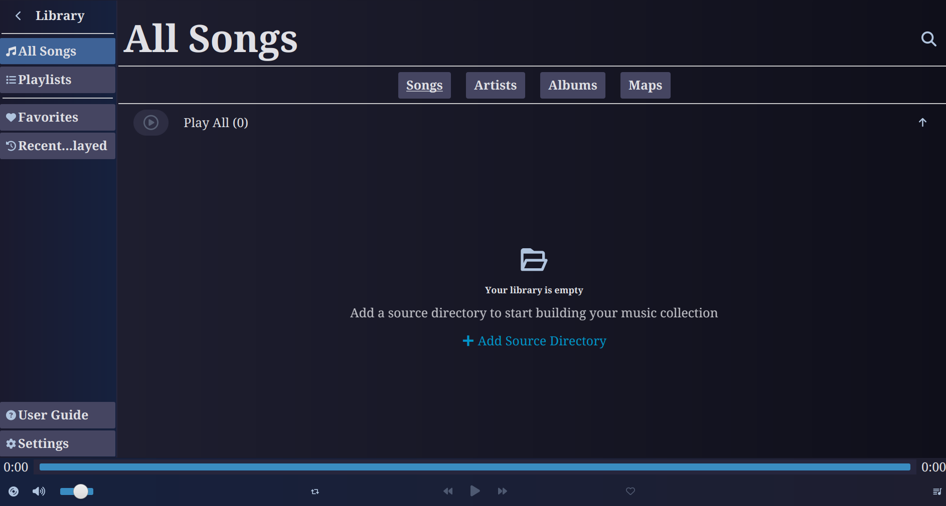
31. attēls All Songs lapa [Autora veidota ekrānkopija]
- Playlists - lietotāja atskaņošanas saraksti (skatīt 32. attēlu);
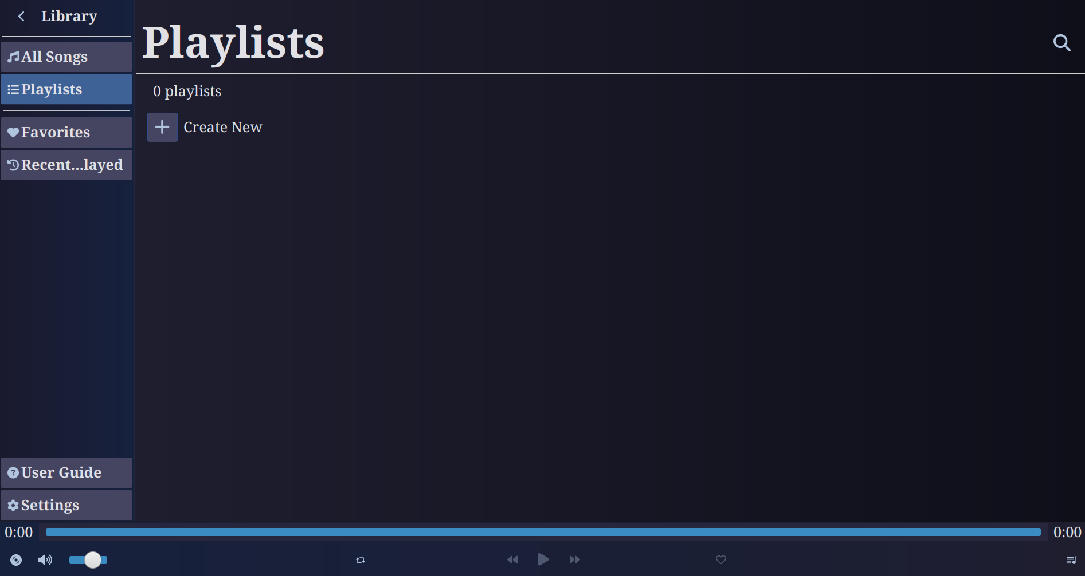
32. attēls Playlist lapa [Autora veidota ekrānkopija]
- Favorites - favorītu ieraksti (skatīt 33. attēlu);
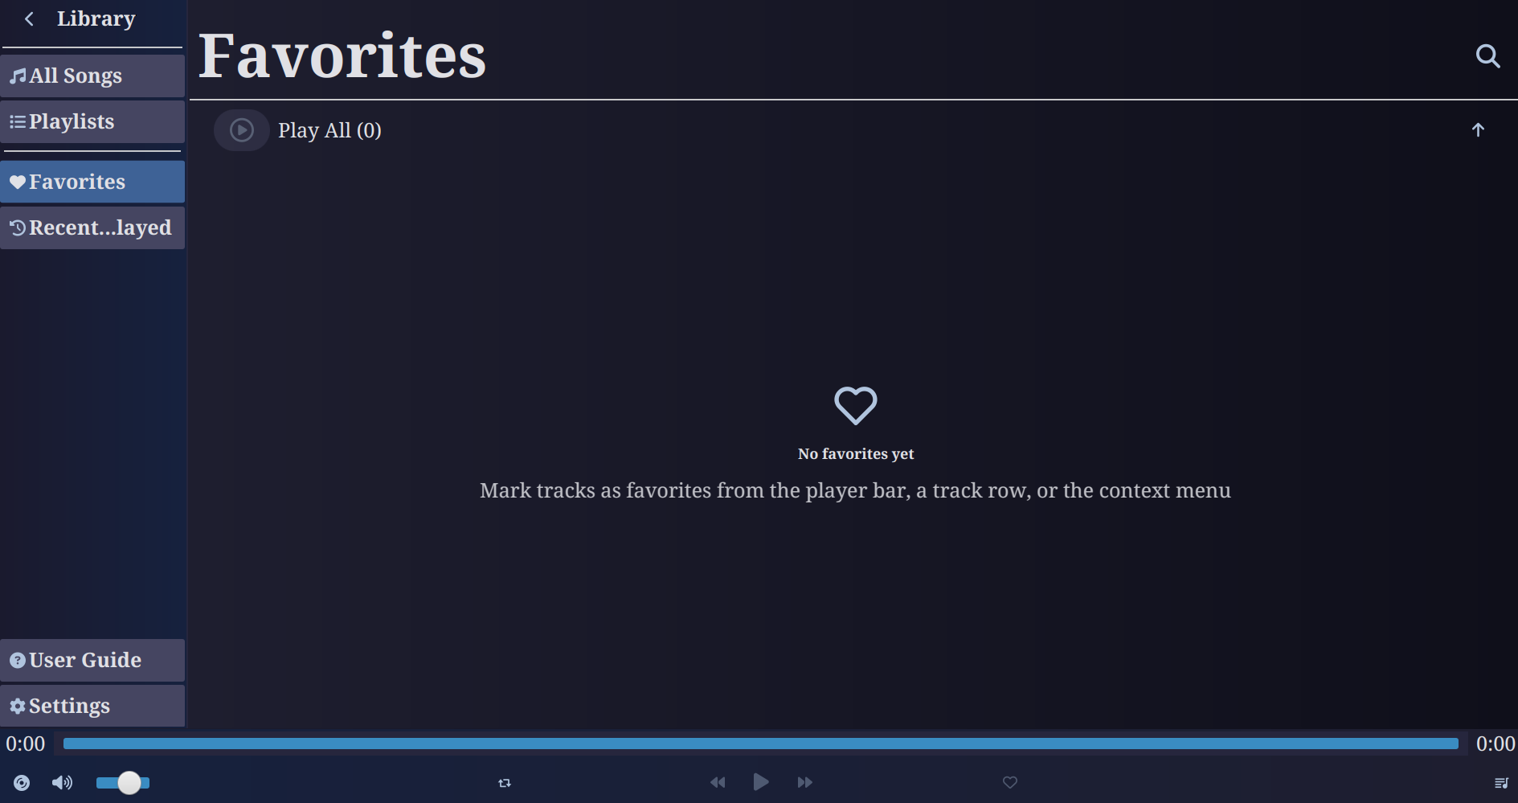
33. attēls Favorites lapa [Autora veidota ekrānkopija]
- Recently Played - nesen atskaņotie (lapas virsraksts: History) (skatīt 34. attēlu);
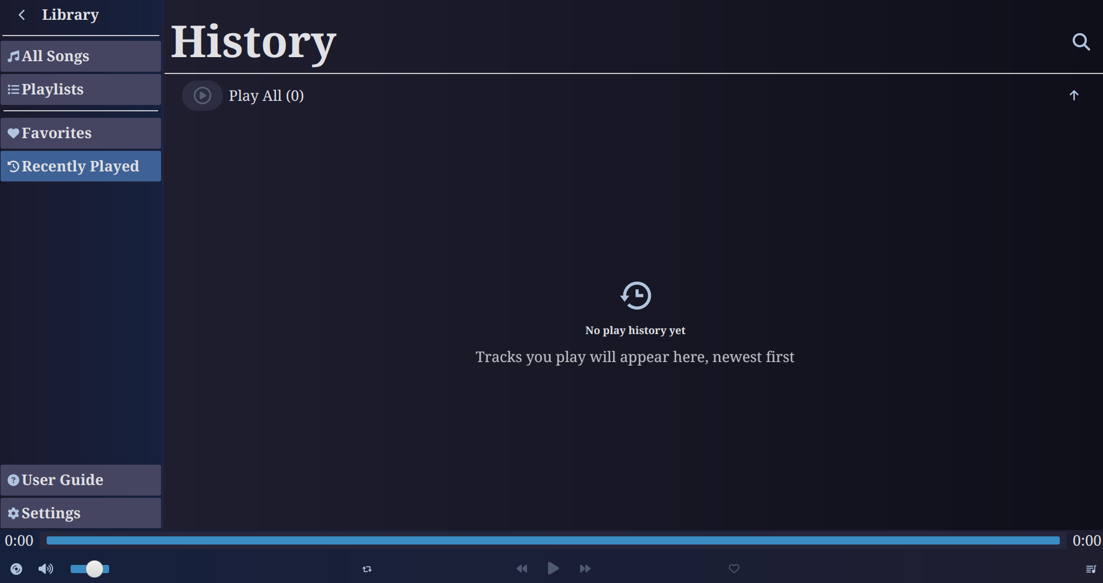
34. attēls History lapa [Autora veidota ekrānkopija]
- User Guide - iebūvētā pamācība (skatīt 35. attēlu);
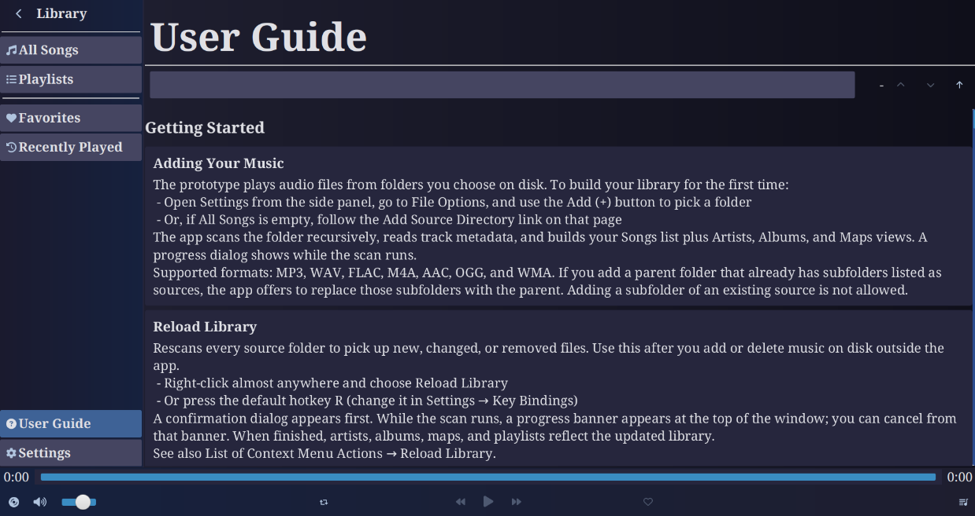
35. attēls User Guide lapa [Autora veidota ekrānkopija]
- Settings - Iestatījumi un bibliotēkas uzturēšana (skatīt 36. attēlu);
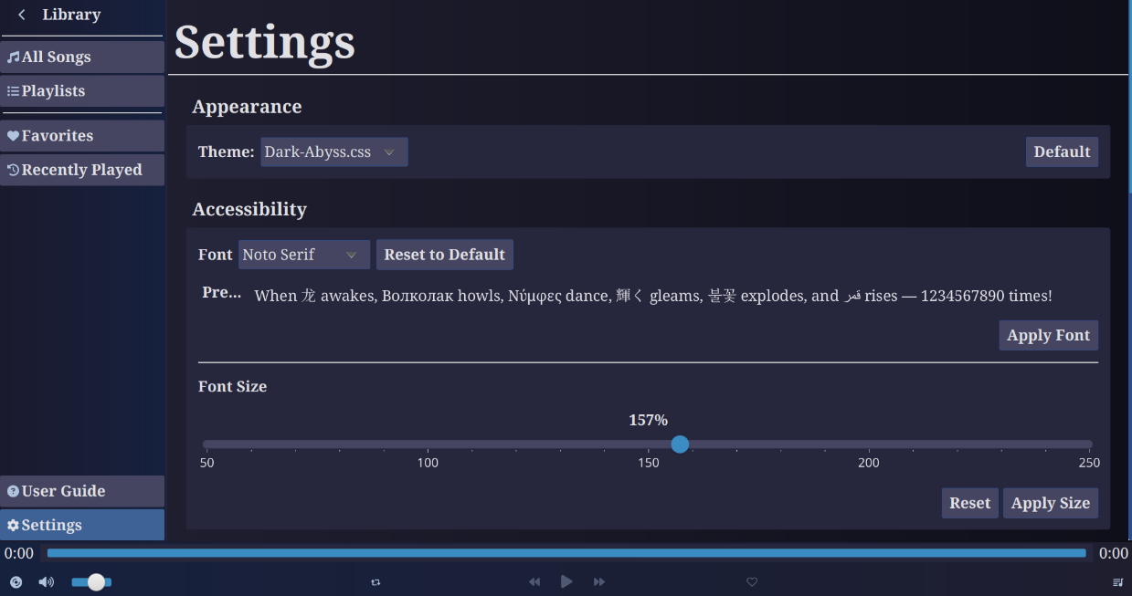
36. attēls Settings lapa [Autora veidota ekrānkopija]
Vienlaikus aktīva ir tikai viena navigācijas poga.
    - Konteksta izvēlne
Labās peles pogas nospiešana (izņemot teksta laukus) atver konteksta izvēlni ar darbībām atkarībā no tā, uz ko noklikšķināts. Pilns darbību saraksts atrodams 5.8. sadaļā.
    - Karstie taustiņi
Daudzas darbības pieejamas ar tastatūru, kamēr lietotnes logs ir aktīvs (ne teksta ievades laukā). Noklusējuma saīsinājumi:

19. tabula Noklusējuma saīsinājumi [Autora veidota tabula]
Taustiņš | Darbība
Space | Atskaņot / Pauzēt
, (Comma) | Iepriekšējais ieraksts
. (Period) | Nākamais ieraksts
B | Atvērt / aizvērt lielo atskaņošanas skatu
N | Atvērt / aizvērt rindas paneli
F | Favorīts pašreiz atskaņotajam ierakstam
C | Mainīt atskaņošanas režīmu
R | Pārlādēt bibliotēku
Visas saistības var mainīt Settings → Key Bindings.
  - Atskaņošanas vadība
Apakšējais vadības panelis ir redzams visu laiku un ļauj kontrolēt atskaņošanu neatkarīgi no atvērtās lapas (skatīt 3.5.4 sadaļu un 37. attēlu).
37. attēls Atskaņošanas vadības panelis [Autora veidots attēls]
    - Pamatvadība
Play / Pause - centrālā poga; ikona mainās atbilstoši stāvoklim.
Previous / Next - pāreja uz iepriekšējo vai nākamo ierakstu rindā (atkarībā no atskaņošanas režīma).
Progress bar - laika līnija starp taimeriem; velkot vai noklikšķinot var mainīt atskaņošanas pozīciju. Bez ielādēta ieraksta rāda --:--.
    - Atskaņošanas režīmi
Poga Play Mode cikliski pārslēdz:
- Play in Order - secīgi no rindas augšas uz leju.
- Shuffle - nejauša secība rindas ietvaros.
- Repeat List - pēc pēdējā ieraksta sāk no jauna.
- Repeat Current Song - atkārto pašreizējo ierakstu.
Režīmu var mainīt arī rindas paneļa galvenē.
    - Skaļums
Skaļuma poga izslēdz/ieslēdz skaņu (atjaunojot iepriekšējo līmeni). Slīdnis: 0%–125%; virs 100% vērtība tiek vizuāli izcelta. Virs slīdņa var ritināt peles riteni. Skaļums tiek saglabāts starp sesijām.
    - Favorīts
Sirds ikona apakšējā panelī atzīmē vai noņem favorītu pašreiz atskaņotajam ierakstam (noklusējums: F). Tas sinhronizējas ar Favorites lapu un konteksta izvēlnes darbību Toggle Favorite.
    - Lielais atskaņošanas skats (Big Player)
Pārklājums ar albuma vāku, nosaukumu, izpildītāju, albumu un lielu play/pause pogu (skatīt 38. attēlu).
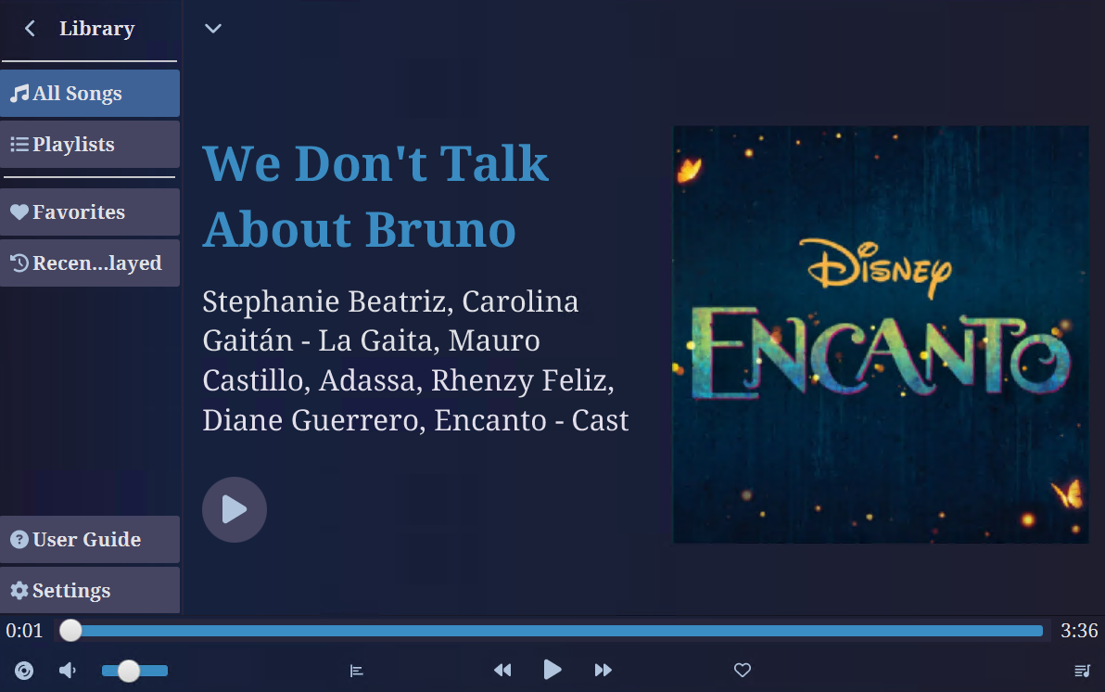
38. attēls Big Player skats [Autora veidots attēls]
Atveras ar diska pogu apakšējā panelī (kreisajā pusē), bultiņu pārklājuma augšējā kreisajā stūrī vai taustiņu B. Atskaņošanas laikā diska poga var rotēt.
    - Atskaņošanas rindas panelis (Queue)
Atveras ar rindas pogu apakšējā panelī (labajā pusē) vai taustiņu N.
Panelī atrodas (skatīt 39. attēlu):
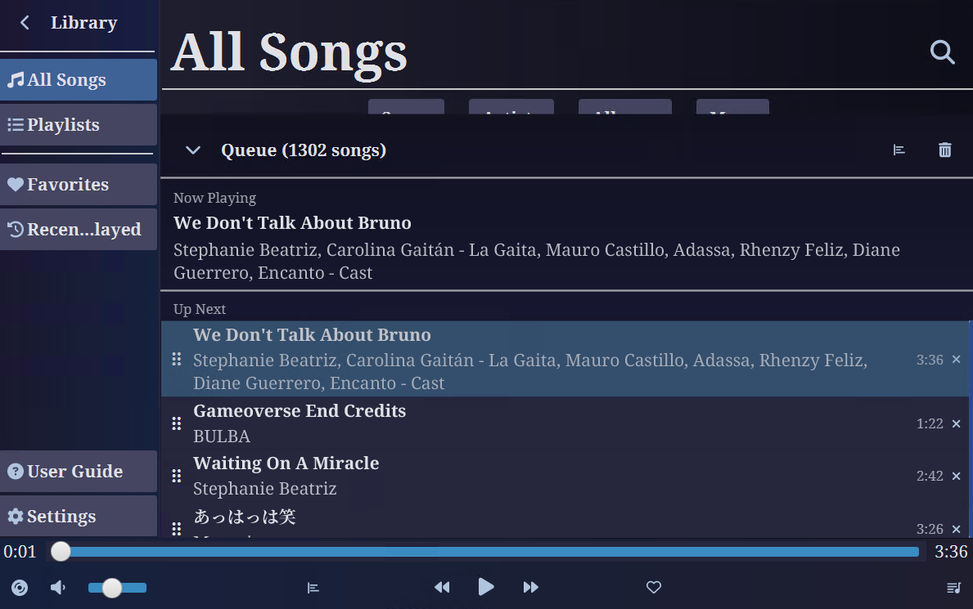
39. attēls Queue skats [Autora veidots attēls]
Now Playing - pašreiz atskaņotais ieraksts;
Up Next - nākamie ieraksti.
Var vilkt rindas, lai mainītu secību; noņemt atsevišķus ierakstus; notīrīt visu rindu (atkritumu tvertne galvenē); mainīt režīmu. Augšējā “vilkšanas” josla ļauj mainīt paneļa augstumu; ja tas kļūst pārāk mazs, panelis aizveras.
  - Bibliotēkas skati un saraksti
    - All Songs
Galvenā bibliotēkas lapa ar cilnēm:
Songs - visas dziesmas;
Artists - grupēts pēc izpildītāja;
Albums - grupēts pēc albuma;
Maps - grupēts pēc avota mapes.
Galvenē: meklēšanas poga, Play All poga (rindā pievieno visus redzamos ierakstus) un poga ritināšanai uz augšu.
    - Grupu rindas un pārklājumi
Izpildītāji, albumi, mapes un atskaņošanas saraksti parādās kā grupu rindas ar vāku un ierakstu skaitu. Noklikšķinot uz rindas vai izmantojot Open Group konteksta izvēlnē, atveras pārklājums ar attiecīgā grupas dziesmām. Pārklājumā pieejams Play All poga un Back poga atgriešanai.
    - Dziesmu rindas
Katrs ieraksts rādās ar vāku, nosaukumu, izpildītāju un ilgumu. Rindas elementi: play poga, favorīta sirds, izcelšana, ja ieraksts atskaņojas. Tās pašas darbības pieejamas apakšējā panelī un konteksta izvēlnē.
    - Playlists
Playlists lapā - Create New poga izveido jaunam sarakstam. Dziesmas pievieno ar Add to Playlist konteksta izvēlnē. Sarakstu var dzēst, labo klikšķi uz saraksta rindas (Delete Playlist). Dziesmu noņemšana no saraksta - atvērtā saraksta pārklājumā (Remove from Playlist).
    - Favorites un Recently Played
Favorites – visas dziesmas kas atzīmētas par favorītu; Play All poga un meklēšana galvenē.
Recently Played (virsraksts History) - nesen klausītie ieraksti (viens ieraksts uz dziesmu); atjauninās atskaņošanas laikā.
  - Meklēšana
Meklēšanas pārklājumu atver ar meklēšanas ikonu lapu galvenēs (All Songs, Favorites, History, Playlists).
- Ievadiet tekstu laukā ar aizpildītāju Search songs, artists, albums…
- Rezultāti atjauninās īsi pēc rakstīšanas; katrā kategorijā līdz 30 rezultātiem.
- Dziesmu rindas darbojas kā bibliotēkā; izpildītāja, albuma un atskaņošanas saraksta rindas atver grupas pārklājumu.
- Back poga aizver pārklājumu; x notīra meklēšanas lauku.
  - Konteksta izvēlnes darbības
Konteksta izvēlne atkarībā no konteksta piedāvā šādas darbības.
    - Darbības uz dziesmu rindām
Pieejamas ar labo klikšķi atverot konteksta izvēlni uz dziesmas rindas (All Songs, Favorites, History, meklēšanas rezultāti, grupu pārklājumi):

20. tabula Konteksta izvēlnes darbības uz dziesmu rindām [Autora veidota tabula]
Darbība | Apraksts
Play Track | Uzsāk atskaņošanu (kā rindas play poga)
Pause Track | Pauzē, ja šī rinda ir pašreiz atskaņotais ieraksts (aizstāj Play Track)
Play Next | Ievieto dziesmu tieši aiz pašreiz atskaņotā
Add to Queue | Pievieno rindas beigās, nemainot pašreizējo atskaņošanu
Toggle Favorite | Pievieno vai noņem no favorītiem
Add to Playlist | Apakšizvēlne ar sarakstiem; jau iekļautie - neaktīvi
Go to Artist | Apakšizvēlne; atver izpildītāja dziesmu sarakstu
Go to Album | Apakšizvēlne; atver albuma dziesmu sarakstu
Go to Source | Atver mapes (Maps) skatu avota direktorijai
Remove from Playlist | Tikai atvērtā atskaņošanas saraksta pārklājumā - noņem no saraksta, bet ne no bibliotēkas

    - Darbības uz grupu rindām
Darbība | Konteksts
Open Group | Izpildītājs, albums, mape vai atskaņošanas saraksts
Delete Playlist | Atskaņošanas saraksta rinda Playlists lapā vai meklēšanā

    - Darbības rindas panelī
Darbība | Konteksts
Scroll to Now Playing | Labo klikšķi uz rindas ieraksta Up Next sarakstā — ritina līdz pašreiz atskaņotajam
Go to Now Playing | Labo klikšķi uz rindas paneļa fona (ne uz ieraksta) — pārslēdz uz All Songs un ritina līdz atskaņotajam ierakstam

    - Vispārīga darbība
Darbība | Apraksts
Reload Library | Gandrīz visur apakšā izvēlnē (pirms tās var būt atdalītājs); pārskenē avotu mapes

  - Personalizācija un iestatījumi
Settings lapa (ritināma vertikāli) satur piecas sadaļas.
    - Appearance (izskats)
Theme izvēlne ļauj izvēlēties krāsu motīvus: Dark-Abyss, Deep-Ember, Evening-Tea, Light-Dawn, Violet-Dusk. Izmaiņas tiek piemērotas uzreiz un saglabātas. Default atgriež Dark-Abyss.
    - Accessibility (pieejamība)
Font izvēlne rāda fonta ģimenes ar priekšskatījumu; Apply Font saglabā, Reset to Default uzliek fontu uz Noto Serif CJK.
Font Size sadaļa, ļauj mainīt teksta izmēru no 50% - 250% (noklusējums 100%); Apply Size / Reset pogas.
Izmaiņas stājas spēkā pēc attiecīgās Apply pogas nospiešanas.
    - File Options
Directories - avota mapju pievienošana (+) un noņemšana (−).
Clear All Library Data poga - dzēš bibliotēkas datus datubāzē (faili diskā netiek skarti).
Starta bibliotēkas pārbaude (skatīt 5.3.4.).
    - Key Bindings
Tabula ar darbībām un taustiņiem. Change Binding poga atļauj jauna taustiņa ierakstīšanu; Default atiestata pārmaiņas. Escape atceļ modificējumu.
    - About
Īss prototipa apraksts, autora informācija un saite uz projekta repozitoriju.
  - Iebūvētā lietotāja pamācība (User Guide)
Programmā ir iebūvēta palīdzības lapa User Guide, kas atspoguļo šīs nodaļas saturu strukturētā un meklējamā formā. Tēmas grupētas sadaļās:
- Getting Started
- Navigation
- Player Controls
- Pages
- Search
- Lists and Rows
- Settings
- List of Context Menu Actions
Meklēšana notiek augšējā meklēšanas laukā, kas filtrē tēmas - atbilstošais teksts tiek izcelts. Blakus rezultātu skaitītājam atrodas pogas, kas pārvieto starp rezultātiem, Previous / Next vai ar taustiņiem Up / Down (pēc noklusējuma). Scroll to top poga atgriež saraksta sākumā.
Ja meklēšana neatrod neko, tiek rādīts tukšā stāvokļa ziņojums.

Secinājumi un priekšlikumi
Secinājumi
- Darba gaitā tika izprasti produkta būtiskākie darbības principi un funkcionalitāte, kas nodrošināja izpratni par pilna prototipa izstrādes procesu, darbu sadalījumu un tehnoloģiju izvēles pamatojumu.
- Konsultējoties ar klientu, tika izplānotas un izveidotas produkta struktūrskices un lietojumgadījumu diagrammas, kas paātrināja reālo skatu izstrādi. Šī plānošanas fāze aizņēma ievērojamu laiku, jo prasīja vienlaikus dizaina un funkcionālu pieeju, tomēr samazināja neskaidrības implementācijas posmā.
- Tika veiksmīgi ieviesta trīsslāņu arhitektūra (prezentācijas, darbības un datu slānis), kas nodrošināja skaidru atbildību nošķiršanu un atviegloja koda uzturēšanu. Atsevišķu komponentu pilnveidošana notika bez būtiskas ietekmes uz pārējām sistēmas daļām.
- Personalizācijas iespēju integrācija - pieci krāsu motīvi, CJK fontu atbalsts, pielāgojami karstie taustiņi - apstiprināja JavaFX piemērotību vizuāli elastīgu darbvirsmas lietotņu izstrādei. Īpaši veiksmīgs bija ScriptFontResolver un ScriptFontUtils risinājums dažādu rakstzīmju korektai attēlošanai.
- Projekts deva praktisku pieredzi pilnā programmatūras izstrādes ciklā un papildināja autoru portfolio ar klienta apstiprinātu, daudzplatformu prototipu.
Priekšlikumi
- Ar klienta atļauju plānots turpināt prototipa attīstību, koncentrējoties uz metadatu rediģēšanu, veiktspējas optimizāciju, paplašinātu testēšanu un izplatīšanas uzticamības uzlabojumiem (koda parakstīšana, plašāks OS atbalsts).
- Ieteicams saglabāt esošo modulāro arhitektūru un iteratīvi papildināt funkcionalitāti, neveicot sistēmas pamatu pārstrukturēšanu.

Atsauces
- ArchLinux, About Arch Linux. [Tiešsaiste]. Pieejams: https://archlinux.org/about/ [Skatīts: 30.10.2025]
- Computer Hope, Windows. 2025. [Tiešsaiste]. Pieejams: https://www.computerhope.com/jargon/w/windows.htm [Skatīts: 30.10.2025]
- David Nield, 9 Useful Spotify Features You Might Not Have Started Using Yet. 2019. [Tiešsaiste]. Pieejams: https://gizmodo.com/9-useful-spotify-features-you-might-not-have-started-us-1838061029 [Skatīts: 25.10.2025]
- Joe Hindy, Google Play Store: A definitive guide for beginners. 2025. [Tiešsaiste] Pieejams: https://www.androidauthority.com/google-play-store-1093442/ [Skatīts: 30.10.2025]
- Keychorn, What Is a Hotkey? Learn Quick Keyboard Shortcuts. 2025. [Tiešsaiste] Pieejams: https://www.keychron.com/blogs/news/what-is-a-hotkey [Skatīts: 30.10.2025]
- MasterClass, What Is a Podcast? 5 Types of Podcasts Explained. 2021. [Tiešsaiste] Pieejams: https://www.masterclass.com/articles/what-is-a-podcast [Skatīts: 30.10.2025]
- Monica Pawlan, What Is JavaFX?. 2013. [Tiešsaiste] Pieejams: https://docs.oracle.com/javafx/2/overview/jfxpub-overview.htm [Skatīts: 30.10.2025]
- Sebastian Vidal, What is HUAWEI AppGallery and how it works. 2023. [Tiešsaiste] Pieejams: https://tecnobits.com/en/what-is-it-and-how-does-it-work-huawei-appgallery/ [Skatīts: 30.10.2025]
- Wim Hoogenraad, Kas ir prototips. 2022. [Tiešsaiste]. Pieejams: https://lv.itpedia.nl/2022/03/02/wat-is-een-prototype/ [Skatīts: 30.10.2025]
- XDA Staff, Huawei Music is offering 3-months of free trial for new subscribers in Europe. 2020. [Tiešsaiste] Pieejams: https://www.xda-developers.com/huawei-music-offering-3-months-free-trial-new-subscribers-europe/ [Skatīts: 25.10.2025]
- Projekta GitLab repozitorijs. 2026. [Tiešsaiste] Pieejams: https://gitlab.com/SalsaManic/soufone_proto [Skatīts: 04.06.2026]
- Projekta GitLab repozitorijas docs pakotne. 2026. [Tiešsaiste] Pieejams: https://gitlab.com/SalsaManic/soufone_proto/-/tree/4482095e95c61c2f3435fc39932b98368efd3d96/docs [Skatīts: 04.06.2026]
- Projekta GitLab repozitorijas java pakotne. 2026. [Tiešsaiste] Pieejams: https://gitlab.com/SalsaManic/soufone_proto/-/tree/4482095e95c61c2f3435fc39932b98368efd3d96/src/main/java
- Projekta GitLab repozitorijas controllers pakotne. 2026. [Tiešsaiste] Pieejams: https://gitlab.com/SalsaManic/soufone_proto/-/tree/4482095e95c61c2f3435fc39932b98368efd3d96/src/main/java/manicsalsa/soufone_proto/controllers [Skatīts: 04.06.2026]
- Projekta GitLab repozitorijas managers pakotne. 2026. [Tiešsaiste] Pieejams: https://gitlab.com/SalsaManic/soufone_proto/-/tree/4482095e95c61c2f3435fc39932b98368efd3d96/src/main/java/manicsalsa/soufone_proto/managers [Skatīts: 04.06.2026]
- Projekta GitLab repozitorijas services pakotne. 2026. [Tiešsaiste] Pieejams: https://gitlab.com/SalsaManic/soufone_proto/-/tree/4482095e95c61c2f3435fc39932b98368efd3d96/src/main/java/manicsalsa/soufone_proto/services [Skatīts: 04.06.2026]
- Projekta GitLab repozitorijas playback pakotne. 2026. [Tiešsaiste] Pieejams: https://gitlab.com/SalsaManic/soufone_proto/-/tree/4482095e95c61c2f3435fc39932b98368efd3d96/src/main/java/manicsalsa/soufone_proto/services/playback [Skatīts: 04.06.2026]
- Projekta GitLab repozitorijas queue pakotne. 2026. [Tiešsaiste] Pieejams: https://gitlab.com/SalsaManic/soufone_proto/-/tree/4482095e95c61c2f3435fc39932b98368efd3d96/src/main/java/manicsalsa/soufone_proto/services/queue [Skatīts: 04.06.2026]
- Projekta GitLab repozitorijas database pakotne. 2026. [Tiešsaiste] Pieejams: https://gitlab.com/SalsaManic/soufone_proto/-/tree/4482095e95c61c2f3435fc39932b98368efd3d96/src/main/java/manicsalsa/soufone_proto/database [Skatīts: 04.06.2026]
- Projekta GitLab repozitorijas config pakotne. 2026. [Tiešsaiste] Pieejams: https://gitlab.com/SalsaManic/soufone_proto/-/tree/4482095e95c61c2f3435fc39932b98368efd3d96/src/main/java/manicsalsa/soufone_proto/config [Skatīts: 04.06.2026]
- Projekta GitLab repozitorijas util pakotne. 2026. [Tiešsaiste] Pieejams: https://gitlab.com/SalsaManic/soufone_proto/-/tree/4482095e95c61c2f3435fc39932b98368efd3d96/src/main/java/manicsalsa/soufone_proto/util [Skatīts: 04.06.2026]
- Projekta GitLab repozitorijas session pakotne. 2026. [Tiešsaiste] Pieejams: https://gitlab.com/SalsaManic/soufone_proto/-/tree/4482095e95c61c2f3435fc39932b98368efd3d96/src/main/java/manicsalsa/soufone_proto/session [Skatīts: 04.06.2026]
- Projekta GitLab repozitorijas resources pakotne. 2026. [Tiešsaiste] Pieejams: https://gitlab.com/SalsaManic/soufone_proto/-/tree/4482095e95c61c2f3435fc39932b98368efd3d96/src/main/resources/manicsalsa/soufone_proto [Skatīts: 04.06.2026]
- SongsPage.fxml GitLab repozitorijā. 2026. [Tiešsaiste] Pieejams: https://gitlab.com/SalsaManic/soufone_proto/-/blob/4482095e95c61c2f3435fc39932b98368efd3d96/src/main/resources/manicsalsa/soufone_proto/SongsPage.fxml [Skatīts: 04.06.2026]
- ArtistsPage.fxml GitLab repozitorijā. 2026. [Tiešsaiste] Pieejams: https://gitlab.com/SalsaManic/soufone_proto/-/blob/4482095e95c61c2f3435fc39932b98368efd3d96/src/main/resources/manicsalsa/soufone_proto/ArtistsPage.fxml [Skatīts: 04.06.2026]
- AlbumsPage.fxml GitLab repozitorijā. 2026. [Tiešsaiste] Pieejams: https://gitlab.com/SalsaManic/soufone_proto/-/blob/4482095e95c61c2f3435fc39932b98368efd3d96/src/main/resources/manicsalsa/soufone_proto/AlbumsPage.fxml [Skatīts: 04.06.2026]
- MapsPage.fxml GitLab repozitorijā. 2026. [Tiešsaiste] Pieejams: https://gitlab.com/SalsaManic/soufone_proto/-/blob/4482095e95c61c2f3435fc39932b98368efd3d96/src/main/resources/manicsalsa/soufone_proto/MapsPage.fxml [Skatīts: 04.06.2026]
- FavoritesPage.fxml GitLab repozitorijā. 2026. [Tiešsaiste] Pieejams: https://gitlab.com/SalsaManic/soufone_proto/-/blob/4482095e95c61c2f3435fc39932b98368efd3d96/src/main/resources/manicsalsa/soufone_proto/FavoritesPage.fxml [Skatīts: 04.06.2026]
- HistoryPage.fxml GitLab repozitorijā. 2026. [Tiešsaiste] Pieejams: https://gitlab.com/SalsaManic/soufone_proto/-/blob/4482095e95c61c2f3435fc39932b98368efd3d96/src/main/resources/manicsalsa/soufone_proto/HistoryPage.fxml [Skatīts: 04.06.2026]
- PlaylistPage.fxml GitLab repozitorijā. 2026. [Tiešsaiste] Pieejams: https://gitlab.com/SalsaManic/soufone_proto/-/blob/4482095e95c61c2f3435fc39932b98368efd3d96/src/main/resources/manicsalsa/soufone_proto/PlaylistPage.fxml [Skatīts: 04.06.2026]
- BigPlayerPage.fxml GitLab repozitorijā. 2026. [Tiešsaiste] Pieejams: https://gitlab.com/SalsaManic/soufone_proto/-/blob/4482095e95c61c2f3435fc39932b98368efd3d96/src/main/resources/manicsalsa/soufone_proto/BigPlayerPage.fxml [Skatīts: 04.06.2026]
- SearchPage.fxml GitLab repozitorijā. 2026. [Tiešsaiste] Pieejams: https://gitlab.com/SalsaManic/soufone_proto/-/blob/4482095e95c61c2f3435fc39932b98368efd3d96/src/main/resources/manicsalsa/soufone_proto/SearchPage.fxml [Skatīts: 04.06.2026]
- GroupTrackListPage.fxml GitLab repozitorijā. 2026. [Tiešsaiste] Pieejams: https://gitlab.com/SalsaManic/soufone_proto/-/blob/4482095e95c61c2f3435fc39932b98368efd3d96/src/main/resources/manicsalsa/soufone_proto/GroupTrackListPage.fxml [Skatīts: 04.06.2026]
- LibraryReloadOverlay.fxml GitLab repozitorijā. 2026. [Tiešsaiste] Pieejams: https://gitlab.com/SalsaManic/soufone_proto/-/blob/4482095e95c61c2f3435fc39932b98368efd3d96/src/main/resources/manicsalsa/soufone_proto/LibraryReloadOverlay.fxml [Skatīts: 04.06.2026]
- AppearanceSectionPane.fxml GitLab repozitorijā. 2026. [Tiešsaiste] Pieejams: https://gitlab.com/SalsaManic/soufone_proto/-/blob/4482095e95c61c2f3435fc39932b98368efd3d96/src/main/resources/manicsalsa/soufone_proto/AppearanceSectionPane.fxml [Skatīts: 04.06.2026]
- AccessibilitySectionPane.fxml GitLab repozitorijā. 2026. [Tiešsaiste] Pieejams: https://gitlab.com/SalsaManic/soufone_proto/-/blob/4482095e95c61c2f3435fc39932b98368efd3d96/src/main/resources/manicsalsa/soufone_proto/AccessibilitySectionPane.fxml [Skatīts: 04.06.2026]
- FileOptionsSectionPane.fxml GitLab repozitorijā. 2026. [Tiešsaiste] Pieejams: https://gitlab.com/SalsaManic/soufone_proto/-/blob/4482095e95c61c2f3435fc39932b98368efd3d96/src/main/resources/manicsalsa/soufone_proto/FileOptionsSectionPane.fxml [Skatīts: 04.06.2026]
- KeyBindingsSectionPane.fxml GitLab repozitorijā. 2026. [Tiešsaiste] Pieejams: https://gitlab.com/SalsaManic/soufone_proto/-/blob/4482095e95c61c2f3435fc39932b98368efd3d96/src/main/resources/manicsalsa/soufone_proto/KeyBindingsSectionPane.fxml [Skatīts: 04.06.2026]
- AboutSectionPane.fxml GitLab repozitorijā. 2026. [Tiešsaiste] Pieejams: https://gitlab.com/SalsaManic/soufone_proto/-/blob/4482095e95c61c2f3435fc39932b98368efd3d96/src/main/resources/manicsalsa/soufone_proto/AboutSectionPane.fxml [Skatīts: 04.06.2026]
- GroupItem.fxml GitLab repozitorijā. 2026. [Tiešsaiste] Pieejams: https://gitlab.com/SalsaManic/soufone_proto/-/blob/4482095e95c61c2f3435fc39932b98368efd3d96/src/main/resources/manicsalsa/soufone_proto/GroupItem.fxml [Skatīts: 04.06.2026]
- QueueItem.fxml GitLab repozitorijā. 2026. [Tiešsaiste] Pieejams: https://gitlab.com/SalsaManic/soufone_proto/-/blob/4482095e95c61c2f3435fc39932b98368efd3d96/src/main/resources/manicsalsa/soufone_proto/QueueItem.fxml [Skatīts: 04.06.2026]
- Projekta GitLab repozitorijas themes/colors pakotne. 2026. [Tiešsaiste] Pieejams: https://gitlab.com/SalsaManic/soufone_proto/-/tree/4482095e95c61c2f3435fc39932b98368efd3d96/src/main/resources/manicsalsa/soufone_proto/themes/colors [Skatīts: 04.06.2026]
- img/default_cover.png GitLab repozitorijā. 2026. [Tiešsaiste] Pieejams: https://gitlab.com/SalsaManic/soufone_proto/-/blob/4482095e95c61c2f3435fc39932b98368efd3d96/src/main/resources/manicsalsa/soufone_proto/img/default_cover.png [Skatīts: 04.06.2026]
- Projekta GitLab repozitorijas config/templates/ pakotne. 2026. [Tiešsaiste] Pieejams: https://gitlab.com/SalsaManic/soufone_proto/-/tree/4482095e95c61c2f3435fc39932b98368efd3d96/config/templates [Skatīts: 04.06.2026]
- SongController.java GitLab repozitorijā. 2026. [Tiešsaiste] Pieejams: https://gitlab.com/SalsaManic/soufone_proto/-/blob/4482095e95c61c2f3435fc39932b98368efd3d96/src/main/java/manicsalsa/soufone_proto/controllers/SongController.java [Skatīts: 04.06.2026]
- PlaylistController.java GitLab repozitorijā. 2026. [Tiešsaiste] Pieejams: https://gitlab.com/SalsaManic/soufone_proto/-/blob/4482095e95c61c2f3435fc39932b98368efd3d96/src/main/java/manicsalsa/soufone_proto/controllers/PlaylistController.java [Skatīts: 04.06.2026]
- QueueController.java GitLab repozitorijā. 2026. [Tiešsaiste] Pieejams: https://gitlab.com/SalsaManic/soufone_proto/-/blob/4482095e95c61c2f3435fc39932b98368efd3d96/src/main/java/manicsalsa/soufone_proto/controllers/QueueController.java [Skatīts: 04.06.2026]
- SearchController.java GitLab repozitorijā. 2026. [Tiešsaiste] Pieejams: https://gitlab.com/SalsaManic/soufone_proto/-/blob/4482095e95c61c2f3435fc39932b98368efd3d96/src/main/java/manicsalsa/soufone_proto/controllers/SearchController.java [Skatīts: 04.06.2026]
- SettingsController.java GitLab repozitorijā. 2026. [Tiešsaiste] Pieejams: https://gitlab.com/SalsaManic/soufone_proto/-/blob/4482095e95c61c2f3435fc39932b98368efd3d96/src/main/java/manicsalsa/soufone_proto/controllers/SettingsController.java [Skatīts: 04.06.2026]
- GuideController.java GitLab repozitorijā. 2026. [Tiešsaiste] Pieejams: https://gitlab.com/SalsaManic/soufone_proto/-/blob/4482095e95c61c2f3435fc39932b98368efd3d96/src/main/java/manicsalsa/soufone_proto/controllers/GuideController.java [Skatīts: 04.06.2026]
- NavigationManager.java GitLab repozitorijā. 2026. [Tiešsaiste] Pieejams: https://gitlab.com/SalsaManic/soufone_proto/-/blob/4482095e95c61c2f3435fc39932b98368efd3d96/src/main/java/manicsalsa/soufone_proto/managers/NavigationManager.java [Skatīts: 04.06.2026]
- PlayerControlsManager.java GitLab repozitorijā. 2026. [Tiešsaiste] Pieejams: https://gitlab.com/SalsaManic/soufone_proto/-/blob/4482095e95c61c2f3435fc39932b98368efd3d96/src/main/java/manicsalsa/soufone_proto/managers/PlayerControlsManager.java [Skatīts: 04.06.2026]
- PageRegistry.java GitLab repozitorijā. 2026. [Tiešsaiste] Pieejams: https://gitlab.com/SalsaManic/soufone_proto/-/blob/4482095e95c61c2f3435fc39932b98368efd3d96/src/main/java/manicsalsa/soufone_proto/managers/PageRegistry.java [Skatīts: 04.06.2026]
- ContentOverlayStack.java GitLab repozitorijā. 2026. [Tiešsaiste] Pieejams: https://gitlab.com/SalsaManic/soufone_proto/-/blob/4482095e95c61c2f3435fc39932b98368efd3d96/src/main/java/manicsalsa/soufone_proto/managers/ContentOverlayStack.java [Skatīts: 04.06.2026]
- LibraryReloadManager.java GitLab repozitorijā. 2026. [Tiešsaiste] Pieejams: https://gitlab.com/SalsaManic/soufone_proto/-/blob/4482095e95c61c2f3435fc39932b98368efd3d96/src/main/java/manicsalsa/soufone_proto/managers/LibraryReloadManager.java [Skatīts: 04.06.2026]
- HotKeyManager.java GitLab repozitorijā. 2026. [Tiešsaiste] Pieejams: https://gitlab.com/SalsaManic/soufone_proto/-/blob/4482095e95c61c2f3435fc39932b98368efd3d96/src/main/java/manicsalsa/soufone_proto/managers/HotKeyManager.java [Skatīts: 04.06.2026]
- SearchOverlayOpener.java GitLab repozitorijā. 2026. [Tiešsaiste] Pieejams: https://gitlab.com/SalsaManic/soufone_proto/-/blob/4482095e95c61c2f3435fc39932b98368efd3d96/src/main/java/manicsalsa/soufone_proto/managers/SearchOverlayOpener.java [Skatīts: 04.06.2026]
- ContextMenuHost.java GitLab repozitorijā. 2026. [Tiešsaiste] Pieejams: https://gitlab.com/SalsaManic/soufone_proto/-/blob/4482095e95c61c2f3435fc39932b98368efd3d96/src/main/java/manicsalsa/soufone_proto/managers/ContextMenuHost.java [Skatīts: 04.06.2026]
- Projekta GitLab repozitorijas dao pakotne. 2026. [Tiešsaiste] Pieejams: https://gitlab.com/SalsaManic/soufone_proto/-/tree/4482095e95c61c2f3435fc39932b98368efd3d96/src/main/java/manicsalsa/soufone_proto/database/dao [Skatīts: 04.06.2026]
- QueueService.java GitLab repozitorijā. 2026. [Tiešsaiste] Pieejams: https://gitlab.com/SalsaManic/soufone_proto/-/blob/4482095e95c61c2f3435fc39932b98368efd3d96/src/main/java/manicsalsa/soufone_proto/services/QueueService.java [Skatīts: 04.06.2026]
- DirectoryService.java GitLab repozitorijā. 2026. [Tiešsaiste] Pieejams: https://gitlab.com/SalsaManic/soufone_proto/-/blob/4482095e95c61c2f3435fc39932b98368efd3d96/src/main/java/manicsalsa/soufone_proto/services/DirectoryService.java [Skatīts: 04.06.2026]
- MetadataService.java GitLab repozitorijā. 2026. [Tiešsaiste] Pieejams: https://gitlab.com/SalsaManic/soufone_proto/-/blob/4482095e95c61c2f3435fc39932b98368efd3d96/src/main/java/manicsalsa/soufone_proto/services/MetadataService.java [Skatīts: 04.06.2026]
- AudioLoaderService.java GitLab repozitorijā. 2026. [Tiešsaiste] Pieejams: https://gitlab.com/SalsaManic/soufone_proto/-/blob/4482095e95c61c2f3435fc39932b98368efd3d96/src/main/java/manicsalsa/soufone_proto/services/AudioLoaderService.java [Skatīts: 04.06.2026]
- LibraryChangeService.java GitLab repozitorijā. 2026. [Tiešsaiste] Pieejams: https://gitlab.com/SalsaManic/soufone_proto/-/blob/4482095e95c61c2f3435fc39932b98368efd3d96/src/main/java/manicsalsa/soufone_proto/services/LibraryChangeService.java [Skatīts: 04.06.2026]
- LibraryBootstrap.java GitLab repozitorijā. 2026. [Tiešsaiste] Pieejams: https://gitlab.com/SalsaManic/soufone_proto/-/blob/4482095e95c61c2f3435fc39932b98368efd3d96/src/main/java/manicsalsa/soufone_proto/services/LibraryBootstrap.java [Skatīts: 04.06.2026]
- PlayHistoryService.java GitLab repozitorijā. 2026. [Tiešsaiste] Pieejams: https://gitlab.com/SalsaManic/soufone_proto/-/blob/4482095e95c61c2f3435fc39932b98368efd3d96/src/main/java/manicsalsa/soufone_proto/services/PlayHistoryService.java [Skatīts: 04.06.2026]
- FavoriteService.java GitLab repozitorijā. 2026. [Tiešsaiste] Pieejams: https://gitlab.com/SalsaManic/soufone_proto/-/blob/4482095e95c61c2f3435fc39932b98368efd3d96/src/main/java/manicsalsa/soufone_proto/services/FavoriteService.java [Skatīts: 04.06.2026]
- CoverImageCache.java GitLab repozitorijā. 2026. [Tiešsaiste] Pieejams: https://gitlab.com/SalsaManic/soufone_proto/-/blob/4482095e95c61c2f3435fc39932b98368efd3d96/src/main/java/manicsalsa/soufone_proto/services/CoverImageCache.java [Skatīts: 04.06.2026]
- DatabaseSetupService.java GitLab repozitorijā. 2026. [Tiešsaiste] Pieejams: https://gitlab.com/SalsaManic/soufone_proto/-/blob/4482095e95c61c2f3435fc39932b98368efd3d96/src/main/java/manicsalsa/soufone_proto/services/DatabaseSetupService.java [Skatīts: 04.06.2026]
- PlayerActionFeedbackService.java GitLab repozitorijā. 2026. [Tiešsaiste] Pieejams: https://gitlab.com/SalsaManic/soufone_proto/-/blob/4482095e95c61c2f3435fc39932b98368efd3d96/src/main/java/manicsalsa/soufone_proto/services/PlayerActionFeedbackService.java [Skatīts: 04.06.2026]
- MissingFileRegistry.java GitLab repozitorijā. 2026. [Tiešsaiste] Pieejams: https://gitlab.com/SalsaManic/soufone_proto/-/blob/4482095e95c61c2f3435fc39932b98368efd3d96/src/main/java/manicsalsa/soufone_proto/services/MissingFileRegistry.java [Skatīts: 04.06.2026]
- DatabaseHelper.java GitLab repozitorijā. 2026. [Tiešsaiste] Pieejams: https://gitlab.com/SalsaManic/soufone_proto/-/blob/4482095e95c61c2f3435fc39932b98368efd3d96/src/main/java/manicsalsa/soufone_proto/database/DatabaseHelper.java [Skatīts: 04.06.2026]
- DatabaseSchema.java GitLab repozitorijā. 2026. [Tiešsaiste] Pieejams: https://gitlab.com/SalsaManic/soufone_proto/-/blob/4482095e95c61c2f3435fc39932b98368efd3d96/src/main/java/manicsalsa/soufone_proto/database/DatabaseSchema.java [Skatīts: 04.06.2026]
- DatabaseManager.java GitLab repozitorijā. 2026. [Tiešsaiste] Pieejams: https://gitlab.com/SalsaManic/soufone_proto/-/blob/4482095e95c61c2f3435fc39932b98368efd3d96/src/main/java/manicsalsa/soufone_proto/database/DatabaseManager.java [Skatīts: 04.06.2026]
- Projekta GitLab repozitorijas models pakotne. 2026. [Tiešsaiste] Pieejams: https://gitlab.com/SalsaManic/soufone_proto/-/tree/4482095e95c61c2f3435fc39932b98368efd3d96/src/main/java/manicsalsa/soufone_proto/database/models [Skatīts: 04.06.2026]
- ThemeConfig.java GitLab repozitorijā. 2026. [Tiešsaiste] Pieejams: https://gitlab.com/SalsaManic/soufone_proto/-/blob/4482095e95c61c2f3435fc39932b98368efd3d96/src/main/java/manicsalsa/soufone_proto/config/ThemeConfig.java [Skatīts: 04.06.2026]
- AppPreferences.java GitLab repozitorijā. 2026. [Tiešsaiste] Pieejams: https://gitlab.com/SalsaManic/soufone_proto/-/blob/4482095e95c61c2f3435fc39932b98368efd3d96/src/main/java/manicsalsa/soufone_proto/config/AppPreferences.java [Skatīts: 04.06.2026]
- Projekta GitLab repozitorijas test.java pakotne. 2026. [Tiešsaiste] Pieejams: https://gitlab.com/SalsaManic/soufone_proto/-/tree/4482095e95c61c2f3435fc39932b98368efd3d96/src/test/java/manicsalsa/soufone_proto [Skatīts: 04.06.2026]
- Projekta GitLab repozitorijas izlaidumu versijas lapa. 2026. [Tiešsaiste] Pieejams: https://gitlab.com/SalsaManic/soufone_proto/-/releases/v1.0.0 [Skatīts: 04.06.2026]
- install-linux.md GitLab repozitorijā. 2026. [Tiešsaiste] Pieejams: https://gitlab.com/SalsaManic/soufone_proto/-/blob/23e21cf9ec6bcedbb7c6d63b468eeb980010e1ee/docs/install-linux.md [Skatīts: 04.06.2026]

Pielikumi
    - pielikums. pom.xml
<?xml version="1.0" encoding="UTF-8"?>
<project xmlns="http://maven.apache.org/POM/4.0.0"
xmlns:xsi="http://www.w3.org/2001/XMLSchema-instance"
xsi:schemaLocation="http://maven.apache.org/POM/4.0.0 https://maven.apache.org/xsd/maven-4.0.0.xsd">
<modelVersion>4.0.0</modelVersion>

<groupId>ManicSalsa</groupId>
<artifactId>Soufone_proto</artifactId>
<version>1.0-SNAPSHOT</version>
<name>Soufone_proto</name>

<properties>
<project.build.sourceEncoding>UTF-8</project.build.sourceEncoding>
<junit.version>5.12.1</junit.version>
<fonts.pack.url>https://gitlab.com/SalsaManic/soufone_proto/-/releases/v1.0.0/downloads/soufone-fonts-v2.zip</fonts.pack.url>
<!-- true for normal dev builds; installer-* profiles set this to false -->
<skipFontsDownload>true</skipFontsDownload>
<fonts.zip.path>${project.build.directory}/fonts-pack.zip</fonts.zip.path>
<fonts.generated.dir>${project.build.directory}/generated-fonts</fonts.generated.dir>
<jpackage.input.dir>${project.build.directory}/jpackage-input</jpackage.input.dir>
<jpackage.app.name>Audio Player Prototype</jpackage.app.name>
<jpackage.app.version>1.0.0</jpackage.app.version>
<jpackage.vendor>ManicSalsa</jpackage.vendor>
<appimage.output.dir>${project.build.directory}/appimage</appimage.output.dir>
<appimage.file.name>Audio-Player-Prototype-${jpackage.app.version}-x86_64.AppImage</appimage.file.name>
</properties>

<dependencies>
<dependency>
<groupId>org.openjfx</groupId>
<artifactId>javafx-controls</artifactId>
<version>21.0.6</version>
</dependency>
<dependency>
<groupId>org.openjfx</groupId>
<artifactId>javafx-fxml</artifactId>
<version>21.0.6</version>
</dependency>
<dependency>
<groupId>org.openjfx</groupId>
<artifactId>javafx-media</artifactId>
<version>21.0.6</version>
</dependency>
<dependency>
<groupId>com.googlecode.soundlibs</groupId>
<artifactId>mp3spi</artifactId>
<version>1.9.5.4</version>
</dependency>
<dependency>
<groupId>net.synedra</groupId>
<artifactId>validatorfx</artifactId>
<version>0.6.1</version>
<exclusions>
<exclusion>
<groupId>org.openjfx</groupId>
<artifactId>*</artifactId>
</exclusion>
</exclusions>
</dependency>
<dependency>
<groupId>org.kordamp.ikonli</groupId>
<artifactId>ikonli-javafx</artifactId>
<version>12.3.1</version>
</dependency>
<dependency>
<groupId>org.kordamp.ikonli</groupId>
<artifactId>ikonli-fontawesome6-pack</artifactId>
<version>12.4.0</version>
</dependency>
<dependency>
<groupId>org.kordamp.ikonli</groupId>
<artifactId>ikonli-boxicons-pack</artifactId>
<version>12.4.0</version>
</dependency>
<dependency>
<groupId>org.kordamp.ikonli</groupId>
<artifactId>ikonli-bootstrapicons-pack</artifactId>
<version>12.4.0</version>
</dependency>
<dependency>
<groupId>org.junit.jupiter</groupId>
<artifactId>junit-jupiter-api</artifactId>
<version>${junit.version}</version>
<scope>test</scope>
</dependency>
<dependency>
<groupId>org.junit.jupiter</groupId>
<artifactId>junit-jupiter-engine</artifactId>
<version>${junit.version}</version>
<scope>test</scope>
</dependency>
<dependency>
<groupId>org.mockito</groupId>
<artifactId>mockito-core</artifactId>
<version>5.6.0</version>
<scope>test</scope>
</dependency>
<dependency>
<groupId>com.twelvemonkeys.imageio</groupId>
<artifactId>imageio-core</artifactId>
<version>3.13.0</version>
</dependency>
<dependency>
<groupId>com.twelvemonkeys.imageio</groupId>
<artifactId>imageio-webp</artifactId>
<version>3.13.0</version>
</dependency>
<dependency>
<groupId>org.xerial</groupId>
<artifactId>sqlite-jdbc</artifactId>
<version>3.51.1.0</version>
</dependency>
<dependency>
<groupId>com.j256.ormlite</groupId>
<artifactId>ormlite-jdbc</artifactId>
<version>6.1</version>
</dependency>
<dependency>
<groupId>com.zaxxer</groupId>
<artifactId>HikariCP</artifactId>
<version>5.0.1</version>
</dependency>
<dependency>
<groupId>com.fasterxml.jackson.core</groupId>
<artifactId>jackson-databind</artifactId>
<version>2.17.2</version>
</dependency>
<dependency>
<groupId>com.fasterxml.jackson.core</groupId>
<artifactId>jackson-core</artifactId>
<version>2.17.2</version>
</dependency>
<dependency>
<groupId>org.slf4j</groupId>
<artifactId>slf4j-api</artifactId>
<version>2.0.16</version>
<scope>test</scope>
</dependency>
<dependency>
<groupId>org.slf4j</groupId>
<artifactId>slf4j-simple</artifactId>
<version>2.0.16</version>
<scope>test</scope>
</dependency>
<dependency>
<groupId>io.github.classgraph</groupId>
<artifactId>classgraph</artifactId>
<version>4.8.165</version>
</dependency>
<dependency>
<groupId>net.jthink</groupId>
<artifactId>jaudiotagger</artifactId>
<version>3.0.1</version>
<scope>compile</scope>
</dependency>
<dependency>
<groupId>com.google.code.gson</groupId>
<artifactId>gson</artifactId>
<version>2.13.2</version>
</dependency>
<dependency>
<groupId>org.jflac</groupId>
<artifactId>jflac-codec</artifactId>
<version>1.5.2</version>
</dependency>
<dependency>
<groupId>com.googlecode.soundlibs</groupId>
<artifactId>vorbisspi</artifactId>
<version>1.0.3.3</version>
</dependency>
<dependency>
<groupId>com.googlecode.soundlibs</groupId>
<artifactId>tritonus-share</artifactId>
<version>0.3.7.4</version>
</dependency>
</dependencies>

<build>
<pluginManagement>
<plugins>
<plugin>
<groupId>org.codehaus.mojo</groupId>
<artifactId>build-helper-maven-plugin</artifactId>
<version>3.6.0</version>
</plugin>
<plugin>
<groupId>org.apache.maven.plugins</groupId>
<artifactId>maven-antrun-plugin</artifactId>
<version>3.1.0</version>
</plugin>
<plugin>
<groupId>org.codehaus.mojo</groupId>
<artifactId>exec-maven-plugin</artifactId>
<version>3.5.0</version>
</plugin>
<plugin>
<groupId>org.apache.maven.plugins</groupId>
<artifactId>maven-resources-plugin</artifactId>
<version>3.3.1</version>
</plugin>
</plugins>
</pluginManagement>
<plugins>
<plugin>
<groupId>org.apache.maven.plugins</groupId>
<artifactId>maven-compiler-plugin</artifactId>
<version>3.13.0</version>
<configuration>
<source>25</source>
<target>25</target>
</configuration>
</plugin>
<plugin>
<groupId>org.openjfx</groupId>
<artifactId>javafx-maven-plugin</artifactId>
<version>0.0.8</version>
<executions>
<execution>
<id>default-cli</id>
<configuration>
<mainClass>manicsalsa.soufone_proto/manicsalsa.soufone_proto.Launcher</mainClass>
<launcher>app</launcher>
<jlinkZipName>app</jlinkZipName>
<jlinkImageName>app</jlinkImageName>
<noManPages>true</noManPages>
<stripDebug>true</stripDebug>
<noHeaderFiles>true</noHeaderFiles>
</configuration>
</execution>
</executions>
</plugin>

<plugin>
<groupId>org.apache.maven.plugins</groupId>
<artifactId>maven-shade-plugin</artifactId>
<version>3.5.0</version>
<executions>
<execution>
<phase>package</phase>
<goals>
<goal>shade</goal>
</goals>
<configuration>
<transformers>
<!-- Merge META-INF/services files -->
<transformer implementation="org.apache.maven.plugins.shade.resource.ServicesResourceTransformer"/>
<!-- Add main class to manifest -->
<transformer implementation="org.apache.maven.plugins.shade.resource.ManifestResourceTransformer">
<mainClass>manicsalsa.soufone_proto.Launcher</mainClass>
</transformer>
</transformers>
<filters>
<filter>
<artifact>*:*</artifact>
<excludes>
<exclude>module-info.class</exclude>
</excludes>
</filter>
</filters>
</configuration>
</execution>
</executions>
</plugin>

<plugin>
<groupId>org.codehaus.mojo</groupId>
<artifactId>build-helper-maven-plugin</artifactId>
</plugin>

</plugins>
</build>
<profiles>
<!-- Windows self-contained runtime (no WiX required) -->
<profile>
<id>installer-win</id>
<properties>
<skipFontsDownload>false</skipFontsDownload>
</properties>
<build>
<finalName>${project.artifactId}-${project.version}-windows-installer-x64</finalName>
<plugins>
<plugin>
<groupId>org.apache.maven.plugins</groupId>
<artifactId>maven-antrun-plugin</artifactId>
<executions>
<execution>
<id>download-and-unpack-fonts</id>
<phase>generate-resources</phase>
<goals>
<goal>run</goal>
</goals>
<configuration>
<skip>${skipFontsDownload}</skip>
<target>
<delete dir="${fonts.generated.dir}/manicsalsa/soufone_proto/themes/fonts"/>
<mkdir dir="${fonts.generated.dir}/manicsalsa/soufone_proto/themes/fonts"/>
<echo message="Downloading font pack from ${fonts.pack.url}"/>
<get src="${fonts.pack.url}" dest="${fonts.zip.path}" usetimestamp="true" skipexisting="true"/>
<unzip src="${fonts.zip.path}" dest="${fonts.generated.dir}/manicsalsa/soufone_proto/themes/fonts" overwrite="true"/>
</target>
</configuration>
</execution>
<execution>
<id>stage-jpackage-input-win-app-image</id>
<phase>package</phase>
<goals>
<goal>run</goal>
</goals>
<configuration>
<target>
<delete dir="${jpackage.input.dir}"/>
<mkdir dir="${jpackage.input.dir}"/>
<copy file="${project.build.directory}/${project.build.finalName}.jar" todir="${jpackage.input.dir}"/>
</target>
</configuration>
</execution>
</executions>
</plugin>
<plugin>
<groupId>org.codehaus.mojo</groupId>
<artifactId>build-helper-maven-plugin</artifactId>
<executions>
<execution>
<id>add-downloaded-font-resources</id>
<phase>generate-resources</phase>
<goals>
<goal>add-resource</goal>
</goals>
<configuration>
<resources>
<resource>
<directory>${fonts.generated.dir}</directory>
</resource>
</resources>
</configuration>
</execution>
</executions>
</plugin>
<plugin>
<groupId>org.codehaus.mojo</groupId>
<artifactId>exec-maven-plugin</artifactId>
<executions>
<execution>
<id>jpackage-win-app-image</id>
<phase>package</phase>
<goals>
<goal>exec</goal>
</goals>
<configuration>
<executable>jpackage</executable>
<arguments>
<argument>--type</argument>
<argument>app-image</argument>
<argument>--dest</argument>
<argument>${project.build.directory}/installer-win</argument>
<argument>--name</argument>
<argument>${jpackage.app.name}</argument>
<argument>--app-version</argument>
<argument>${jpackage.app.version}</argument>
<argument>--vendor</argument>
<argument>${jpackage.vendor}</argument>
<argument>--input</argument>
<argument>${jpackage.input.dir}</argument>
<argument>--main-jar</argument>
<argument>${project.build.finalName}.jar</argument>
<argument>--main-class</argument>
<argument>manicsalsa.soufone_proto.Launcher</argument>
<argument>--icon</argument>
<argument>${project.basedir}/music_icon.ico</argument>
<argument>--description</argument>
<argument>${jpackage.app.name}</argument>
</arguments>
</configuration>
</execution>
</executions>
</plugin>
</plugins>
</build>
</profile>

<!-- Windows MSI wizard (requires WiX 3+ on PATH) -->
<profile>
<id>installer-win-msi</id>
<properties>
<skipFontsDownload>false</skipFontsDownload>
</properties>
<build>
<finalName>${project.artifactId}-${project.version}-windows-installer-x64</finalName>
<plugins>
<plugin>
<groupId>org.apache.maven.plugins</groupId>
<artifactId>maven-antrun-plugin</artifactId>
<executions>
<execution>
<id>download-and-unpack-fonts</id>
<phase>generate-resources</phase>
<goals>
<goal>run</goal>
</goals>
<configuration>
<skip>${skipFontsDownload}</skip>
<target>
<delete dir="${fonts.generated.dir}/manicsalsa/soufone_proto/themes/fonts"/>
<mkdir dir="${fonts.generated.dir}/manicsalsa/soufone_proto/themes/fonts"/>
<echo message="Downloading font pack from ${fonts.pack.url}"/>
<get src="${fonts.pack.url}" dest="${fonts.zip.path}" usetimestamp="true" skipexisting="true"/>
<unzip src="${fonts.zip.path}" dest="${fonts.generated.dir}/manicsalsa/soufone_proto/themes/fonts" overwrite="true"/>
</target>
</configuration>
</execution>
<execution>
<id>stage-jpackage-input-win-msi</id>
<phase>package</phase>
<goals>
<goal>run</goal>
</goals>
<configuration>
<target>
<delete dir="${jpackage.input.dir}"/>
<mkdir dir="${jpackage.input.dir}"/>
<copy file="${project.build.directory}/${project.build.finalName}.jar" todir="${jpackage.input.dir}"/>
</target>
</configuration>
</execution>
</executions>
</plugin>
<plugin>
<groupId>org.codehaus.mojo</groupId>
<artifactId>build-helper-maven-plugin</artifactId>
<executions>
<execution>
<id>add-downloaded-font-resources</id>
<phase>generate-resources</phase>
<goals>
<goal>add-resource</goal>
</goals>
<configuration>
<resources>
<resource>
<directory>${fonts.generated.dir}</directory>
</resource>
</resources>
</configuration>
</execution>
</executions>
</plugin>
<plugin>
<groupId>org.codehaus.mojo</groupId>
<artifactId>exec-maven-plugin</artifactId>
<executions>
<execution>
<id>jpackage-win-msi</id>
<phase>package</phase>
<goals>
<goal>exec</goal>
</goals>
<configuration>
<executable>jpackage</executable>
<arguments>
<argument>--type</argument>
<argument>msi</argument>
<argument>--dest</argument>
<argument>${project.build.directory}/installer-win-msi</argument>
<argument>--name</argument>
<argument>${jpackage.app.name}</argument>
<argument>--app-version</argument>
<argument>${jpackage.app.version}</argument>
<argument>--vendor</argument>
<argument>${jpackage.vendor}</argument>
<argument>--input</argument>
<argument>${jpackage.input.dir}</argument>
<argument>--main-jar</argument>
<argument>${project.build.finalName}.jar</argument>
<argument>--main-class</argument>
<argument>manicsalsa.soufone_proto.Launcher</argument>
<argument>--icon</argument>
<argument>${project.basedir}/music_icon.ico</argument>
<argument>--win-menu</argument>
<argument>--win-shortcut</argument>
<argument>--win-dir-chooser</argument>
<argument>--description</argument>
<argument>${jpackage.app.name}</argument>
</arguments>
</configuration>
</execution>
</executions>
</plugin>
</plugins>
</build>
</profile>

<!-- Linux self-contained app-image (jpackage; build on Linux x64) -->
<profile>
<id>installer-linux</id>
<properties>
<skipFontsDownload>false</skipFontsDownload>
</properties>
<build>
<finalName>${project.artifactId}-${project.version}-linux-installer-x64</finalName>
<plugins>
<plugin>
<groupId>org.apache.maven.plugins</groupId>
<artifactId>maven-antrun-plugin</artifactId>
<executions>
<execution>
<id>download-and-unpack-fonts</id>
<phase>generate-resources</phase>
<goals>
<goal>run</goal>
</goals>
<configuration>
<skip>${skipFontsDownload}</skip>
<target>
<delete dir="${fonts.generated.dir}/manicsalsa/soufone_proto/themes/fonts"/>
<mkdir dir="${fonts.generated.dir}/manicsalsa/soufone_proto/themes/fonts"/>
<echo message="Downloading font pack from ${fonts.pack.url}"/>
<get src="${fonts.pack.url}" dest="${fonts.zip.path}" usetimestamp="true" skipexisting="true"/>
<unzip src="${fonts.zip.path}" dest="${fonts.generated.dir}/manicsalsa/soufone_proto/themes/fonts" overwrite="true"/>
</target>
</configuration>
</execution>
<execution>
<id>stage-jpackage-input-linux-app-image</id>
<phase>package</phase>
<goals>
<goal>run</goal>
</goals>
<configuration>
<target>
<delete dir="${jpackage.input.dir}"/>
<mkdir dir="${jpackage.input.dir}"/>
<copy file="${project.build.directory}/${project.build.finalName}.jar" todir="${jpackage.input.dir}"/>
</target>
</configuration>
</execution>
</executions>
</plugin>
<plugin>
<groupId>org.codehaus.mojo</groupId>
<artifactId>build-helper-maven-plugin</artifactId>
<executions>
<execution>
<id>add-downloaded-font-resources</id>
<phase>generate-resources</phase>
<goals>
<goal>add-resource</goal>
</goals>
<configuration>
<resources>
<resource>
<directory>${fonts.generated.dir}</directory>
</resource>
</resources>
</configuration>
</execution>
</executions>
</plugin>
<plugin>
<groupId>org.codehaus.mojo</groupId>
<artifactId>exec-maven-plugin</artifactId>
<executions>
<execution>
<id>jpackage-linux-app-image</id>
<phase>package</phase>
<goals>
<goal>exec</goal>
</goals>
<configuration>
<executable>jpackage</executable>
<arguments>
<argument>--type</argument>
<argument>app-image</argument>
<argument>--dest</argument>
<argument>${project.build.directory}/installer-linux</argument>
<argument>--name</argument>
<argument>${jpackage.app.name}</argument>
<argument>--app-version</argument>
<argument>${jpackage.app.version}</argument>
<argument>--vendor</argument>
<argument>${jpackage.vendor}</argument>
<argument>--input</argument>
<argument>${jpackage.input.dir}</argument>
<argument>--main-jar</argument>
<argument>${project.build.finalName}.jar</argument>
<argument>--main-class</argument>
<argument>manicsalsa.soufone_proto.Launcher</argument>
<argument>--icon</argument>
<argument>${project.basedir}/music_icon.png</argument>
<argument>--description</argument>
<argument>${jpackage.app.name}</argument>
</arguments>
</configuration>
</execution>
</executions>
</plugin>
</plugins>
</build>
</profile>

<!-- Linux AppImage (requires installer-linux output + appimagetool on PATH) -->
<profile>
<id>installer-linux-appimage</id>
<properties>
<skipFontsDownload>false</skipFontsDownload>
</properties>
<build>
<finalName>${project.artifactId}-${project.version}-linux-installer-x64</finalName>
<plugins>
<plugin>
<groupId>org.apache.maven.plugins</groupId>
<artifactId>maven-antrun-plugin</artifactId>
<executions>
<execution>
<id>download-and-unpack-fonts</id>
<phase>generate-resources</phase>
<goals>
<goal>run</goal>
</goals>
<configuration>
<skip>${skipFontsDownload}</skip>
<target>
<delete dir="${fonts.generated.dir}/manicsalsa/soufone_proto/themes/fonts"/>
<mkdir dir="${fonts.generated.dir}/manicsalsa/soufone_proto/themes/fonts"/>
<echo message="Downloading font pack from ${fonts.pack.url}"/>
<get src="${fonts.pack.url}" dest="${fonts.zip.path}" usetimestamp="true" skipexisting="true"/>
<unzip src="${fonts.zip.path}" dest="${fonts.generated.dir}/manicsalsa/soufone_proto/themes/fonts" overwrite="true"/>
</target>
</configuration>
</execution>
<execution>
<id>stage-jpackage-input-linux-appimage</id>
<phase>package</phase>
<goals>
<goal>run</goal>
</goals>
<configuration>
<target>
<delete dir="${jpackage.input.dir}"/>
<mkdir dir="${jpackage.input.dir}"/>
<copy file="${project.build.directory}/${project.build.finalName}.jar" todir="${jpackage.input.dir}"/>
</target>
</configuration>
</execution>
</executions>
</plugin>
<plugin>
<groupId>org.codehaus.mojo</groupId>
<artifactId>build-helper-maven-plugin</artifactId>
<executions>
<execution>
<id>add-downloaded-font-resources</id>
<phase>generate-resources</phase>
<goals>
<goal>add-resource</goal>
</goals>
<configuration>
<resources>
<resource>
<directory>${fonts.generated.dir}</directory>
</resource>
</resources>
</configuration>
</execution>
</executions>
</plugin>
<plugin>
<groupId>org.codehaus.mojo</groupId>
<artifactId>exec-maven-plugin</artifactId>
<executions>
<execution>
<id>jpackage-linux-appimage-base</id>
<phase>package</phase>
<goals>
<goal>exec</goal>
</goals>
<configuration>
<executable>jpackage</executable>
<arguments>
<argument>--type</argument>
<argument>app-image</argument>
<argument>--dest</argument>
<argument>${project.build.directory}/installer-linux</argument>
<argument>--name</argument>
<argument>${jpackage.app.name}</argument>
<argument>--app-version</argument>
<argument>${jpackage.app.version}</argument>
<argument>--vendor</argument>
<argument>${jpackage.vendor}</argument>
<argument>--input</argument>
<argument>${jpackage.input.dir}</argument>
<argument>--main-jar</argument>
<argument>${project.build.finalName}.jar</argument>
<argument>--main-class</argument>
<argument>manicsalsa.soufone_proto.Launcher</argument>
<argument>--icon</argument>
<argument>${project.basedir}/music_icon.png</argument>
<argument>--description</argument>
<argument>${jpackage.app.name}</argument>
</arguments>
</configuration>
</execution>
<execution>
<id>build-appimage</id>
<phase>package</phase>
<goals>
<goal>exec</goal>
</goals>
<configuration>
<executable>${project.basedir}/scripts/build-appimage.sh</executable>
<arguments>
<argument>${project.build.directory}/installer-linux</argument>
<argument>${jpackage.app.name}</argument>
<argument>${jpackage.app.version}</argument>
<argument>${appimage.output.dir}</argument>
<argument>${appimage.file.name}</argument>
<argument>${project.basedir}/music_icon.png</argument>
</arguments>
</configuration>
</execution>
</executions>
</plugin>
</plugins>
</build>
</profile>
</profiles>
</project>
    - pielikums. Launcher.java
package manicsalsa.soufone_proto;

import javafx.application.Application;

public class Launcher {
static void main(String[] args) {
Application.launch(SoufoneApplication.class, args);
}
}
    - pielikums. SoufoneApplication.java
package manicsalsa.soufone_proto;

import javafx.application.Application;
import javafx.application.Platform;
import javafx.fxml.FXMLLoader;
import javafx.scene.Parent;
import javafx.scene.Scene;
import javafx.stage.Stage;
import manicsalsa.soufone_proto.config.ThemeConfig;
import manicsalsa.soufone_proto.controllers.MainLayoutController;
import manicsalsa.soufone_proto.database.DatabaseHelper;
import manicsalsa.soufone_proto.database.dao.AudioDAO;
import manicsalsa.soufone_proto.database.dao.PlayerStateDAO;
import manicsalsa.soufone_proto.database.dao.QueueItemDAO;
import manicsalsa.soufone_proto.services.AudioPlayerService;
import manicsalsa.soufone_proto.services.CoverImageCache;
import manicsalsa.soufone_proto.services.DatabaseSetupService;
import manicsalsa.soufone_proto.services.LibraryBootstrap;
import manicsalsa.soufone_proto.services.QueueService;

import java.io.IOException;
import java.sql.SQLException;
import java.util.logging.Level;
import java.util.logging.Logger;

/**
* JavaFX {@link Application}: open DB, restore {@link QueueService}, show
* {@code MainLayout.fxml}, then load the songs page.
*/
public class SoufoneApplication extends Application {

private static final Logger LOGGER = Logger.getLogger(SoufoneApplication.class.getName());

private DatabaseSetupService databaseSetupService;

/** Prepares {@link DatabaseSetupService} and quiets noisy third-party loggers. */
@Override
public void init() {
databaseSetupService = DatabaseSetupService.getInstance();
LOGGER.info("Application initialization started");
suppressNoisyLoggers();
}

/** Opens the DB, restores queue state, and shows the main window. */
@Override
public void start(Stage primaryStage) throws IOException, SQLException {
LOGGER.info("Starting application...");

if (!handleDatabaseInitialization()) {
Platform.exit();
return;
}

DatabaseHelper dbHelper = DatabaseHelper.getInstance();
AudioDAO audioDAO = dbHelper.getAudioDAO();
QueueItemDAO queueItemDAO = dbHelper.getQueueItemDAO();
PlayerStateDAO playerStateDAO = dbHelper.getPlayerStateDAO();

QueueService queueService = QueueService.getInstance();
queueService.init(queueItemDAO, playerStateDAO, audioDAO);
queueService.restore();

LibraryBootstrap.getInstance().start(dbHelper);

FXMLLoader fxmlLoader = new FXMLLoader(
SoufoneApplication.class.getResource("/manicsalsa/soufone_proto/MainLayout.fxml"));
installControllerFactory(fxmlLoader, audioDAO);

Parent root = fxmlLoader.load();
Scene scene = new Scene(root, 1200, 800);

ThemeConfig.getInstance().applyTheme(scene);

primaryStage.setTitle("Soufone Prototype");
primaryStage.setScene(scene);
primaryStage.show();

LOGGER.info("Main UI loaded successfully");
// Song page init runs from FXML; avoid duplicating heavy setup here.
}

/** Shuts down caches and background resources. */
@Override
public void stop() {
LOGGER.info("Application shutting down");
LibraryBootstrap.getInstance().shutdown();
CoverImageCache.getInstance().shutdown();
QueueService.getInstance().shutdown();
AudioPlayerService.getInstance().shutdown();
}

/** Lowers log level for tag parsing and CSS helper noise during startup. */
private void suppressNoisyLoggers() {
Logger.getLogger("org.jaudiotagger").setLevel(Level.SEVERE);
Logger.getLogger("javafx.scene.CssStyleHelper").setLevel(Level.SEVERE);
}

/** Creates schema on first run; false when init throws. */
private boolean handleDatabaseInitialization() {
try {
if (!databaseSetupService.isDatabaseInitialized()) {
LOGGER.info("Database not initialized, initializing now...");
databaseSetupService.initializeDatabase();
} else {
LOGGER.info("Database already initialized");
}
return true;
} catch (SQLException e) {
LOGGER.log(Level.SEVERE, "Failed to initialize database", e);
return false;
}
}

/**
* Injects {@link MainLayoutController} with {@link AudioDAO}; other FXML types use
* no-arg constructors.
*/
private void installControllerFactory(FXMLLoader fxmlLoader, AudioDAO audioDAO) {
fxmlLoader.setControllerFactory(param -> {
if (param == MainLayoutController.class) {
return new MainLayoutController(audioDAO);
}
try {
return param.getDeclaredConstructor().newInstance();
} catch (Exception e) {
throw new RuntimeException(e);
}
});
}
}
    - pielikums. MainLayoutController.java
package manicsalsa.soufone_proto.controllers;

import javafx.application.Platform;
import javafx.beans.binding.Bindings;
import javafx.fxml.FXML;
import javafx.fxml.Initializable;
import javafx.scene.control.*;
import javafx.scene.layout.*;
import manicsalsa.soufone_proto.database.dao.AudioDAO;
import manicsalsa.soufone_proto.managers.ContextMenuHost;
import manicsalsa.soufone_proto.managers.LibraryReloadManager;
import manicsalsa.soufone_proto.managers.NavPanelView;
import manicsalsa.soufone_proto.managers.NavigationManager;
import manicsalsa.soufone_proto.managers.PageRegistry;
import manicsalsa.soufone_proto.session.PageLifecycle;
import manicsalsa.soufone_proto.session.PageSessionAware;
import javafx.scene.layout.Region;
import manicsalsa.soufone_proto.managers.PlayerControlsBarView;
import manicsalsa.soufone_proto.managers.PlayerControlsManager;
import manicsalsa.soufone_proto.services.AudioPlayerService;
import org.kordamp.ikonli.javafx.FontIcon;

import java.io.IOException;
import java.net.URL;
import java.sql.SQLException;
import java.util.ResourceBundle;
import java.util.function.Consumer;
import java.util.logging.Level;
import java.util.logging.Logger;

/**
* Application shell ({@code MainLayout.fxml}): content {@link #loadPage}, global context menu,
* and library reload. Injects nav/player FXML into {@link NavigationManager} and
* {@link PlayerControlsManager} ({@link PlayerControlsBarView}) once at startup.
*/
public class MainLayoutController implements Initializable {

private static final Logger LOGGER = Logger.getLogger(MainLayoutController.class.getName());

/** Minimum content area when the shell shows horizontal/vertical scroll bars. */
public static final double CONTENT_MIN_WIDTH = 400;
public static final double CONTENT_MIN_HEIGHT = 400;

private static final String VIEWPORT_CONSTRAINED_KEY = "soufone.viewportConstrained";
private static final String SCROLL_MODE_KEY = "soufone.scrollMode";

/** How a page participates in the main content scroll pane. */
private enum PageScrollMode {
/** Fills viewport; lists scroll inside (All Songs, Guide, etc.). */
FILL_VIEWPORT,
/** Natural content height; main pane scrolls vertically (Settings). */
INTRINSIC_HEIGHT
}

public BorderPane navBar;
public VBox bottomButtonsVBox;
public VBox topButtonsVBox;
public VBox navVBox;
public ScrollPane navScrollPane;

@FXML private SplitPane mainSplitPane;
@FXML private Label libraryLabel;
@FXML private Button navToggleButton;
@FXML private ToggleButton AllSongsButton;
@FXML private ToggleButton PlaylistsButton;
@FXML private ToggleButton FavoritesButton;
@FXML private ToggleButton HistoryButton;
@FXML private ToggleButton GuideButton;
@FXML private ToggleButton SettingsButton;
@FXML private StackPane contentPane;
@FXML private StackPane contentOverlayPane;
@FXML private BorderPane mainContainer;

@FXML private ToggleButton bottomOpenBigPlayerButton;
@FXML private Button bottomPrevButton;
@FXML private Button bottomPlayPauseButton;
@FXML private Button bottomNextButton;
@FXML private Button bottomQueueButton;
@FXML private Slider bottomProgressBar;
@FXML private Label bottomCurrentTimeLabel;
@FXML private Label bottomTotalTimeLabel;
@FXML private Button bottomVolumeButton;
@FXML private HBox bottomVolumeContainer;
@FXML private Label bottomVolumePercentLabel;
@FXML private Slider bottomVolumeSlider;
@FXML private FontIcon bottomVolumeIcon;
@FXML private FontIcon bottomPlayPauseIcon;
public Button playModeButton;
public Button bottomFavoriteButton;

private final AudioDAO audioDAO;
private final AudioPlayerService playerService = AudioPlayerService.getInstance();

private PlayerControlsManager playerControlsManager;
private NavigationManager navigationManager;
private LibraryReloadManager libraryReloadManager;
private PageRegistry pageRegistry;

private Object currentPageController;
private String currentFxmlFile;
private Consumer<SongController> pendingLibraryReveal;

public MainLayoutController(AudioDAO audioDAO) {
this.audioDAO = audioDAO;
}

@Override
public void initialize(URL location, ResourceBundle resources) {
navigationManager = new NavigationManager(
new NavPanelView(
mainSplitPane, mainContainer, contentPane,
navVBox, navBar, navScrollPane, topButtonsVBox, bottomButtonsVBox,
navToggleButton, libraryLabel,
AllSongsButton, PlaylistsButton, FavoritesButton, HistoryButton,
GuideButton, SettingsButton),
this);
navigationManager.init();

playerControlsManager = new PlayerControlsManager(
new PlayerControlsBarView(
bottomOpenBigPlayerButton,
bottomPrevButton,
bottomPlayPauseButton,
bottomNextButton,
bottomQueueButton,
bottomProgressBar,
bottomCurrentTimeLabel,
bottomTotalTimeLabel,
bottomPlayPauseIcon,
playModeButton,
bottomFavoriteButton,
bottomVolumeButton,
bottomVolumeContainer,
bottomVolumePercentLabel,
bottomVolumeSlider,
bottomVolumeIcon,
contentOverlayPane),
playerService,
audioDAO,
this);
playerControlsManager.init();

libraryReloadManager = new LibraryReloadManager(contentOverlayPane, mainContainer);
libraryReloadManager.init();
libraryReloadManager.checkOnStartupIfEnabled();

installGlobalContextMenu();

playerService.installShutdownHook();

pageRegistry = new PageRegistry(getClass());
loadPage("AllSongsPage.fxml");
}

/** Swaps the center content page; captures session state for the outgoing page. */
public void loadPage(String fxmlFile) {
try {
if (playerControlsManager != null && playerControlsManager.isBigPlayerVisible())
playerControlsManager.hideBigPlayer();

detachCurrentPage();

if (!"AllSongsPage.fxml".equals(fxmlFile)) {
pendingLibraryReveal = null;
}

if (!fxmlFile.equals("BigPlayerPage.fxml")) {
PageRegistry.CachedPage cached = pageRegistry.getOrLoad(fxmlFile);
Region page = cached.root();
currentPageController = cached.controller();
currentFxmlFile = fxmlFile;

PageScrollMode scrollMode = scrollModeForFxml(fxmlFile);
configureContentScrollPaneForMode(scrollMode);
applyContentViewportConstraints(page, scrollMode);

StackPane.setAlignment(page, javafx.geometry.Pos.TOP_LEFT);
contentPane.getChildren().add(page);

if (currentPageController instanceof PageLifecycle lifecycle) {
lifecycle.onPageShown();
}
if (currentPageController instanceof PageSessionAware aware) {
aware.restoreSessionState();
}

scheduleFillPageLayoutPass(scrollMode, page);
runPendingLibraryRevealIfReady();
}
} catch (IOException e) {
LOGGER.log(Level.SEVERE, "Failed to load page: " + fxmlFile, e);
}
}

private void runPendingLibraryRevealIfReady() {
if (pendingLibraryReveal == null || !"AllSongsPage.fxml".equals(currentFxmlFile)) {
return;
}
if (!(currentPageController instanceof SongController songController)) {
return;
}
Consumer<SongController> reveal = pendingLibraryReveal;
pendingLibraryReveal = null;
Platform.runLater(() -> reveal.accept(songController));
}

private void detachCurrentPage() {
captureLeavingPageState();
if (currentPageController instanceof PageLifecycle lifecycle) {
lifecycle.shutdown();
}
contentPane.getChildren().clear();
}

private static PageScrollMode scrollModeForFxml(String fxmlFile) {
if ("SettingsPage.fxml".equals(fxmlFile)) {
return PageScrollMode.INTRINSIC_HEIGHT;
}
return PageScrollMode.FILL_VIEWPORT;
}

/**
* List pages: fit viewport height, list scrolls inside, no main vertical bar.
* Settings: natural height with main-pane vertical scroll.
*/
private void configureContentScrollPaneForMode(PageScrollMode mode) {
ScrollPane contentScrollPane = getScrollPane();
contentScrollPane.setFitToWidth(false);
if (mode == PageScrollMode.FILL_VIEWPORT) {
contentScrollPane.setFitToHeight(true);
contentScrollPane.setVbarPolicy(ScrollPane.ScrollBarPolicy.NEVER);
} else {
contentScrollPane.setFitToHeight(false);
contentScrollPane.setVbarPolicy(ScrollPane.ScrollBarPolicy.AS_NEEDED);
}
contentScrollPane.setHbarPolicy(ScrollPane.ScrollBarPolicy.AS_NEEDED);
}

/**
* Applies unified min width ({@value #CONTENT_MIN_WIDTH}) and page-type height behavior.
* Fill pages match the content host height; Settings uses intrinsic height for main scroll.
*/
private void applyContentViewportConstraints(Region page, PageScrollMode mode) {
PageScrollMode existing = (PageScrollMode) page.getProperties().get(SCROLL_MODE_KEY);
if (Boolean.TRUE.equals(page.getProperties().get(VIEWPORT_CONSTRAINED_KEY))
&& mode == existing) {
return;
}

page.prefWidthProperty().unbind();
page.prefHeightProperty().unbind();
page.maxHeightProperty().unbind();

page.setMinWidth(CONTENT_MIN_WIDTH);

ScrollPane contentScrollPane = getScrollPane();
page.prefWidthProperty().bind(
Bindings.createDoubleBinding(
() -> Math.max(page.getMinWidth(), contentScrollPane.getViewportBounds().getWidth()),
contentScrollPane.viewportBoundsProperty(), page.minWidthProperty()
)
);

if (mode == PageScrollMode.FILL_VIEWPORT) {
page.setMinHeight(0);
page.prefHeightProperty().bind(contentPane.heightProperty());
page.maxHeightProperty().bind(contentPane.heightProperty());
} else {
page.setMinHeight(CONTENT_MIN_HEIGHT);
page.setPrefHeight(Region.USE_COMPUTED_SIZE);
}

page.getProperties().put(VIEWPORT_CONSTRAINED_KEY, Boolean.TRUE);
page.getProperties().put(SCROLL_MODE_KEY, mode);
}

/** Re-layout fill pages after the scene/viewport has real dimensions (fixes first-open list clip). */
private void scheduleFillPageLayoutPass(PageScrollMode mode, Region page) {
if (mode != PageScrollMode.FILL_VIEWPORT) {
return;
}
Runnable layoutPass = () -> {
if (!contentPane.getChildren().contains(page)) {
return;
}
contentPane.requestLayout();
page.requestLayout();
};
ScrollPane scrollPane = getScrollPane();
if (scrollPane.getViewportBounds().getHeight() > 0) {
Platform.runLater(layoutPass);
} else {
scrollPane.viewportBoundsProperty().addListener(new javafx.beans.value.ChangeListener<>() {
@Override
public void changed(
javafx.beans.value.ObservableValue<? extends javafx.geometry.Bounds> obs,
javafx.geometry.Bounds oldBounds,
javafx.geometry.Bounds bounds) {
if (bounds.getHeight() > 0) {
scrollPane.viewportBoundsProperty().removeListener(this);
Platform.runLater(layoutPass);
}
}
});
}
}

/** Captures outgoing page session state without forcing a full layout pass. */
private void captureLeavingPageState() {
if (currentPageController instanceof PageSessionAware aware) {
aware.captureSessionState();
}
}

private ScrollPane getScrollPane() {
return (ScrollPane) ((StackPane) mainSplitPane.getItems().get(1)).getChildren().getFirst();
}

public void hideBigPlayer() {
playerControlsManager.hideBigPlayer();
}

public void hideQueuePanel() {
playerControlsManager.hideQueuePanel();
}

public void playPauseWithFeedback() {
if (playerControlsManager != null) {
playerControlsManager.playPauseWithFeedback();
}
}

public void closeSearchOverlays() {
if (playerControlsManager != null)
playerControlsManager.closeSearchOverlays();
}

/** Closes group track overlays and shuts down their loader threads. */
public void closeGroupTrackOverlay() {
contentOverlayPane.getChildren().removeIf(node -> {
if (node.getUserData() instanceof GroupTrackListController ctrl) {
ctrl.shutdown();
return true;
}
return false;
});
}

/** Library reload with confirmation (R / context menu). */
public void reloadLibrary() {
if (libraryReloadManager != null) {
libraryReloadManager.requestReload();
}
}

/** Library reload without confirmation (e.g. startup apply). */
public void reloadLibraryNow() {
if (libraryReloadManager != null) {
libraryReloadManager.reloadLibraryNow();
}
}

/** Navigate to All Songs and reveal a track (context menu Go to Source, etc.). */
public void jumpToAudioInLibrary(Integer audioId) {
if (audioId == null) {
return;
}
jumpToLibrary(songController -> songController.revealSongById(audioId));
}

/** Navigate to All Songs and reveal the now-playing track. */
public void jumpToNowPlayingInLibrary() {
jumpToLibrary(SongController::revealCurrentSong);
}

private void jumpToLibrary(Consumer<SongController> revealAction) {
hideBigPlayer();
closeSearchOverlays();
closeGroupTrackOverlay();
hideQueuePanel();
if (!"AllSongsPage.fxml".equals(currentFxmlFile)) {
pendingLibraryReveal = revealAction;
navigationManager.goToAllSongsPage();
return;
}
runLibraryReveal(revealAction);
}

private void runLibraryReveal(Consumer<SongController> revealAction) {
Platform.runLater(() -> {
if (currentPageController instanceof SongController songController) {
revealAction.accept(songController);
}
});
}

private boolean canGoToNowPlaying() {
Integer id = playerService.getCurrentAudioId();
if (id == null) {
return false;
}
if (currentPageController instanceof SongController songController
&& "AllSongsPage.fxml".equals(currentFxmlFile)) {
return songController.isCurrentSongInAllSongsList(id);
}
try {
return audioDAO.findById(id, false) != null;
} catch (SQLException e) {
LOGGER.log(Level.WARNING, "Could not verify current track in library", e);
return true;
}
}

private void installGlobalContextMenu() {
try {
GlobalContextMenuController menuController = GlobalContextMenuController.load();
menuController.setOnReloadLibrary(this::reloadLibrary);
menuController.setOnGoToNowPlaying(this::jumpToNowPlayingInLibrary);
menuController.setCanGoToNowPlaying(this::canGoToNowPlaying);
ContextMenuHost contextMenuHost = new ContextMenuHost(mainContainer);
contextMenuHost.setMenu(menuController.getMenu());
contextMenuHost.setOnBeforeShow(menuController::prepareMenuForTarget);
contextMenuHost.install();
} catch (IOException e) {
LOGGER.log(Level.SEVERE, "Failed to load global context menu", e);
}
}
}
    - pielikums. module-info.java
module manicsalsa.soufone_proto {
requires javafx.controls;
requires javafx.fxml;
requires org.kordamp.ikonli.javafx;
requires java.logging;
requires java.sql;
requires org.xerial.sqlitejdbc;
requires jaudiotagger;
requires com.google.gson;
requires javafx.media;
requires java.desktop;
requires io.github.classgraph;

opens manicsalsa.soufone_proto to javafx.fxml;
exports manicsalsa.soufone_proto;
exports manicsalsa.soufone_proto.controllers;
opens manicsalsa.soufone_proto.controllers to javafx.fxml;

exports manicsalsa.soufone_proto.database;
exports manicsalsa.soufone_proto.database.models;
exports manicsalsa.soufone_proto.database.dao;
exports manicsalsa.soufone_proto.services;
exports manicsalsa.soufone_proto.services.playback;
}
    - pielikums. MainLayout.fxml
<?xml version="1.0" encoding="UTF-8"?>

<!-- Shell: nav SplitPane, content overlay stack, bottom transport bar. -->
<?import javafx.scene.control.*?>
<?import javafx.scene.layout.*?>
<?import org.kordamp.ikonli.javafx.*?>
<?import javafx.geometry.Insets?>
<BorderPane fx:id="mainContainer" maxHeight="-Infinity" maxWidth="-Infinity"
prefHeight="600.0" prefWidth="1200.0" xmlns="http://javafx.com/javafx/17.0.12" xmlns:fx="http://javafx.com/fxml/1"
fx:controller="manicsalsa.soufone_proto.controllers.MainLayoutController">
<center>
<SplitPane fx:id="mainSplitPane" dividerPositions="0.2579298831385643">
<BorderPane fx:id="navBar" minWidth="0.0" styleClass="nav-bar" >
<center>
<ScrollPane fx:id="navScrollPane" fitToWidth="true" styleClass="nav-scroll-pane" >
<VBox fx:id="navVBox" styleClass="nav-pane" spacing="5">
<VBox fx:id="topButtonsVBox" spacing="5">
<ToggleButton fx:id="AllSongsButton" alignment="BASELINE_LEFT" maxWidth="1.7976931348623157E308" minWidth="0"
mnemonicParsing="false" prefHeight="50.0" styleClass="nav-button" text="All Songs">
<graphic><FontIcon iconLiteral="fas-music" iconSize="20" /></graphic>
</ToggleButton>
<ToggleButton fx:id="PlaylistsButton" alignment="BASELINE_LEFT" maxWidth="1.7976931348623157E308" minWidth="0"
mnemonicParsing="false" prefHeight="50.0" styleClass="nav-button" text="Playlists">
<graphic><FontIcon iconLiteral="fas-list" iconSize="20" /></graphic>
</ToggleButton>
<Separator styleClass="nav-separator" />
<ToggleButton fx:id="FavoritesButton" alignment="BASELINE_LEFT" maxWidth="1.7976931348623157E308" minWidth="0"
mnemonicParsing="false" prefHeight="50.0" styleClass="nav-button" text="Favorites">
<graphic><FontIcon iconLiteral="fas-heart" iconSize="20" /></graphic>
</ToggleButton>
<ToggleButton fx:id="HistoryButton" alignment="BASELINE_LEFT" maxWidth="1.7976931348623157E308" minWidth="0"
mnemonicParsing="false" prefHeight="50.0" styleClass="nav-button" text="Recently Played">
<graphic><FontIcon iconLiteral="fas-history" iconSize="20" /></graphic>
</ToggleButton>
</VBox>

<Region VBox.vgrow="ALWAYS" />

<VBox fx:id="bottomButtonsVBox" alignment="CENTER" spacing="5">
<ToggleButton fx:id="GuideButton" alignment="BASELINE_LEFT" maxWidth="1.7976931348623157E308" minWidth="0"
mnemonicParsing="false" prefHeight="50.0" styleClass="nav-button" text="User Guide">
<graphic><FontIcon iconLiteral="fas-question-circle" iconSize="20" /></graphic>
</ToggleButton>
<ToggleButton fx:id="SettingsButton" alignment="BASELINE_LEFT" maxWidth="1.7976931348623157E308" minWidth="0"
mnemonicParsing="false" prefHeight="50.0" styleClass="nav-button" text="Settings">
<graphic><FontIcon iconLiteral="fas-cog" iconSize="20" /></graphic>
</ToggleButton>
</VBox>
</VBox>
</ScrollPane>
</center>
<top>
<VBox>
<HBox alignment="CENTER_LEFT" maxWidth="1.7976931348623157E308"
prefHeight="60.0" spacing="10" styleClass="nav-header">
<Button fx:id="navToggleButton" mnemonicParsing="false" styleClass="nav-toggle-button">
<graphic>
<FontIcon iconLiteral="fas-chevron-left" iconSize="20" />
</graphic>
<tooltip>
<Tooltip text="Collapse"/>
</tooltip>
</Button>
<Label fx:id="libraryLabel" styleClass="library-label" text="Library" />
</HBox>
<Separator styleClass="nav-separator" />
</VBox>
</top>
</BorderPane>

<StackPane fx:id="contentOverlayPane">
<ScrollPane fitToHeight="true" vbarPolicy="NEVER"
styleClass="content-scroll-pane">
<StackPane fx:id="contentPane"/>
</ScrollPane>
</StackPane>
</SplitPane>
</center>
<bottom>
<VBox spacing="5" styleClass="bottom-container">
<padding>
<Insets left="10" right="10" bottom="5"/>
</padding>
<HBox alignment="CENTER" spacing="10" maxWidth="Infinity">
<Label fx:id="bottomCurrentTimeLabel" text="--:--" />
<Slider fx:id="bottomProgressBar" HBox.hgrow="ALWAYS" maxWidth="Infinity" prefHeight="8" styleClass="bottom-progress-bar" blockIncrement="1" />
<Label fx:id="bottomTotalTimeLabel" text="--:--" />
</HBox>

<GridPane hgap="15" alignment="CENTER" VBox.vgrow="NEVER">
<columnConstraints>
<ColumnConstraints percentWidth="35" halignment="LEFT" />
<ColumnConstraints percentWidth="30" halignment="CENTER" />
<ColumnConstraints percentWidth="35" halignment="RIGHT" />
</columnConstraints>

<HBox alignment="CENTER_LEFT" spacing="10" GridPane.columnIndex="0">
<ToggleButton fx:id="bottomOpenBigPlayerButton" styleClass="bottom-control-button">
<graphic><FontIcon iconLiteral="bi-disc-fill" iconSize="20" /></graphic>
<tooltip><Tooltip text="Big Player view"/></tooltip>
</ToggleButton>
<Button fx:id="bottomVolumeButton" styleClass="bottom-control-button">
<graphic><FontIcon fx:id="bottomVolumeIcon" iconLiteral="fas-volume-up" iconSize="20" /></graphic>
<tooltip><Tooltip text="Mute/Unmute"/></tooltip>
</Button>
<HBox fx:id="bottomVolumeContainer" alignment="CENTER_LEFT" spacing="6">
<Slider fx:id="bottomVolumeSlider" max="125" value="100" prefWidth="90" maxWidth="120"
blockIncrement="5" styleClass="bottom-volume-slider" />
<Label fx:id="bottomVolumePercentLabel" visible="false" managed="false"
styleClass="bottom-volume-label" />
</HBox>
<Region HBox.hgrow="ALWAYS"/>
<Button fx:id="playModeButton" styleClass="icon-button">
<graphic>
<FontIcon iconLiteral="bx-repost" iconSize="20"/>
</graphic>
<tooltip><Tooltip text="Shuffle" /></tooltip>
</Button>
</HBox>
<HBox alignment="CENTER" spacing="20" GridPane.columnIndex="1">
<Button fx:id="bottomPrevButton" styleClass="bottom-control-button">
<graphic><FontIcon iconLiteral="fas-backward" iconSize="18" /></graphic>
<tooltip>
<Tooltip text="Previous track"/>
</tooltip>
</Button>
<Button fx:id="bottomPlayPauseButton" styleClass="bottom-control-button">
<graphic><FontIcon fx:id="bottomPlayPauseIcon" iconLiteral="fas-play" iconSize="25" /></graphic>
<tooltip>
<Tooltip text="Play/Pause track"/>
</tooltip>
</Button>
<Button fx:id="bottomNextButton" styleClass="bottom-control-button">
<graphic><FontIcon iconLiteral="fas-forward" iconSize="18" /></graphic>
<tooltip>
<Tooltip text="Next track"/>
</tooltip>
</Button>
</HBox>

<HBox alignment="CENTER_RIGHT" spacing="10" GridPane.columnIndex="2">
<Button fx:id="bottomFavoriteButton" styleClass="bottom-control-button">
<graphic><FontIcon iconLiteral="far-heart" iconSize="18" /></graphic>
<tooltip><Tooltip text="Add to favourites"/></tooltip>
</Button>
<Region HBox.hgrow="ALWAYS"/>
<Button fx:id="bottomQueueButton" styleClass="bottom-control-button">
<graphic><FontIcon iconLiteral="bxs-playlist" iconSize="20" /></graphic>
<tooltip>
<Tooltip text="Open queue"/>
</tooltip>
</Button>
</HBox>
</GridPane>
</VBox>
</bottom>
</BorderPane>
    - pielikums. AllSongsPage.fxml
<?xml version="1.0" encoding="UTF-8"?>

<?import javafx.scene.control.*?>
<?import javafx.scene.layout.*?>
<?import org.kordamp.ikonli.javafx.*?>

<VBox xmlns="http://javafx.com/javafx/17.0.12"
xmlns:fx="http://javafx.com/fxml/1"
fx:controller="manicsalsa.soufone_proto.controllers.SongController"
fx:id="rootVBox" maxHeight="Infinity" VBox.vgrow="ALWAYS">

<VBox fx:id="headerSection" VBox.vgrow="NEVER">
<HBox fx:id="pageHeader" alignment="CENTER" style="-fx-padding: 20 10 0 10;">
<Label text="All Songs" styleClass="text-header" />
<Region HBox.hgrow="ALWAYS" />
<Button fx:id="SearchAllSongsButton" styleClass="icon-button" mnemonicParsing="false">
<graphic>
<FontIcon iconLiteral="fas-search" iconSize="30" />
</graphic>
</Button>
</HBox>
<Separator />
<HBox fx:id="subPageTabs" alignment="CENTER" spacing="30" style="-fx-padding: 10 0 10 0;">
<Button fx:id="SubAllSongsButton" text="Songs" styleClass="tab-button" onAction="#showAllSongsPage"/>
<Button fx:id="SubArtistsButton" text="Artists" styleClass="tab-button" onAction="#showArtistsPage"/>
<Button fx:id="SubAlbumsButton" text="Albums" styleClass="tab-button" onAction="#showAlbumsPage" />
<Button fx:id="SubMapsButton" text="Maps" styleClass="tab-button" onAction="#showMapsPage" />
</HBox>
<Separator />
</VBox>

<StackPane fx:id="contentStack" VBox.vgrow="ALWAYS" />
</VBox>
    - pielikums. QueuePanel.fxml
<?xml version="1.0" encoding="UTF-8"?>

<!-- Bottom-sheet queue overlay (resize handle, now playing, reorderable list). -->
<?import javafx.scene.control.*?>
<?import javafx.scene.layout.*?>
<?import javafx.scene.text.TextFlow?>
<?import org.kordamp.ikonli.javafx.FontIcon?>
<AnchorPane fx:id="rootPane" xmlns="http://javafx.com/javafx/17.0.12"
xmlns:fx="http://javafx.com/fxml/1"
fx:controller="manicsalsa.soufone_proto.controllers.QueueController"
styleClass="queue-panel">

<VBox AnchorPane.topAnchor="0" AnchorPane.bottomAnchor="0"
AnchorPane.leftAnchor="0" AnchorPane.rightAnchor="0">
<HBox fx:id="dragHandle" alignment="CENTER" prefHeight="22"
style="-fx-cursor: n-resize; -fx-padding: 6 0 4 0;">
<Region prefWidth="36" prefHeight="4"/>
</HBox>

<HBox alignment="CENTER_LEFT" spacing="10"
style="-fx-padding: 12 16 12 16; ">

<Button fx:id="closeQueueButton" styleClass="icon-button" mnemonicParsing="false">
<graphic><FontIcon iconLiteral="fas-chevron-down" iconSize="20"/></graphic>
</Button>

<Label fx:id="queueCountLabel" text="Queue" styleClass="label-bold"/>

<Region HBox.hgrow="ALWAYS"/>

<Button fx:id="playModeButton" styleClass="icon-button" mnemonicParsing="false">
<graphic>
<FontIcon fx:id="playModeIcon" iconLiteral="fas-random" iconSize="20"/>
</graphic>
</Button>

<Button fx:id="clearQueueButton" styleClass="icon-button" mnemonicParsing="false">
<graphic><FontIcon iconLiteral="fas-trash-alt" iconSize="18"/></graphic>
</Button>
</HBox>

<Separator/>

<VBox style="-fx-padding: 10 16 6 16; -fx-spacing: 4;">
<Label text="Now Playing" styleClass="label-sub"/>
<TextFlow fx:id="nowPlayingTitleFlow" styleClass="audio-title"
maxWidth="1.7976931348623157E308"/>
<TextFlow fx:id="nowPlayingArtistFlow" styleClass="audio-artists"
maxWidth="1.7976931348623157E308"/>
</VBox>

<Separator/>

<HBox style="-fx-padding: 8 16 2 16;">
<Label text="Up Next"
styleClass="label-sub"/>
</HBox>

<ListView fx:id="queueListView" VBox.vgrow="ALWAYS"
styleClass="queue-list-view">
<placeholder>
<Label text="Queue is empty" styleClass="label-sub"/>
</placeholder>
</ListView>

</VBox>
</AnchorPane>
    - pielikums. SettingsPage.fxml
<?xml version="1.0" encoding="UTF-8"?>
<?import javafx.scene.control.*?>
<?import javafx.scene.layout.*?>

<VBox xmlns="http://javafx.com/javafx/17.0.12"
xmlns:fx="http://javafx.com/fxml/1"
fx:controller="manicsalsa.soufone_proto.controllers.SettingsController"
minWidth="400" minHeight="400">

<HBox alignment="CENTER" style="-fx-padding: 20 10 0 10;">
<Label text="Settings" styleClass="text-header" />
<Region HBox.hgrow="ALWAYS" />
</HBox>
<Separator />
<VBox styleClass="settings-content" minWidth="400" spacing="10">
<fx:include source="AppearanceSectionPane.fxml"/>
<fx:include source="AccessibilitySectionPane.fxml"/>
<fx:include source="PlaybackSectionPane.fxml"/>
<fx:include source="FileOptionsSectionPane.fxml"/>
<fx:include source="KeyBindingsSectionPane.fxml"/>
<fx:include source="AboutSectionPane.fxml"/>
</VBox>
</VBox>
    - pielikums. GuidePage.fxml
<?xml version="1.0" encoding="UTF-8"?>

<?import javafx.scene.control.*?>
<?import javafx.scene.layout.*?>
<?import org.kordamp.ikonli.javafx.FontIcon?>
<VBox fx:id="pageLayout" xmlns="http://javafx.com/javafx/17.0.12" xmlns:fx="http://javafx.com/fxml/1"
fx:controller="manicsalsa.soufone_proto.controllers.GuideController"
maxHeight="Infinity" VBox.vgrow="ALWAYS">
<HBox fx:id="pageHeader" alignment="CENTER" style="-fx-padding: 20 10 0 10;">
<Label text="User Guide" styleClass="text-header"/>
<Region HBox.hgrow="ALWAYS" />
</HBox>
<Separator />
<VBox spacing="10.0" VBox.vgrow="ALWAYS" styleClass="guide-content" minWidth="400">
<HBox alignment="CENTER_LEFT" spacing="8" styleClass="guide-search-row">
<TextField fx:id="searchField" promptText="Search guide (hotkeys, context menu, pages, settings...)" styleClass="guide-search-field" HBox.hgrow="ALWAYS" />
<Label fx:id="matchCounterLabel" text="—" styleClass="guide-match-counter" minWidth="48" />
<Button fx:id="prevMatchButton" mnemonicParsing="false" styleClass="icon-button" disable="true">
<graphic><FontIcon iconLiteral="fas-chevron-up" iconSize="16"/></graphic>
<tooltip><Tooltip text="Previous match (Up)"/></tooltip>
</Button>
<Button fx:id="nextMatchButton" mnemonicParsing="false" styleClass="icon-button" disable="true">
<graphic><FontIcon iconLiteral="fas-chevron-down" iconSize="16"/></graphic>
<tooltip><Tooltip text="Next match (Down)"/></tooltip>
</Button>
<Button fx:id="scrollToTopButton" mnemonicParsing="false" styleClass="icon-button">
<graphic><FontIcon iconLiteral="fas-arrow-up" iconSize="16"/></graphic>
<tooltip><Tooltip text="Scroll to top"/></tooltip>
</Button>
</HBox>
<ScrollPane fx:id="guideScrollPane" styleClass="guide-scroll-pane" fitToWidth="true" hbarPolicy="NEVER" VBox.vgrow="ALWAYS">
<VBox fx:id="guideContentBox" styleClass="guide-list-view" spacing="8"/>
</ScrollPane>
<Label fx:id="emptyStateLabel" managed="false" text="No guide entries found for this search." visible="false" wrapText="true" styleClass="label-sub guide-empty-state" />
</VBox>
</VBox>
    - pielikums. AudioItem.fxml
<?xml version="1.0" encoding="UTF-8"?>
<?import javafx.scene.control.*?>
<?import javafx.scene.text.TextFlow?>
<?import javafx.scene.layout.*?>
<?import javafx.scene.image.*?>
<?import javafx.geometry.*?>
<?import org.kordamp.ikonli.javafx.FontIcon?>

<HBox xmlns:fx="http://javafx.com/fxml" fx:id="rootContainer"
spacing="10" alignment="CENTER_LEFT"
styleClass="audio-item"
fx:controller="manicsalsa.soufone_proto.controllers.AudioItemController">

<padding>
<Insets top="5" right="10" bottom="5" left="10"/>
</padding>

<ImageView fx:id="coverImage" fitHeight="40" fitWidth="40"
preserveRatio="true">
<HBox.margin>
<Insets right="10"/>
</HBox.margin>
</ImageView>

<VBox spacing="2" HBox.hgrow="ALWAYS" prefWidth="0">
<TextFlow fx:id="titleFlow" styleClass="audio-title"
minWidth="250" VBox.vgrow="NEVER"/>
<HBox spacing="8" alignment="CENTER_LEFT">
<TextFlow fx:id="artistFlow" styleClass="audio-artists"
HBox.hgrow="ALWAYS" minWidth="250"/>
<Region HBox.hgrow="ALWAYS"/>
<Label fx:id="durationLabel" text="00:00" HBox.hgrow="NEVER" minWidth="45" alignment="CENTER_RIGHT"/>
</HBox>
</VBox>

<Button fx:id="favoriteButton" styleClass="action-button, favorite-button"
minWidth="30" minHeight="30">
<tooltip>
<Tooltip text="Toggle Favorite"/>
</tooltip>
<graphic>
<FontIcon iconLiteral="far-heart" iconSize="20" />
</graphic>
</Button>

<Button fx:id="playButton" styleClass="action-button, play-button"
minWidth="40" minHeight="40">
<tooltip>
<Tooltip text="Play"/>
</tooltip>
<graphic>
<FontIcon iconLiteral="fas-play" iconSize="20"/>
</graphic>
</Button>
</HBox>
    - pielikums. GlobalContextMenu.fxml
<?xml version="1.0" encoding="UTF-8"?>

<?import javafx.scene.control.*?>
<?import org.kordamp.ikonli.javafx.*?>

<ContextMenu fx:id="rootMenu" xmlns="http://javafx.com/javafx/17.0.12"
xmlns:fx="http://javafx.com/fxml/1"
fx:controller="manicsalsa.soufone_proto.controllers.GlobalContextMenuController">
<items>
<MenuItem fx:id="reloadLibraryMenuItem" text="Reload Library">
<graphic>
<FontIcon iconLiteral="fas-sync-alt" iconSize="16"/>
</graphic>
</MenuItem>
</items>
</ContextMenu>
    - pielikums. base-structure.css
/* Base structural styles - layout and interactions */

.root { -fx-font-size: 16px; }

.text-header { -fx-font-size: 3em; -fx-text-fill: -fx-base-text; -fx-font-weight: bold;} /* Use by almost all page headers */

.flow-header { -fx-font-size: 3em; -fx-fill: -fx-base-text; -fx-font-weight: bold;}

/* ========== Navigation Elements ========== */
.nav-button {
-fx-cursor: hand;
-fx-background-color: -fx-nav-button-bg;
-fx-text-fill: -fx-base-text;
-fx-font-weight: bold;
-fx-padding: 8px 12px;
-fx-alignment: baseline-left;
-fx-content-display: left;
-fx-text-overrun: center-ellipsis;
-fx-max-width: Infinity;
-fx-min-width: 40px;
}

.nav-button:hover {
-fx-background-color: -fx-nav-button-bg-hover;
}

.nav-button:selected {
-fx-background-color: -fx-nav-button-bg-selected;
}

/* Icon-only variant */
.nav-button-minimized {
-fx-padding: 0;
-fx-alignment: center;
-fx-content-display: graphic-only;
-fx-min-width: 0;
-fx-max-width: Infinity;
-fx-pref-width: -1;
}

.nav-button-minimized:selected {
-fx-background-color: -fx-nav-button-bg-selected;
}

.nav-button-minimized:hover {
-fx-background-color: -fx-nav-button-bg-hover;
}

/* FontIcon colors inside nav buttons */
.nav-button .ikonli-font-icon {
-fx-icon-color: -fx-icon-text-color;
}

.nav-button:hover .ikonli-font-icon,
.nav-button:selected .ikonli-font-icon {
-fx-icon-color: -fx-base-text;
}

/* ========== Navigation Layout ========== */

.nav-bar,
.nav-pane {
-fx-background-color: -fx-nav-bg;
-fx-padding: 0;
}

.nav-header {
-fx-padding: 0 16 0 16;
-fx-background-color: -fx-nav-bg;
}

.nav-scroll-pane {
-fx-background-color: transparent;
-fx-border-color: transparent;
}

.nav-separator {
-fx-background-color: transparent;
-fx-padding: 5;
}

.nav-toggle-button {
-fx-background-color: transparent;
-fx-icon-color: -fx-icon-text-color;
-fx-cursor: hand;
}

.nav-toggle-button:hover {
-fx-icon-color: -fx-base-text;
}

/* ========== Context Menu ========== */

.context-menu {
-fx-background-color: -fx-nav-bg;
-fx-border-color: -fx-nav-button-bg-hover;
-fx-border-width: 1;
-fx-background-insets: 0;
-fx-padding: 4;
}

.context-menu .menu-item {
-fx-background-color: -fx-nav-button-bg;
-fx-padding: 6 12;
}

.context-menu .menu-item .label {
-fx-text-fill: -fx-base-text;
}

.context-menu .context-menu-label {
-fx-fill: -fx-base-text;
}

.context-menu .custom-menu-item {
-fx-padding: 6 12;
}

.context-menu .menu-item:hover,
.context-menu .menu-item:focused {
-fx-background-color: -fx-nav-button-bg-hover;
}

.context-menu .menu-item:armed {
-fx-background-color: -fx-nav-button-bg-selected;
}

.context-menu .menu-item .ikonli-font-icon {
-fx-icon-color: -fx-icon-text-color;
}

.context-menu .menu-item:hover .ikonli-font-icon,
.context-menu .menu-item:focused .ikonli-font-icon,
.context-menu .menu-item:armed .ikonli-font-icon {
-fx-icon-color: -fx-base-text;
}

.library-label {
-fx-text-fill: -fx-base-text;
-fx-font-weight: bold;
}

/* ========== Main Layout ========== */

.split-pane {
-fx-background-color: -fx-page-bg;
}

.split-pane-divider {
-fx-background-color: -fx-list-element-bg;
-fx-padding: 0 1 0 1;
}

.content-scroll-pane {
-fx-background-color: -fx-page-bg;
-fx-border-color: transparent;
}

.content-scroll-pane .viewport {
-fx-background-color: -fx-page-bg;
}

/* ========== Modern Thin Scroll Bars (No Arrows) ========== */

/* Hide the increment/decrement buttons (arrows) entirely */
.scroll-bar .increment-button,
.scroll-bar .decrement-button {
-fx-padding: 0;
-fx-opacity: 0;
-fx-max-height: 0;
-fx-max-width: 0;
-fx-pref-height: 0;
-fx-pref-width: 0;
-fx-min-height: 0;
-fx-min-width: 0;
-fx-background-color: transparent;
}

/* Make the scroll bar track transparent or very subtle */
.scroll-bar .track {
-fx-background-color: -fx-solid;
-fx-background-radius: 10;
-fx-border-radius: 10;
}

/* Thumb (the draggable part) – thin, rounded, semi-transparent */
.scroll-bar .thumb {
-fx-background-color: -fx-highlight;
-fx-background-radius: 10;
-fx-border-radius: 10;
-fx-pref-width: 6px; /* vertical scroll bar thickness */
-fx-pref-height: 6px; /* horizontal scroll bar thickness */
}

/* Make thumb slightly darker on hover */
.scroll-bar .thumb:hover {
-fx-background-color: -fx-base-text;
}

/* Adjust vertical and horizontal bar sizes */
.scroll-bar:vertical {
-fx-pref-width: 8px;
-fx-min-width: 8px;
}
.scroll-bar:horizontal {
-fx-pref-height: 8px;
-fx-min-height: 8px;
}

/*
* Scroll policy: horizontal scrolling for narrow tiles lives on .content-scroll-pane
* (see MainLayoutController.bindPageWidthOnce). Shell-bound lists use HBAR_NEVER in code.
*/
.scroll-pane > .corner,
.list-view > .corner {
-fx-background-color: -fx-page-bg;
}

/* ========== Generic List ========== */

.list-view {
-fx-background-color: transparent;
-fx-border-color: transparent;
-fx-padding: 0;
}

/* Fixed row height for library lists — reduces VirtualFlow measurement work */
.list-view:not(.search-list-view):not(.guide-list-view) {
-fx-fixed-cell-size: 58;
}

.guide-scroll-pane {
-fx-background-color: transparent;
-fx-background-insets: 0;
-fx-padding: 0;
}

.guide-scroll-pane > .viewport {
-fx-background-color: transparent;
}

.guide-scroll-pane > .corner {
-fx-background-color: -fx-page-bg;
}

/* Cell reset — audio-item / queue-cell HBoxes own row background and hover */
.list-cell {
-fx-background-color: transparent;
-fx-padding: 0;
-fx-text-fill: -fx-base-text;
}

.list-cell:selected {
-fx-background-color: transparent;
}

/* ========== Audio Item (Song Row) ========== */

/* Items use -fx-list-element-bg so they are visually distinct from the
transparent list container, which shows the page background behind it. */
.audio-item {
-fx-background-color: -fx-list-element-bg;
-fx-cursor: default;
}

.audio-item:hover {
-fx-background-color: -fx-list-element-bg-hover;
}

.audio-item:selected {
-fx-background-color: -fx-list-element-bg-selected;
}

/* Text inside TextFlows - used by queue, audio, group items */
.audio-title {
-fx-font-weight: bold;
-fx-fill: -fx-base-text;
}

.audio-item:playing .audio-title {
-fx-fill: -fx-highlight;
}

.audio-item:missing-file {
-fx-opacity: 0.42;
}

.audio-item:missing-file:hover {
-fx-opacity: 0.55;
}

.audio-artists {
-fx-opacity: 0.9;
-fx-fill: -fx-base-text;
}

/* ========== Action Buttons (Play, Favorite, Options) ========== */

.action-button {
-fx-background-color: transparent;
-fx-cursor: hand;
-fx-padding: 5;
}

.action-button:hover {
-fx-background-color: -fx-icon-button-bg-hover;
}

/* List rows: hover handled at ListCell level — skip nested button repaints */
.audio-item .action-button:hover,
.audio-item .play-button:hover,
.audio-item .icon-button:hover,
.queue-cell .action-button:hover,
.queue-cell .play-button:hover,
.queue-cell .icon-button:hover {
-fx-background-color: transparent;
}

.audio-item .favorite-button:hover,
.queue-cell .favorite-button:hover {
-fx-icon-color: -fx-icon-text-color;
}

.audio-item .play-button:hover,
.queue-cell .play-button:hover {
-fx-background-color: -fx-nav-button-bg;
}

.action-draggable {
-fx-font-size: 1.1em;
-fx-text-fill: -fx-icon-text-color;
-fx-background-color: transparent;
-fx-padding: 5;
}

.action-draggable:hover {
-fx-cursor: move;
}

/* Favorite (heart icon) */
.favorite-button {
-fx-icon-color: -fx-icon-text-color;
}

.favorite-button:hover {
-fx-icon-color: -fx-highlight;
}

.favorite-button:selected,
.favorite-button-active {
-fx-icon-color: #e53935;
}

/* Circular play button */
.play-button {
-fx-background-color: -fx-nav-button-bg;
-fx-background-radius: 50%;
-fx-min-width: 36px;
-fx-min-height: 36px;
}

.play-button:hover {
-fx-background-color: -fx-nav-button-bg-hover;
}

.play-button .ikonli-font-icon {
-fx-icon-color: -fx-icon-text-color;
-fx-icon-size: 16px;
}

/* Three-dot options button */
.options-button {
-fx-icon-color: -fx-icon-text-color;
}

.options-button:hover {
-fx-icon-color: -fx-base-text;
}

/* ========== Songs Page Toolbar ========== */

.play-all-button {
-fx-background-color: -fx-nav-button-bg;
-fx-background-radius: 50px;
-fx-padding: 8 20;
-fx-text-fill: -fx-base-text;
-fx-font-weight: bold;
-fx-cursor: hand;
}

.play-all-button:hover {
-fx-background-color: -fx-nav-button-bg-hover;
}

.count-label {
-fx-text-fill: -fx-base-text;
}

.toolbar-button {
-fx-background-color: transparent;
-fx-icon-color: -fx-icon-text-color;
}

.toolbar-button:hover {
-fx-background-color: -fx-icon-button-bg-hover;
}

.toolbar-button:selected {
-fx-background-color: -fx-nav-button-bg-selected;
}

/* ========== Settings Page ========== */

.danger-button {
-fx-background-color: #c0392b;
-fx-text-fill: white;
-fx-cursor: hand;
}

.danger-button:hover {
-fx-background-color: #e74c3c;
}

/* ========== Settings Page ========== */

/* ========== Guide Page ========== */
.guide-content {
-fx-padding: 0;
-fx-min-width: 400px;
-fx-background-color: -fx-page-bg;
}

.guide-search-row {
-fx-padding: 10 10 10 10;
}

.guide-search-field {
-fx-background-color: -fx-nav-button-bg;
-fx-text-fill: -fx-base-text;
}

.guide-list {
-fx-background-color: transparent;
}

/* Section groups entries; each entry is its own panel below the section title */
.guide-content .settings-section {
-fx-background-color: transparent;
-fx-padding: 0 0 4 0;
}

.guide-content .settings-section-title {
-fx-padding: 16 0 8 0;
}

.guide-entry {
-fx-padding: 14 16 14 16;
-fx-spacing: 6;
-fx-background-color: -fx-list-element-bg;
-fx-background-radius: 5;
}

.guide-entry-section {
-fx-text-fill: -fx-highlight;
-fx-fill: -fx-highlight;
-fx-font-weight: bold;
-fx-font-size: 0.85em;
}

.guide-entry-title {
-fx-text-fill: -fx-base-text;
-fx-fill: -fx-base-text;
-fx-font-weight: bold;
-fx-font-size: 1.05em;
}

.guide-entry-content {
-fx-text-fill: -fx-base-text;
-fx-fill: -fx-base-text;
}

.guide-list .list-cell,
.guide-list-view .list-cell {
-fx-padding: 0 0 8 0;
-fx-background-color: transparent;
}

.guide-list-view .list-cell:hover {
-fx-background-color: transparent;
}

.guide-empty-state {
-fx-padding: 0 0 10 0;
}

/* Main content container */
.settings-content {
-fx-padding: 10 30 30 30;
-fx-min-width: 400px;
-fx-background-color: -fx-page-bg;
}

/* Section */
.settings-section {
-fx-padding: 20 20 20 20;
-fx-background-color: -fx-list-element-bg;
-fx-background-radius: 5;
}

.settings-section-title {
-fx-padding: 20 10 10 10;
-fx-font-weight: bold;
-fx-text-fill: -fx-base-text;
-fx-font-size: 1.2em;
}

/* Standard label */
.label {
-fx-text-fill: -fx-base-text;
}

.label-bold {
-fx-text-fill: -fx-base-text;
-fx-font-weight: bold;
}

.label-sub {
-fx-opacity: 0.7;
-fx-font-size: 0.8em;
-fx-font-style: normal;
}

/* Default button (neutral action) */
.default-button {
-fx-background-color: -fx-nav-button-bg;
-fx-text-fill: -fx-base-text;
-fx-font-weight: bold;
-fx-padding: 6 12;
-fx-cursor: hand;
-fx-background-radius: 4;
-fx-border-color: -fx-solid;
-fx-border-radius: 2;
}

.default-button:hover {
-fx-background-color: -fx-nav-button-bg-hover;
}

.default-button:pressed {
-fx-background-color: -fx-nav-button-bg-selected;
}

/* Combobox in settings */
.settings-combobox {
-fx-background-color: -fx-nav-button-bg;
-fx-padding: 5;
-fx-border-color: -fx-solid;
-fx-border-radius: 2;
}

.settings-combobox .list-cell {
-fx-text-fill: -fx-base-text;
-fx-background-color: -fx-nav-button-bg;
}

.settings-combobox .list-cell:hover {
-fx-background-color: -fx-nav-button-bg-hover;
}

/* Checkbox */
.settings-checkbox {
-fx-text-fill: -fx-base-text;
}

.settings-checkbox .box {
-fx-background-color: -fx-solid;
}

/* TableView for directories and key bindings */
.settings-table {
-fx-background-color: -fx-list-element-bg;
-fx-border-color: -fx-highlight;
-fx-table-cell-border-color: transparent;
}

.settings-table .column-header-background {
-fx-background-color: -fx-solid;
}

.settings-table .column-header,
.settings-table .filler {
-fx-background-color: -fx-solid;
-fx-border-color: transparent;
}

.settings-table .column-header .label {
-fx-text-fill: -fx-base-text;
-fx-font-weight: bold;
}

.settings-table .table-row-cell {
-fx-background-color: -fx-list-element-bg;
-fx-text-fill: -fx-base-text;
}

.settings-table .table-row-cell:odd {
-fx-background-color: derive(-fx-list-element-bg, -10%);
}

.settings-table .table-row-cell:selected {
-fx-background-color: -fx-list-element-bg-selected;
}

.settings-table .table-cell {
-fx-text-fill: -fx-base-text;
-fx-border-color: transparent;
}

/* Toolbar in settings (for directory buttons) */
.settings-toolbar {
-fx-background-color: transparent;
-fx-padding: 0;
}

/* Font preview text flow */
.font-preview-flow {
-fx-padding: 4;
-fx-fill: -fx-base-text;
}

/* Font size value label */
.font-size-value-label {
-fx-font-weight: bold;
-fx-text-fill: -fx-base-text;
-fx-padding: 0 0 8 0;
}

/* Slider in settings */
.settings-slider {
-fx-control-inner-background: -fx-list-element-bg;
}

.settings-slider .track {
-fx-background-color: -fx-nav-button-bg;
}

.settings-slider .thumb {
-fx-background-color: -fx-highlight;
}

.settings-slider .axis {
-fx-tick-label-fill: -fx-base-text;
}

/* ========== Bottom Player Bar ========== */

.bottom-container {
-fx-background-color: -fx-player-bg;
}

/* Library reload banner (bottom of content area) */
.library-reload-banner {
-fx-background-color: -fx-player-bg;
-fx-background-radius: 8;
-fx-border-color: -fx-highlight;
-fx-border-width: 1;
-fx-border-radius: 8;
-fx-effect: dropshadow(gaussian, rgba(0, 0, 0, 0.2), 10, 0, 0, 2);
}

.library-reload-status {
-fx-text-fill: -fx-base-text;
-fx-font-size: 13px;
}

.library-reload-icon {
-fx-icon-color: -fx-highlight;
}

.library-reload-cancel-button {
-fx-min-width: 72px;
}

/* Library list loading / empty placeholders */
.library-loading-placeholder {
-fx-padding: 40;
-fx-alignment: center;
}

.library-loading-label {
-fx-text-fill: -fx-base-text;
-fx-font-size: 14px;
-fx-opacity: 0.75;
}

.library-empty-placeholder {
-fx-padding: 40;
-fx-alignment: center;
}

.library-empty-title {
-fx-font-size: 18px;
-fx-font-weight: bold;
-fx-text-fill: -fx-base-text;
}

.library-empty-subtitle {
-fx-text-fill: -fx-base-text;
-fx-opacity: 0.85;
}

.bottom-time-label,
.bottom-volume-label {
-fx-text-fill: -fx-base-text;
-fx-font-family: monospace;
-fx-font-size: 11px;
}

.bottom-volume-label {
-fx-min-width: 32px;
-fx-alignment: center-left;
}

.bottom-volume-label.volume-boosted {
-fx-text-fill: #ffb347;
-fx-font-weight: 700;
}

.bottom-progress-bar {
-fx-accent: -fx-highlight;
-fx-background-color: -fx-list-element-bg;
-fx-pref-height: 6;
-fx-max-height: 6;
}

.bottom-progress-bar .track {
-fx-background-color: -fx-highlight;
-fx-background-radius: 3;
}

.bottom-progress-bar .bar {
-fx-background-color: -fx-list-element-bg;
-fx-background-radius: 3;
}

.bottom-volume-slider {
-fx-accent: -fx-highlight;
-fx-pref-height: 14;
-fx-min-height: 14;
-fx-max-height: 14;
}

.bottom-volume-slider .track {
-fx-background-color: -fx-highlight;
-fx-background-radius: 3;
}

.bottom-volume-slider .bar {
-fx-background-color: -fx-list-element-bg;
-fx-background-radius: 3;
}

/* Stronger, VLC-like boosted volume state (>100%) */
.bottom-volume-slider.volume-boosted .track {
-fx-background-color: linear-gradient(to right, -fx-highlight 0%, #ff9f43 65%, #ff6b35 100%);
-fx-background-radius: 4;
-fx-border-color: rgba(255, 179, 71, 0.85);
-fx-border-radius: 4;
-fx-border-width: 1;
}

.bottom-volume-slider.volume-boosted .thumb {
-fx-background-color: #ffb347;
-fx-background-insets: 0;
-fx-background-radius: 9;
-fx-border-color: #ff6b35;
-fx-border-width: 2;
-fx-border-radius: 9;
-fx-padding: 6;
}

.bottom-volume-slider.volume-boosted .bar {
-fx-background-color: rgba(255, 107, 53, 0.35);
-fx-background-radius: 4;
}

.bottom-control-button.volume-boosted {
-fx-background-color: rgba(255, 107, 53, 0.18);
-fx-background-radius: 8;
-fx-border-color: rgba(255, 179, 71, 0.9);
-fx-border-width: 1;
-fx-border-radius: 8;
-fx-icon-color: #ffb347;
}

.bottom-control-button.volume-boosted:hover {
-fx-background-color: rgba(255, 107, 53, 0.28);
}

.bottom-control-button {
-fx-background-color: transparent;
-fx-icon-color: -fx-icon-text-color;
-fx-cursor: hand;
-fx-padding: 8;
}

.bottom-control-button:hover {
-fx-background-color: -fx-icon-button-bg-hover;
-fx-icon-color: -fx-base-text;
}

.bottom-control-button:disabled {
-fx-opacity: 0.35;
-fx-cursor: default;
}

.bottom-control-button:disabled:hover {
-fx-background-color: transparent;
}

/* ========== Generic Icon Button ========== */

.icon-button {
-fx-background-color: transparent;
-fx-icon-color: -fx-icon-text-color;
-fx-cursor: hand;
}

.icon-button:hover {
-fx-background-color: -fx-icon-button-bg-hover;
-fx-icon-color: -fx-base-text;
}

/* ========== All FontIcons (global fallback) ========== */

.ikonli-font-icon {
-fx-icon-color: -fx-icon-text-color;
}

/* ========== Big Player ========== */

.big-player-icon {
-fx-icon-color: -fx-icon-text-color;
}

.big-player-container {
-fx-background-color: -fx-player-bg;
}

.big-player-play-button {
-fx-background-color: -fx-nav-button-bg;
-fx-background-radius: 50%;
-fx-min-width: 70px;
-fx-min-height: 70px;
-fx-padding: 14;
-fx-cursor: hand;
}

.big-player-play-button:hover {
-fx-background-color: -fx-nav-button-bg-hover;
}

.big-player-title {
-fx-font-weight: bold;
-fx-fill: -fx-highlight;
-fx-font-size: 2.5em;
}

.big-player-sub-text {
-fx-fill: -fx-base-text;
-fx-font-size: 1.5em;
}

.big-player-header,
.big-player-footer {
-fx-padding: 8;
}

.big-player-content {
-fx-padding: 16 20;
}

/* ========== Queue Panel ========== */

.queue-panel {
-fx-background-color: -fx-queue-bg;
}

.queue-list-view {
-fx-background-color: -fx-queue-bg;
-fx-border-color: transparent;
-fx-padding: 0;
}

.queue-list-view .list-cell {
-fx-background-color: transparent;
-fx-padding: 0;
-fx-text-fill: -fx-base-text;
}

.queue-list-view .list-cell:selected,
.queue-list-view .list-cell:focused:selected {
-fx-background-color: transparent;
}

.queue-cell {
-fx-background-color: -fx-list-element-bg;
}

.queue-cell:hover {
-fx-background-color: -fx-list-element-bg-hover;
}

.queue-cell:playing {
-fx-background-color: -fx-list-element-bg-selected;
-fx-opacity: 0.85;
}

.queue-cell:playing:hover {
-fx-background-color: -fx-list-element-bg-hover;
-fx-opacity: 0.95;
}

/* Queue reorder — only the row that will be replaced at the drop position */
.queue-cell:reorder-drop-target {
-fx-background-color: -fx-nav-button-bg-selected;
-fx-opacity: 0.3;
-fx-border-color: -fx-highlight;
-fx-border-width: 0 0 0 5;
-fx-background-insets: 0;
-fx-border-insets: 0;
}

.queue-cell:playing:reorder-drop-target {
-fx-background-color: -fx-nav-button-bg;
-fx-opacity: 0.3;
}

/* ========== Sub-page Tabs ========== */
.tab-button {
-fx-cursor: hand;
-fx-background-color: -fx-nav-button-bg;
-fx-text-fill: -fx-base-text;
-fx-font-weight: bold;
-fx-padding: 8 16;
-fx-alignment: center;
-fx-background-radius: 4;
-fx-border-radius: 8px 8px 0 0;
-fx-overflow: hidden;
}

.tab-button:hover {
-fx-background-color: -fx-nav-button-bg-hover;
}

.tab-button:selected {
-fx-background-color: -fx-nav-button-bg-selected;
}

/* Search page */
.search-highlight {
-fx-fill: -fx-highlight;
-fx-font-weight: bold;
}

.search-highlight-active {
-fx-fill: -fx-hover-highlight;
-fx-font-weight: bold;
-fx-underline: true;
}

.guide-match-counter {
-fx-text-fill: -fx-base-text;
-fx-opacity: 0.85;
-fx-alignment: center-right;
}

.search-field {
-fx-text-fill: -fx-solid;
}

.search-field .text {
-fx-fill: -fx-solid;
}

/* prompt text sits in a separate node */
.search-field:focused .prompt-text,
.search-field .prompt-text {
-fx-fill: -fx-solid;
}
    - pielikums. DatabaseConfig.java
package manicsalsa.soufone_proto.config;

import java.io.File;
import java.io.IOException;
import java.util.logging.Logger;

/**
* Location of the SQLite music library and the user app data directory
* ({@code user.home}/.soufone). Property configs use the same folder via
* {@link #getAppDataDir()}.

* The app data directory is created when this class is first loaded.
* {@link #ensureDatabaseDirectoryExists()} can recreate it later if missing.
*/
public class DatabaseConfig {
private static final String APP_DATA_DIR = System.getProperty("user.home") + "/.soufone";
private static final String DB_FILE = "music_library.db";
private static final Logger LOGGER = Logger.getLogger(DatabaseConfig.class.getName());

static {
// Create app directory if it doesn't exist
File appDir = new File(APP_DATA_DIR);
if (!appDir.exists()) {
boolean created = appDir.mkdirs();
if (!created) {
LOGGER.severe("Failed to create application directory: " + APP_DATA_DIR);
throw new RuntimeException("Failed to create application directory: " + APP_DATA_DIR);
}
LOGGER.config("Created application directory: " + APP_DATA_DIR);
}
}

public static String getDatabasePath() {
return APP_DATA_DIR + File.separator + DB_FILE;
}

public static String getConnectionString() {
return "jdbc:sqlite:" + getDatabasePath();
}

public static File getDatabaseFile() {
return new File(getDatabasePath());
}

public static boolean databaseFileExists() {
return getDatabaseFile().exists();
}

public static String getAppDataDir() {
return APP_DATA_DIR;
}

public static void ensureDatabaseDirectoryExists() throws IOException {
File dbFile = getDatabaseFile();
File parentDir = dbFile.getParentFile();

if (parentDir != null && !parentDir.exists()) {
boolean created = parentDir.mkdirs();
if (!created) {
throw new IOException("Failed to create database directory: " + parentDir.getAbsolutePath());
}
LOGGER.config("Created database directory: " + parentDir.getAbsolutePath());
}
}
}
    - pielikums. AppConfigPaths.java
package manicsalsa.soufone_proto.config;

import java.io.IOException;
import java.nio.file.Files;
import java.nio.file.Path;
import java.nio.file.StandardCopyOption;
import java.util.logging.Logger;

/**
* Resolves paths for {@link #APP_PREFERENCES_FILE}, {@link #THEME_CONFIG_FILE},
* and {@link #HOT_KEY_CONFIG_FILE} under {@link DatabaseConfig#getAppDataDir()}
* (same directory as the SQLite library database).

* On first resolve per file, if the destination is missing but a same-named file
* exists in the process working directory, it is copied into app data; the legacy
* file is left in place. Migration failures are logged; the app-data path is
* returned either way, including before the file has been created.
*/
public final class AppConfigPaths {

private static final Logger LOGGER = Logger.getLogger(AppConfigPaths.class.getName());

public static final String APP_PREFERENCES_FILE = "app_preferences.properties";
public static final String THEME_CONFIG_FILE = "theme_config.properties";
public static final String HOT_KEY_CONFIG_FILE = "hot_key_config.properties";

private AppConfigPaths() {}

public static Path appPreferences() {
return resolve(APP_PREFERENCES_FILE);
}

public static Path themeConfig() {
return resolve(THEME_CONFIG_FILE);
}

public static Path hotKeyConfig() {
return resolve(HOT_KEY_CONFIG_FILE);
}

private static Path resolve(String fileName) {
ensureConfigDirExists();
Path target = Path.of(DatabaseConfig.getAppDataDir()).resolve(fileName);
if (Files.exists(target)) {
return target;
}
migrateLegacyConfigIfPresent(fileName, target);
return target;
}

static void ensureConfigDirExists() {
try {
DatabaseConfig.ensureDatabaseDirectoryExists();
} catch (IOException e) {
throw new RuntimeException("Failed to create config directory", e);
}
}

private static void migrateLegacyConfigIfPresent(String fileName, Path target) {
Path legacy = Path.of(fileName).toAbsolutePath().normalize();
if (!Files.exists(legacy) || legacy.equals(target.toAbsolutePath().normalize())) {
return;
}
try {
Files.copy(legacy, target, StandardCopyOption.REPLACE_EXISTING);
LOGGER.info("Migrated config " + fileName + " to " + target);
} catch (IOException e) {
LOGGER.warning("Could not migrate legacy config " + legacy + ": " + e.getMessage());
}
}
}
    - pielikums. LazyAudioList. java
package manicsalsa.soufone_proto.services;

import manicsalsa.soufone_proto.database.dao.AudioDAO;
import manicsalsa.soufone_proto.database.models.Audio;

import java.sql.SQLException;
import java.util.AbstractList;
import java.util.LinkedHashMap;
import java.util.List;
import java.util.Map;
import java.util.Objects;
import java.util.Set;
import java.util.concurrent.ConcurrentHashMap;
import java.util.concurrent.ExecutorService;
import java.util.concurrent.Executors;

/**
* Paged {@link AbstractList} for {@code ListView}: full {@link #size()} from the DB,
* rows loaded in fixed-size pages into a bounded LRU cache.
*/
public final class LazyAudioList extends AbstractList<Audio> {

/** Which {@link AudioDAO} query backs this list. */
public enum Mode { ALL, FAVORITES }

private static final int PAGE_SIZE = 100;
private static final int MAX_CACHED = 400;

private final AudioDAO dao;
private final Mode mode;

private int totalCount;

private final Map<Integer, Audio> cache = new LinkedHashMap<>(MAX_CACHED, 0.75f, true) {
@Override
protected boolean removeEldestEntry(Map.Entry<Integer, Audio> eldest) {
return size() > MAX_CACHED;
}
};

private final Set<Integer> prefetchInFlight = ConcurrentHashMap.newKeySet();
private final ExecutorService prefetchExecutor = Executors.newSingleThreadExecutor(r -> {
Thread t = new Thread(r, "lazy-audio-prefetch");
t.setDaemon(true);
return t;
});

public LazyAudioList(AudioDAO dao, Mode mode) throws SQLException {
this.dao = dao;
this.mode = mode;
refreshCount();
}

/** Drops cached pages without refreshing count. */
public void clearCache() {
synchronized (cache) {
cache.clear();
}
}

/** Last known row count (may shrink on sparse {@link #get(int)}). */
public int getTotalCount() {
return totalCount;
}

@Override
public int size() {
return totalCount;
}

/** Loads the page containing {@code index} so a list view can scroll to that row. */
public void warmIndex(int index) {
Objects.requireNonNull(get(index));
}

/**
* Loads the page containing {@code index}. If the row vanished (concurrent delete),
* shrinks {@link #totalCount} and throws {@link IndexOutOfBoundsException}.
*/
@Override
public Audio get(int index) {
if (index < 0 || index >= totalCount) {
throw new IndexOutOfBoundsException("index=" + index + ", size=" + totalCount);
}
Audio hit;
synchronized (cache) {
hit = cache.get(index);
}
if (hit != null) {
schedulePrefetchAround(index);
return hit;
}

int pageStart = (index / PAGE_SIZE) * PAGE_SIZE;
loadPageSync(pageStart);

synchronized (cache) {
hit = cache.get(index);
}
if (hit != null) {
schedulePrefetchAround(index);
return hit;
}

totalCount = pageStart;
throw new IndexOutOfBoundsException("index=" + index + ", size=" + totalCount);
}

private void loadPageSync(int pageStart) {
try {
List<Audio> page = switch (mode) {
case ALL -> dao.findAll(PAGE_SIZE, pageStart, false);
case FAVORITES -> dao.findFavorites(PAGE_SIZE, pageStart, false);
};
synchronized (cache) {
for (int i = 0; i < page.size(); i++) {
cache.put(pageStart + i, page.get(i));
}
}
} catch (SQLException e) {
throw new RuntimeException("Failed to load audio page at offset " + pageStart, e);
}
}

private void schedulePrefetchAround(int index) {
int pageStart = (index / PAGE_SIZE) * PAGE_SIZE;
prefetchPage(pageStart + PAGE_SIZE);
if (pageStart >= PAGE_SIZE) {
prefetchPage(pageStart - PAGE_SIZE);
}
}

private void prefetchPage(int pageStart) {
if (pageStart < 0 || pageStart >= totalCount) {
return;
}
if (!prefetchInFlight.add(pageStart)) {
return;
}
prefetchExecutor.execute(() -> {
try {
synchronized (cache) {
if (cache.containsKey(pageStart)) {
return;
}
}
List<Audio> page = switch (mode) {
case ALL -> dao.findAll(PAGE_SIZE, pageStart, false);
case FAVORITES -> dao.findFavorites(PAGE_SIZE, pageStart, false);
};
synchronized (cache) {
for (int i = 0; i < page.size(); i++) {
cache.putIfAbsent(pageStart + i, page.get(i));
}
}
} catch (SQLException e) {
// Prefetch is best-effort; synchronous load will retry on scroll.
} finally {
prefetchInFlight.remove(pageStart);
}
});
}

private void refreshCount() throws SQLException {
totalCount = switch (mode) {
case ALL -> dao.getTotalCount();
case FAVORITES -> dao.getTotalFavoritesCount();
};
}

/** Stops the prefetch executor when this list is replaced or the app exits. */
public void close() {
prefetchInFlight.clear();
prefetchExecutor.shutdown();
}
}
    - pielikums. LibraryIndexCache.java
package manicsalsa.soufone_proto.services;

import javafx.application.Platform;
import manicsalsa.soufone_proto.database.dao.AudioDAO;

import java.sql.SQLException;
import java.util.ArrayList;
import java.util.List;
import java.util.concurrent.atomic.AtomicBoolean;
import java.util.logging.Level;
import java.util.logging.Logger;

/**
* Cached full-library track id ordering for Play All and scroll-to-track.
* Invalidated when the library changes; loaded off the FX thread.
*/
public final class LibraryIndexCache {

private static final Logger LOGGER = Logger.getLogger(LibraryIndexCache.class.getName());
private static final LibraryIndexCache INSTANCE = new LibraryIndexCache();

private volatile List<Integer> cachedIds = List.of();
private final AtomicBoolean loadInProgress = new AtomicBoolean(false);
private final Object pendingLock = new Object();
private final List<Runnable> pendingFxCallbacks = new ArrayList<>();

private LibraryIndexCache() {}

public static LibraryIndexCache getInstance() {
return INSTANCE;
}

public List<Integer> getIdsSnapshot() {
return cachedIds;
}

public void invalidate() {
cachedIds = List.of();
}

/**
* Loads ids if the cache is empty. {@code onReady} runs on the FX thread when ids are available
* (including immediately when already cached).
*/
public void ensureLoaded(AudioDAO dao, Runnable onReady) {
if (!cachedIds.isEmpty()) {
if (onReady != null) {
Platform.runLater(onReady);
}
return;
}
if (onReady != null) {
enqueueFxCallback(onReady);
}
if (!loadInProgress.compareAndSet(false, true)) {
return;
}
Thread t = new Thread(() -> {
try {
loadIds(dao);
} finally {
loadInProgress.set(false);
runPendingFxCallbacks();
}
}, "library-index-cache");
t.setDaemon(true);
t.start();
}

private void loadIds(AudioDAO dao) {
try {
List<Integer> ids = dao.findAllIds();
cachedIds = List.copyOf(ids);
} catch (SQLException e) {
LOGGER.log(Level.WARNING, "Failed to load library track ids", e);
}
}

private void enqueueFxCallback(Runnable onReady) {
synchronized (pendingLock) {
pendingFxCallbacks.add(() -> Platform.runLater(onReady));
}
}

private void runPendingFxCallbacks() {
List<Runnable> batch;
synchronized (pendingLock) {
if (pendingFxCallbacks.isEmpty()) {
return;
}
batch = List.copyOf(pendingFxCallbacks);
pendingFxCallbacks.clear();
}
for (Runnable callback : batch) {
try {
callback.run();
} catch (RuntimeException e) {
LOGGER.log(Level.WARNING, "Library index cache callback failed", e);
}
}
}

/** Forces a reload and notifies on the FX thread when complete. */
public void reload(AudioDAO dao, Runnable onReady) {
invalidate();
ensureLoaded(dao, onReady);
}
}
    - pielikums. AudioPlayerService.java
package manicsalsa.soufone_proto.services;

import javafx.application.Platform;
import javafx.beans.property.DoubleProperty;
import javafx.beans.property.SimpleDoubleProperty;
import javafx.beans.property.SimpleStringProperty;
import javafx.beans.property.StringProperty;
import manicsalsa.soufone_proto.config.AppPreferences;
import manicsalsa.soufone_proto.database.DatabaseHelper;
import manicsalsa.soufone_proto.database.dao.AudioDAO;
import manicsalsa.soufone_proto.database.dao.PlayerStateDAO;
import manicsalsa.soufone_proto.database.models.Audio;
import manicsalsa.soufone_proto.database.models.PlayHistory;
import manicsalsa.soufone_proto.managers.PlayerControlsManager;
import manicsalsa.soufone_proto.services.playback.PlaybackPosition;
import manicsalsa.soufone_proto.services.playback.PlaybackTrackRef;
import manicsalsa.soufone_proto.services.playback.QueueRowIndex;
import manicsalsa.soufone_proto.services.queue.QueueAudioStubs;

import java.io.File;
import java.sql.SQLException;
import java.util.Collection;
import java.util.List;
import java.util.Objects;
import java.util.Optional;
import java.util.Set;
import java.util.concurrent.CopyOnWriteArrayList;
import java.util.function.BiConsumer;
import java.util.function.Supplier;
import java.util.logging.Logger;

/**
* Transport only: play, pause, seek, volume. No queue policy — {@link PlayerControlsManager}
* advances on {@link #addEndOfMediaListener}. Status via {@link #addStatusListener}.
*/
public class AudioPlayerService {
private static final Logger LOGGER = Logger.getLogger(AudioPlayerService.class.getName());

private static AudioPlayerService instance;
private PlayerStateDAO playerStateDAO;
private static final Set<String> MPEG4_AUDIO_EXTENSIONS =
Set.of("m4a", "aac", "mp4", "m4b");

private Mp3Player currentPlayer;
private Integer currentAudioId;
/** Index of the row in {@link QueueService} tied to this playback, or {@code -1} if none. */
private int currentQueueIndex = -1;

/** Seek applied on next mount; {@code -1} if none. */
private double pendingSeek = -1;

private AudioDAO getAudioDAO() {
try {
return DatabaseHelper.getInstance().getAudioDAO();
} catch (SQLException e) {
LOGGER.severe("Failed to get AudioDAO: " + e.getMessage());
return null;
}
}

private String currentAudioPath;
private final DoubleProperty currentTime = new SimpleDoubleProperty(0);
private final DoubleProperty totalDuration = new SimpleDoubleProperty(0);
private final DoubleProperty volume = new SimpleDoubleProperty(1.0);

private final StringProperty currentAudioName = new SimpleStringProperty("");
private final StringProperty currentAudioArtist = new SimpleStringProperty("");
private final StringProperty currentAlbumName = new SimpleStringProperty("");

private final List<BiConsumer<Integer, Mp3Player.Status>> statusListeners =
new CopyOnWriteArrayList<>();

private final List<BiConsumer<Integer, Integer>> endOfMediaListeners =
new CopyOnWriteArrayList<>();

private final List<BiConsumer<Integer, String>> missingAudioFileListeners =
new CopyOnWriteArrayList<>();

/** Paths already reported missing (one alert per path until forgotten). */
private final Set<String> missingAudioFileNotifiedPaths =
java.util.concurrent.ConcurrentHashMap.newKeySet();

private final java.util.concurrent.ScheduledExecutorService seekExecutor =
java.util.concurrent.Executors.newSingleThreadScheduledExecutor(r -> {
Thread t = new Thread(r, "seek-debounce");
t.setDaemon(true);
return t;
});

private final java.util.concurrent.atomic.AtomicReference<
java.util.concurrent.ScheduledFuture<?>> pendingSeekTask =
new java.util.concurrent.atomic.AtomicReference<>();

private volatile Double lastRequestedSeekSeconds = null;
private static final long SEEK_DEBOUNCE_MS = 120;

/** DB position flush interval while playing (also saved on pause/stop/seek). */
private static final long POSITION_SAVE_INTERVAL_SECONDS = 5L;

private final java.util.concurrent.atomic.AtomicReference<
java.util.concurrent.ScheduledFuture<?>> periodicPositionSave =
new java.util.concurrent.atomic.AtomicReference<>();

private AudioPlayerService() {
loadSavedVolume();
}

public static synchronized AudioPlayerService getInstance() {
if (instance == null) instance = new AudioPlayerService();
return instance;
}

private void loadSavedVolume() {
ensurePlayerStateDAO();
if (playerStateDAO != null) {
try {
volume.set(Math.clamp(playerStateDAO.load().getVolume(), 0.0, MAX_VOLUME));
} catch (SQLException e) {
LOGGER.warning("Could not load saved volume, using 100%");
}
}
}

/** ({@code audioId}, status) on every playback status change. */
public void addStatusListener(BiConsumer<Integer, Mp3Player.Status> listener) {
statusListeners.add(listener);
}

public void removeStatusListener(BiConsumer<Integer, Mp3Player.Status> listener) {
statusListeners.remove(listener);
}

/** ({@code audioId}, {@code queueIndex}) when the current track ends naturally. */
public void addEndOfMediaListener(BiConsumer<Integer, Integer> listener) {
endOfMediaListeners.add(listener);
}

/** ({@code audioId}, path) when play is requested for a missing file. */
public void addMissingAudioFileListener(BiConsumer<Integer, String> listener) {
missingAudioFileListeners.add(listener);
}

/** Clears rate-limit state so the same path can alert again. */
public void forgetMissingFileNotification(String path) {
if (path != null) {
missingAudioFileNotifiedPaths.remove(path);
}
}

public Integer getCurrentAudioId() { return currentAudioId; }
public String getCurrentAudioPath() { return currentAudioPath; }
public int getCurrentQueueIndex() { return currentQueueIndex; }

public boolean isPlaying() {
return isCurrentPlayerPlaying();
}

public DoubleProperty currentTimeProperty() { return currentTime; }
public DoubleProperty totalDurationProperty() { return totalDuration; }
public DoubleProperty volumeProperty() { return volume; }
public StringProperty currentAudioNameProperty() { return currentAudioName; }
public StringProperty currentAudioArtistProperty() { return currentAudioArtist; }
public StringProperty currentAlbumNameProperty() { return currentAlbumName; }

/** Play/pause toggle when the same queue slot is already loaded; otherwise start playback. */
public void playOrPause(Integer id, String path) {
PlaybackTrackRef.parse(id, path).ifPresentOrElse(
this::playOrPause,
() -> LOGGER.warning("playOrPause called with null id or path"));
}

public void playOrPause(PlaybackTrackRef track) {
LOGGER.info(">>> playOrPause called with id=" + track.audioId()
+ ", current=" + currentAudioId);
if (isSamePlaybackSlot(track.audioId())) {
toggleLoadedTrackPlayback(track.audioId());
return;
}
startPlayback(track, QueueRowIndex.fromCurrentQueue());
}

/** Plays queue row {@code row} from the start (queue advance / repeat). */
public void playQueueEntry(QueueRowIndex row) {
resolveQueueEntry(row, this::playQueueEntry);
}

/** Loads queue row {@code row} paused at 0 when the current track was removed. */
public void loadQueueEntry(QueueRowIndex row) {
resolveQueueEntry(row, (track, _) -> {
loadTrack(track, PlaybackPosition.START);
saveSelectedTrackToPlayerState();
});
}

@FunctionalInterface
private interface QueueEntryAction {
void run(PlaybackTrackRef track, QueueRowIndex row);
}

private void resolveQueueEntry(QueueRowIndex row, QueueEntryAction action) {
QueueService queueService = QueueService.getInstance();
if (!row.isValidForQueueSize(queueService.getQueue().size())) {
return;
}
Audio atRow = queueService.getQueue().get(row.value());
if (QueueAudioStubs.isIdOnly(atRow)) {
queueService.hydrateQueueEntryAsync(row, hydrated ->
PlaybackTrackRef.from(hydrated).ifPresent(track -> {
queueService.setCurrentIndex(row);
currentQueueIndex = row.value();
action.run(track, row);
}));
return;
}
PlaybackTrackRef.from(atRow).ifPresent(track -> {
queueService.setCurrentIndex(row);
currentQueueIndex = row.value();
action.run(track, row);
});
}

private void playQueueEntry(PlaybackTrackRef track, QueueRowIndex row) {
if (Objects.equals(track.audioId(), currentAudioId) && currentPlayer != null) {
restartLoadedTrackFromBeginning(track.audioId(), row.value());
return;
}
startPlayback(track, row);
}

/**
* Session restore: mounts using already-loaded metadata (no second DB fetch, no cover blob).
*/
public void restoreTrack(Audio audio, double seekPosition) {
PlaybackTrackRef.from(audio).ifPresent(track -> {
File file = new File(track.filePath());
if (!file.exists()) {
return;
}
tryMountAtPosition(
new LoadedTrack(audio, file),
track,
QueueRowIndex.fromCurrentQueue(),
PlaybackPosition.ofSeconds(seekPosition),
"Failed to restore track");
});
}

public void loadTrack(PlaybackTrackRef track, PlaybackPosition position) {
resolveLoadedTrack(track, false).ifPresent(loaded ->
tryMountAtPosition(
loaded,
track,
QueueRowIndex.fromCurrentQueue(),
position,
"Failed to load track"));
}

/** Debounced seek; queues {@code pendingSeek} when no player is mounted yet. */
public void seekTo(double seconds) {
seekTo(PlaybackPosition.ofSeconds(seconds));
}

public void seekTo(PlaybackPosition position) {
if (currentPlayer == null) {
pendingSeek = position.seconds();
currentTime.set(position.seconds());
return;
}
lastRequestedSeekSeconds = position.seconds();
var old = pendingSeekTask.getAndSet(
seekExecutor.schedule(() -> {
Double target = lastRequestedSeekSeconds;
if (target != null && currentPlayer != null) {
Platform.runLater(() -> {
if (currentPlayer != null) {
currentPlayer.seek(target);
saveCurrentPosition();
}
});
}
}, SEEK_DEBOUNCE_MS, java.util.concurrent.TimeUnit.MILLISECONDS)
);
if (old != null) old.cancel(false);
}

/** Seek to 0 and play (REPEAT_ONE without remounting). */
public void replay() {
if (currentPlayer == null) return;
currentPlayer.seek(0);
currentPlayer.play();
}

/** Maximum output level (125%). */
public static final double MAX_VOLUME = 1.25;

public void setVolume(double vol) {
vol = Math.clamp(vol, 0.0, MAX_VOLUME);
volume.set(vol);
applyVolumeToCurrentPlayer();
saveVolume(vol);
}

private void applyVolumeToCurrentPlayer() {
if (currentPlayer != null) {
currentPlayer.setVolume(volume.get());
}
}

public void saveVolume(double vol) {
ensurePlayerStateDAO();
if (playerStateDAO != null) {
try {
playerStateDAO.saveVolume(vol);
} catch (SQLException e) {
LOGGER.warning("Failed to save volume: " + e.getMessage());
}
}
}

/** Disposes the player and clears observable state. */
public void stop() { disposeCurrentPlayer(); }

/** Stops playback when the current track id was deleted from the library. */
public void stopIfCurrentIdDeleted(Collection<Integer> deletedIds) {
if (currentAudioId != null && deletedIds.contains(currentAudioId)) {
disposeCurrentPlayer();
}
}

/** Persists position and closes the player on JVM exit. */
public void installShutdownHook() {
Runtime.getRuntime().addShutdownHook(new Thread(() -> {
if (currentPlayer != null) {
saveCurrentPosition();
currentPlayer.close();
}
}));
}

/** Updates {@link #currentQueueIndex} after queue reorder while the same file keeps playing. */
public void syncPlaybackQueueIndex() {
if (currentAudioId == null) {
return;
}
QueueRowIndex resolved = QueueService.getInstance()
.resolvePlayingQueueIndex(QueueRowIndex.of(currentQueueIndex), currentAudioId);
if (resolved.isAssigned()) {
currentQueueIndex = resolved.value();
}
}

private boolean isCurrentPlayerPlaying() {
return currentPlayer != null
&& currentPlayer.statusProperty().get() == Mp3Player.Status.PLAYING;
}

private void toggleLoadedTrackPlayback(int audioId) {
if (isCurrentPlayerPlaying()) {
pauseLoadedTrack();
} else {
resumeLoadedTrack(audioId);
}
}

private void pauseLoadedTrack() {
currentPlayer.pause();
saveCurrentPosition();
}

private void resumeLoadedTrack(int audioId) {
attachEndOfMediaHandler(audioId, currentQueueIndex);
currentPlayer.play();
}

private void restartLoadedTrackFromBeginning(int audioId, int queueIndex) {
attachEndOfMediaHandler(audioId, queueIndex);
currentPlayer.seek(0);
currentPlayer.play();
recordPlayHistory(audioId);
}

private boolean isSamePlaybackSlot(int audioId) {
if (!Objects.equals(audioId, currentAudioId) || currentPlayer == null) {
return false;
}
if (matchesCurrentQueueRow(audioId)) {
return true;
}
return matchesCachedQueueIndexFallback();
}

private boolean matchesCurrentQueueRow(int audioId) {
QueueService qs = QueueService.getInstance();
QueueRowIndex row = qs.getCurrentQueueRow();
if (!row.isValidForQueueSize(qs.getQueue().size())) {
return false;
}
Audio atRow = qs.getQueue().get(row.value());
if (atRow != null && Objects.equals(atRow.getId(), audioId)) {
currentQueueIndex = row.value();
return true;
}
return false;
}

private boolean matchesCachedQueueIndexFallback() {
QueueService qs = QueueService.getInstance();
QueueRowIndex row = qs.getCurrentQueueRow();
if (!row.isAssigned()) {
return currentQueueIndex < 0;
}
return currentQueueIndex >= 0 && currentQueueIndex == row.value();
}

private void startPlayback(PlaybackTrackRef track, QueueRowIndex queueIndex) {
resolveLoadedTrack(track, true).ifPresent(loaded -> {
tryMountAtPosition(
loaded,
track,
queueIndex,
PlaybackPosition.START,
"Failed to create Mp3Player for: " + track.filePath());
if (currentPlayer == null) {
return;
}
recordPlayHistory(track.audioId());
currentPlayer.play();
});
}

private record LoadedTrack(Audio metadata, File file) {}

private void tryMountAtPosition(
LoadedTrack loaded,
PlaybackTrackRef track,
QueueRowIndex queueIndex,
PlaybackPosition position,
String failureMessage
) {
disposeCurrentPlayer();
try {
mountPlayer(loaded, track, queueIndex);
applyInitialAndPendingSeek(position);
} catch (Exception e) {
LOGGER.severe(failureMessage + ": " + e.getMessage());
disposeCurrentPlayer();
}
}

private Optional<LoadedTrack> resolveLoadedTrack(PlaybackTrackRef track, boolean includeCover) {
return loadAudioMetadata(track.audioId(), includeCover).flatMap(audio -> resolveExistingAudioFile(track)
.map(file -> new LoadedTrack(audio, file)));
}

private Optional<Audio> loadAudioMetadata(int audioId, boolean includeCover) {
AudioDAO audioDAO = getAudioDAO();
if (audioDAO == null) {
LOGGER.severe("AudioDAO not available");
return Optional.empty();
}
try {
Audio audio = audioDAO.findById(audioId, includeCover);
if (audio == null) {
LOGGER.warning("No audio found with id " + audioId);
}
return Optional.ofNullable(audio);
} catch (SQLException e) {
LOGGER.severe("Failed to fetch audio for id " + audioId + ": " + e.getMessage());
return Optional.empty();
}
}

private Optional<File> resolveExistingAudioFile(PlaybackTrackRef track) {
File file = new File(track.filePath());
if (!file.exists()) {
LOGGER.warning("Audio file not found: " + track.filePath());
notifyMissingAudioFile(track);
return Optional.empty();
}
missingAudioFileNotifiedPaths.remove(track.filePath());
return Optional.of(file);
}

private void mountPlayer(LoadedTrack loaded, PlaybackTrackRef track, QueueRowIndex queueIndex)
throws Exception {
currentPlayer = createPlayerForFile(loaded.file());
LOGGER.info("Active playback backend: "
+ currentPlayer.getClass().getSimpleName()
+ " for " + loaded.file().getName());
currentAudioId = track.audioId();
currentAudioPath = track.filePath();
currentQueueIndex = queueIndex.value();
applyMetadata(loaded.metadata());
bindPlayerProperties();
attachStatusListener(track.audioId());
attachEndOfMediaHandler(track.audioId(), queueIndex.value());
applyVolumeToCurrentPlayer();
}

private void applyInitialAndPendingSeek(PlaybackPosition initialPosition) {
if (currentPlayer == null) {
return;
}
if (initialPosition.isAfterStart()) {
applySeekWhenIdle(initialPosition.seconds());
}
if (pendingSeek >= 0) {
applySeekWhenIdle(pendingSeek);
pendingSeek = -1;
}
}

/** Session restore and idle seeks avoid {@link Mp3Player#seek} teardown before first play. */
private void applySeekWhenIdle(double seconds) {
if (currentPlayer == null) {
return;
}
if (isCurrentPlayerPlaying()) {
currentPlayer.seek(seconds);
} else {
currentPlayer.prepareStartPosition(seconds);
}
}

private void recordPlayHistory(int audioId) {
try {
DatabaseHelper.getInstance().getPlayHistoryDAO().insert(new PlayHistory(audioId));
PlayHistoryService.getInstance().notifyPlayed(audioId);
} catch (SQLException e) {
LOGGER.warning("Failed to record play history for id " + audioId + ": " + e.getMessage());
}
}

private void applyMetadata(Audio audio) {
currentAudioName.set(audio.getName() != null
? audio.getName() : "Unknown Title");
currentAudioArtist.set(audio.getArtistNames() != null
? audio.getArtistNames() : "Unknown Artist");
currentAlbumName.set(audio.getAlbum() != null
? audio.getAlbum().getName() : "");
}

/** Binds timeline properties; volume stays service-owned to avoid per-player reset to 1.0. */
private void bindPlayerProperties() {
currentTime.bind(currentPlayer.currentTimeProperty());
totalDuration.bind(currentPlayer.totalDurationProperty());
}

/** Persists position on pause/stop and on a timer while playing; notifies status listeners. */
private void attachStatusListener(Integer audioId) {
currentPlayer.statusProperty().addListener((_, _, newStatus) -> {
LOGGER.fine("Player status → " + newStatus + " audioId=" + audioId);
if (newStatus == Mp3Player.Status.PLAYING) {
schedulePeriodicPositionSave();
} else {
cancelPeriodicPositionSave();
if (shouldPersistPositionOnStatus(newStatus)) {
saveCurrentPosition();
}
}
for (BiConsumer<Integer, Mp3Player.Status> l : statusListeners) {
Platform.runLater(() -> l.accept(audioId, newStatus));
}
});
}

/** Stops, saves position, and notifies end-of-media listeners (no queue policy here). */
private void attachEndOfMediaHandler(Integer audioId, int queueIndex) {
final int capturedQueueIndex = queueIndex;
currentPlayer.setOnEndOfMedia(player -> {
player.stop();
saveCurrentPosition();
int finishedQueueIndex = QueueService.getInstance()
.resolvePlayingQueueIndex(QueueRowIndex.of(capturedQueueIndex), audioId)
.value();
for (BiConsumer<Integer, Integer> l : endOfMediaListeners) {
Platform.runLater(() -> l.accept(audioId, finishedQueueIndex));
}
});
}

private static boolean shouldPersistPositionOnStatus(Mp3Player.Status status) {
return status == Mp3Player.Status.PAUSED || status == Mp3Player.Status.STOPPED;
}

private boolean canPersistCurrentPosition() {
return playerStateDAO != null && currentAudioId != null && currentPlayer != null;
}

private void saveCurrentPosition() {
if (!canPersistCurrentPosition()) {
return;
}
savePositionToPlayerState(currentTime.get());
}

private void saveSelectedTrackToPlayerState() {
savePositionToPlayerState(0.0);
}

private void savePositionToPlayerState(double positionSeconds) {
ensurePlayerStateDAO();
if (playerStateDAO == null || currentAudioId == null) {
return;
}
try {
playerStateDAO.savePosition(currentAudioId, positionSeconds);
} catch (SQLException e) {
LOGGER.warning("Failed to save position: " + e.getMessage());
}
}

private void schedulePeriodicPositionSave() {
cancelPeriodicPositionSave();
java.util.concurrent.ScheduledFuture<?> fut = seekExecutor.scheduleAtFixedRate(
() -> Platform.runLater(() -> {
if (isCurrentPlayerPlaying()) {
saveCurrentPosition();
}
}),
POSITION_SAVE_INTERVAL_SECONDS,
POSITION_SAVE_INTERVAL_SECONDS,
java.util.concurrent.TimeUnit.SECONDS);
periodicPositionSave.set(fut);
}

private void cancelPeriodicPositionSave() {
java.util.concurrent.ScheduledFuture<?> f = periodicPositionSave.getAndSet(null);
if (f != null) f.cancel(false);
}

private void ensurePlayerStateDAO() {
if (playerStateDAO == null) {
playerStateDAO = DatabaseHelper.getInstance().getPlayerStateDAO();
}
}

/** Stops seek debounce and periodic position-save tasks (app shutdown). */
public void shutdown() {
cancelPeriodicPositionSave();
java.util.concurrent.ScheduledFuture<?> pending = pendingSeekTask.getAndSet(null);
if (pending != null) {
pending.cancel(false);
}
seekExecutor.shutdown();
}

private void disposeCurrentPlayer() {
pendingSeek = -1;
cancelPeriodicPositionSave();
if (currentPlayer != null) {
Integer stoppedId = currentAudioId;
if (stoppedId != null) {
for (BiConsumer<Integer, Mp3Player.Status> l : statusListeners) {
Platform.runLater(() -> l.accept(stoppedId, Mp3Player.Status.STOPPED));
}
}
currentPlayer.close();
currentPlayer = null;
}

currentAudioId = null;
currentAudioPath = null;
currentQueueIndex = -1;
currentTime.unbind();
currentTime.set(0);
totalDuration.unbind();
totalDuration.set(0);
currentAudioName.set("");
currentAudioArtist.set("");
currentAlbumName.set("");
}

private void notifyMissingAudioFile(PlaybackTrackRef track) {
String path = track.filePath();
if (!missingAudioFileNotifiedPaths.add(path)) {
return;
}

Platform.runLater(() -> {
for (BiConsumer<Integer, String> l : missingAudioFileListeners) {
l.accept(track.audioId(), path);
}
});
}

private Mp3Player createPlayerForFile(File file) throws Exception {
if (isMpeg4Audio(file)) {
LOGGER.info("Using JavaFX media backend for MPEG-4 audio: " + file.getName());
JavaFxMediaPlayerAdapter player = new JavaFxMediaPlayerAdapter();
player.open(file);
return player;
}

if (AppPreferences.getInstance().isPreferJavaFxPlayback()) {
return openWithJavaFxFallbackToSpi(file);
}
return openWithSpiFallbackToJavaFx(file);
}

private Mp3Player openWithSpiFallbackToJavaFx(File file) throws Exception {
return openWithPrimaryBackend(
file,
Mp3Player::new,
JavaFxMediaPlayerAdapter::new,
"Java Sound SPI backend",
"JavaFX media");
}

private Mp3Player openWithJavaFxFallbackToSpi(File file) throws Exception {
return openWithPrimaryBackend(
file,
JavaFxMediaPlayerAdapter::new,
Mp3Player::new,
"JavaFX media backend",
"Java Sound SPI");
}

private Mp3Player openWithPrimaryBackend(
File file,
Supplier<Mp3Player> primarySupplier,
Supplier<Mp3Player> fallbackSupplier,
String primaryLabel,
String fallbackLabel
) throws Exception {
try {
LOGGER.info("Using " + primaryLabel + " for: " + file.getName());
Mp3Player player = primarySupplier.get();
player.open(file);
return player;
} catch (Exception primaryError) {
LOGGER.info(primaryLabel + " failed for " + file.getName()
+ ", falling back to " + fallbackLabel + ": " + primaryError.getMessage());
Mp3Player player = fallbackSupplier.get();
player.open(file);
return player;
}
}

private boolean isMpeg4Audio(File file) {
String ext = extensionOf(file.getName());
return MPEG4_AUDIO_EXTENSIONS.contains(ext);
}

private String extensionOf(String name) {
int dot = name.lastIndexOf('.');
if (dot < 0 || dot == name.length() - 1) return "";
return name.substring(dot + 1).toLowerCase();
}
}
    - pielikums. BaseDAO.java
package manicsalsa.soufone_proto.database.dao;

import java.sql.*;
import java.util.logging.Logger;

/**
* Shared JDBC helpers for SQLite DAOs: parameter binding and insert/update execution.
*/
public abstract class BaseDAO {
protected final Connection connection;
protected static final Logger LOGGER = Logger.getLogger(BaseDAO.class.getName());

public BaseDAO(Connection connection) {
this.connection = connection;
}

/** Binds {@code params} to {@code stmt} positionally (1-based). */
protected void setParameters(PreparedStatement stmt, Object... params) throws SQLException {
for (int i = 0; i < params.length; i++) {
stmt.setObject(i + 1, params[i]);
}
}

/** INSERT with {@code RETURN_GENERATED_KEYS}; returns the new row id or null. */
protected Integer executeInsert(String sql, Object... params) throws SQLException {
try (PreparedStatement stmt = connection.prepareStatement(sql, Statement.RETURN_GENERATED_KEYS)) {
setParameters(stmt, params);
stmt.executeUpdate();

try (ResultSet rs = stmt.getGeneratedKeys()) {
if (rs.next()) {
return rs.getInt(1);
}
}
}
return null;
}

/** Prepared UPDATE/DELETE; returns affected row count. */
protected int executeUpdate(String sql, Object... params) throws SQLException {
try (PreparedStatement stmt = connection.prepareStatement(sql)) {
setParameters(stmt, params);
return stmt.executeUpdate();
}
}
}

